Produção VF
Sistema de planejamento e controle de produção
Documento de Projeto do Sistema
Equipe: Maicon Steffen
Empresa: Ateliê Vera Flesch Cerâmica
Análise e Desenvolvimento de Sistemas · MVP II
Professor Edson Inácio Wobeto
Versão 2 · setembro de 2026
Histórico do Documento
Data | Versão | Autor | O que mudou
31/08/2026 | V1 | Maicon Steffen | Primeira entrega: quinze seções do modelo, 41 requisitos funcionais, três casos de uso, dicionário com 26 entidades.
14/09/2026 | V2 | Maicon Steffen | Revisão para a segunda entrega: 71 requisitos funcionais com situação, 7 processos com diagrama de atividades, 14 casos de uso, 12 protótipos de tela, quatro diagramas de sequência, máquinas de estado, DER completo com 29 entidades, matriz de rastreabilidade e referências.

INTRODUÇÃO
O Produção VF é um sistema web, instalável como aplicativo no celular, que planeja e acompanha a produção do Ateliê Vera Flesch Cerâmica, uma microempresa de cerâmica utilitária artesanal com sete pessoas, que vende por marketplace, feira e encomenda.
A partir do sistema deve ser possível saber o que produzir e em que quantidade, acompanhar onde cada lote está dentro do processo, controlar as duas queimas como cargas de forno, manter os estoques intermediário e final, formar preço considerando a peça que se perde no caminho, e não deixar cair nenhum combinado com cliente. O sistema é interligado internamente entre os módulos de planejamento, produção, forno, estoques, vendas, preços e avisos, e recebe dados externos a partir da planilha de vendas do marketplace e do cartão CNPJ da Receita Federal.
O problema que motiva o projeto é uma cadeia de três passos observada no ateliê. O pedido de produção não tinha quantidade: a auxiliar administrativa avisava que faltava determinada peça, sem número, porque não havia nada que dissesse quantas faltavam. A proprietária, sem esse número, produzia a mais por segurança, o que é a decisão correta para quem, se errar para menos, espera mais trinta dias por uma nova tentativa. E o excesso virava estoque parado, com argila, esmalte e queima já pagos, ocupando lugar no forno e o tempo de quem poderia estar produzindo a peça que de fato vendia.
Em paralelo, o acompanhamento da produção vivia num quadro branco apagado quando enchia: o que havia sido pedido não podia ser consultado depois, nem somado, nem conferido. Duas entregas ficaram para trás por isso em agosto, e delas nasceu o quadro de avisos descrito na seção 4.14.

Como ler este documento
O sistema está publicado e em uso diário desde julho de 2026. Por isso o documento distingue três situações, e a etiqueta acompanha cada item onde ele aparece: sem marcação, o item está em produção (61 dos 71 requisitos funcionais); "em teste" indica o que está implementado no ambiente de homologação, com banco próprio, e ainda não foi promovido (6 requisitos, o cadastro de clientes e fornecedores); "planejado" indica requisito escrito sem implementação (4 requisitos, a integração com marketplaces). Nas tabelas, o fundo âmbar marca o que está em teste e o fundo cinza o que está planejado.
As seções seguem o modelo da disciplina. As seções 1 a 3 situam o sistema; 4 a 6 registram os requisitos e sua priorização; 7 a 11 descrevem o comportamento (processos, casos de uso, sequências, protótipos e testes); 12 a 15 descrevem a estrutura (componentes, classes e estados, entidades e dicionário de dados). Duas seções foram acrescentadas ao modelo: a matriz de rastreabilidade, que liga cada requisito ao caso de uso, ao teste e à tela que o realizam, e as referências que orientaram a modelagem.
As afirmações sobre estrutura de dados, requisitos implementados e cobertura de testes são verificáveis no repositório do projeto: o dicionário de dados é extraído do esquema do banco por rotina automatizada, e as contagens do texto são calculadas das listas, não digitadas.
Sumário
1. DIAGRAMA DE CONTEXTO DO SISTEMA 7
2. DESCRIÇÃO DOS MÓDULOS DO CONTEXTO 8
3. DESCRIÇÃO DO AMBIENTE 10
4. DESCRIÇÃO GERAL DOS REQUISITOS 11
4.1 Peças e roteiros 11
4.2 Quadro de produção 11
4.3 Forno 12
4.4 Planejamento 12
4.5 Estoque de biscoito 12
4.6 Peças prontas 13
4.7 Vendas e cobertura 13
4.8 Preços e canais 13
4.9 Tarefas do dia 13
4.10 Encomendas 13
4.11 Fotos 14
4.12 Usuários e permissões 14
4.13 Ajustes e módulos 14
4.14 Avisos 14
4.15 Clientes e fornecedores 14
4.16 Integração com marketplaces 15
5. REQUISITOS NÃO FUNCIONAIS 16
6. DEFINIÇÃO DE PRIORIDADES 18
6.1 MVP 1: registrar o dia e saber quanto produzir 18
6.2 MVP 2: forno, estoques e formação de preço 19
6.3 MVP 3: ficha técnica, ordem de produção, avisos e cadastros 22
6.4 MVP 4: integração com marketplaces 24
7. DIAGRAMA COM OS PROCESSOS BÁSICOS 25
7.1 Planejar a produção 25
7.2 Movimentar o lote 26
7.3 Queimar 27
7.4 Formar preço 28
7.5 Atender encomenda 29
7.6 Vender e dar baixa 30
7.7 Cumprir o combinado 31
8. CASO DE USO 32
8.1 UC-01: Movimentar lote entre etapas 33
8.2 UC-02: Consultar o plano e abrir lote de produção 34
8.3 UC-03: Emitir ordem de produção 34
8.4 UC-04: Registrar perda com motivo 35
8.5 UC-05: Esmaltar parte do lote 36
8.6 UC-06: Montar e concluir fornada 37
8.7 UC-07: Dar baixa em peça pronta 37
8.8 UC-08: Importar planilha de vendas 38
8.9 UC-09: Registrar encomenda com prazo 39
8.10 UC-10: Registrar aviso no quadro 40
8.11 UC-11: Manter cadastro de peça 40
8.12 UC-12: Cadastrar cliente a partir do cartão CNPJ 41
8.13 UC-13: Entrar no sistema e trocar a senha provisória 42
8.14 UC-14: Ligar ou desligar um módulo 43
9. DIAGRAMA DE SEQUÊNCIA 44
9.1 Movimentar lote (UC-01) 44
9.2 Montar e concluir fornada (UC-06) 45
9.3 Dar baixa em peça pronta (UC-07) 46
9.4 Alerta do quadro de avisos no menu (UC-10) 47
10. PROTÓTIPOS DAS FUNCIONALIDADES COM SEUS REQUISITOS 48
10.1 Entrada 48
10.2 Início 49
10.3 Quadro de produção 50
10.4 Quadro no celular 51
10.5 Planejamento 52
10.6 Forno 52
10.7 Estoque de biscoito 53
10.8 Peças prontas 54
10.9 Cadastro de peça 55
10.10 Avisos 56
10.11 Ordem de produção 57
10.12 Cliente a partir do cartão CNPJ 58
11. PLANO DE TESTES 59
11.1 BDD-1: Movimentar lote entre etapas 59
11.2 BDD-2: Consultar o plano e abrir lote de produção 60
11.3 BDD-3: Montar e concluir fornada 61
11.4 BDD-4: Manter cadastro de peça 61
11.5 BDD-5: Registrar perda com motivo 62
11.6 BDD-6: Esmaltar parte do lote 62
11.7 BDD-7: Dar baixa em peça pronta 63
11.8 BDD-8: Importar planilha de vendas 63
11.9 BDD-9: Registrar encomenda com prazo 64
11.10 BDD-10: Registrar aviso no quadro 64
11.11 BDD-11: Ligar ou desligar um módulo 65
11.12 BDD-12: Cadastrar cliente a partir do cartão CNPJ 66
11.13 BDD-13: Manter cadastro de peça 66
12. DIAGRAMA DOS COMPONENTES 68
13. DIAGRAMA DE CLASSE 69
13.1 Estados de Lote 69
13.2 Estados de Fornada 70
13.3 Estados de Encomenda 70
13.4 Estados de Aviso 70
14. DIAGRAMA ENTIDADE RELACIONAMENTO 72
14.1 Entidades do fluxo de produção 72
14.2 Entidades de apoio 73
15. DICIONÁRIO DE DADOS 74
16. MATRIZ DE RASTREABILIDADE 96
16.1 Caso de uso, requisitos, cenários e telas 96
16.2 Cobertura por módulo 96
16.3 Requisitos sem caso de uso 97
17. REFERÊNCIAS 99

1. DIAGRAMA DE CONTEXTO DO SISTEMA
O diagrama abaixo representa o sistema como um processo único e mostra os módulos que o compõem, além das origens externas de dados. Como o projeto é conduzido por uma equipe de uma pessoa, todos os módulos destacados pertencem a essa equipe.
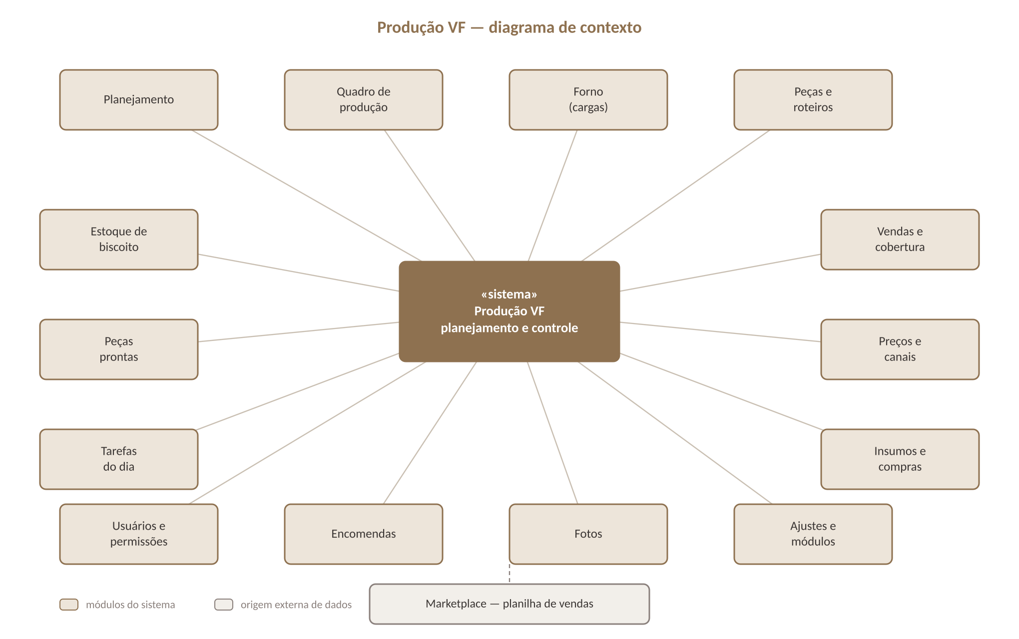
Figura 1: Diagrama de contexto do Produção VF
A planilha de vendas do marketplace é a entrada externa em produção: o sistema não se integra por interface de programação com a loja, e a importação é acionada manualmente pela equipe administrativa. O cartão CNPJ da Receita Federal é a segunda entrada, em teste: o PDF é lido no navegador e preenche o cadastro de cliente ou fornecedor para conferência. A integração direta com Mercado Livre e Shopee está planejada e modelada no Documento de Arquitetura de Software, que acompanha este documento.

2. DESCRIÇÃO DOS MÓDULOS DO CONTEXTO
Os 17 módulos abaixo compõem o sistema. Os classificados como núcleo concentram as regras que dão razão de existir ao projeto; os de apoio e cadastro alimentam essas regras; os de sistema tratam de acesso e configuração. Cada módulo pode ser desligado pela administração (seção 4.13), e o que está desligado some do menu sem apagar dado nenhum.
Módulo | Classe | O que faz e como se relaciona
Planejamento | Núcleo | Responde "o que produzir agora". Cruza o mínimo desejado com o saldo real de cada ponto do processo, aloca o biscoito parado entre as cores e infla a quantidade pela perda esperada. É o módulo que ataca a superprodução: em vez de "faça mais umas", devolve um número.
Quadro de produção | Núcleo | Onde o trabalho do dia é registrado, arrastando o cartão do lote de uma etapa para outra. Grava movimentação parcial, perda com motivo e segunda qualidade. Substitui o quadro branco que era apagado.
Forno | Núcleo | Trata a queima como CARGA e não como etapa: mostra a ocupação, quantas peças faltam para fechar a fornada, monta a carga e, ao concluir, move as peças e registra o que quebrou.
Estoque de biscoito | Núcleo | O pulmão do ateliê: peça queimada uma vez e ainda sem cor. Mostra saldo por peça ordenado pela distância até o mínimo, e permite definir esse mínimo na própria tela.
Peças prontas | Núcleo | Estoque do fim da linha, na granularidade peça mais cor. Separa o que é vendável do que está travado por falta de foto publicada, e registra a baixa por venda, feira, brinde ou quebra.
Peças e roteiros | Cadastro | Catálogo do que o ateliê produz. Cada peça tem roteiro próprio, esmaltes possíveis, mínimos de estoque, ficha técnica com medidas e a argila de que é feita.
Tarefas do dia | Apoio | A fila e a meta de cada pessoa, com saldo rolante semanal e desconto de folga.
Encomendas | Apoio | Pedido com cliente e prazo. Calcula se a data cabe no tempo de produção e dá prioridade sobre a reposição de estoque.
Avisos | Apoio | O que foi combinado e não pode ser esquecido, num quadro por dia da semana. O menu fica marcado em qualquer tela enquanto houver aviso aberto, e concluir não apaga: o combinado continua consultável.
Fotos | Apoio | Ciclo da foto por combinação de peça e cor. Peça pronta sem foto publicada não conta como vendável, enquanto o módulo estiver ligado.
Vendas e cobertura | Comercial | Importa a planilha do marketplace e transforma em velocidade de venda e cobertura em semanas, com registro de devolução.
Preços e canais | Comercial | Custo por peça e preço sugerido por canal, considerando a faixa de taxa do marketplace e a perda medida.
Insumos e compras | Apoio | Consumo previsto pelo plano e sugestão do que comprar, com prazo de entrega do fornecedor.
Clientes e fornecedores | Cadastro | Quem compra e de quem se compra, com documento, endereço e contato. Lê o cartão CNPJ da Receita e preenche o cadastro para conferência. Em teste.
Integração com marketplaces | Comercial | Recebe o pedido do Mercado Livre e da Shopee e o transforma em necessidade de produção e de material. Planejado; a arquitetura está no Documento de Arquitetura de Software.
Usuários e permissões | Sistema | Acesso individual, papéis e o guarda que decide, por módulo, o que cada papel enxerga e pode escrever.
Ajustes e módulos | Sistema | Liga e desliga módulos do ateliê e define o que cada papel acessa. Nada é apagado ao desligar.

3. DESCRIÇÃO DO AMBIENTE
O sistema é uma aplicação web de página única, servida como aplicativo instalável, com interface de programação própria e banco relacional. Há dois ambientes: produção, usado pelo ateliê, e homologação, com banco copiado de produção, onde a equipe valida o que ainda não subiu.
Camada | Tecnologia e justificativa
Linguagem | TypeScript no cliente e no servidor. A mesma linguagem dos dois lados permite compartilhar regras de formatação e reduz o custo de troca de contexto numa equipe de uma pessoa.
Interface | React 18 com Vite e Tailwind CSS, em 24 telas carregadas sob demanda. Desenhada a partir de 375 pixels de largura, porque o uso real acontece no celular dentro do ateliê.
Aplicativo | PWA com service worker: instalável na tela inicial, sem loja de aplicativos, com fila local para escrita sem conexão.
Servidor de aplicação | Node.js com Express, expondo 83 rotas. Hospedado no Render, com publicação automática a cada envio de código ao ramo principal.
Banco de dados | PostgreSQL, acessado por Prisma, com 12 migrações versionadas. Hospedado no Neon, na mesma região do servidor de aplicação para reduzir latência. O ambiente de homologação usa uma ramificação do banco de produção.
Servidor de internet | Vercel para a interface, com rede de distribuição de conteúdo; Render para a interface de programação. Certificado e domínio geridos pelas plataformas.
Autenticação | Token assinado com expiração, senha armazenada apenas como hash com bcrypt. Chaves diferentes por ambiente, para um token de homologação não valer em produção.
Qualidade | Vitest para testes (502 casos de regra pura sem banco, mais integração e fumaça); verificação de tipos, conferência do esquema, testes e compilação obrigatórios antes da publicação, executados por gancho de repositório.
Leitura de PDF | pdf.js no navegador extrai o texto do cartão CNPJ; o servidor recebe só o texto, nunca o arquivo. Em teste.

4. DESCRIÇÃO GERAL DOS REQUISITOS
Os requisitos funcionais estão organizados pela estrutura modular apresentada na seção 2. São 71 requisitos, agrupados em 16 conjuntos. Cada um traz a prioridade e o MVP em que entrou (seção 6); os que não estão em produção trazem a situação ao lado do identificador.

4.1 Peças e roteiros
RF 4.1.1 O cadastro de peça deve permitir montar um roteiro próprio, com as etapas ordenadas e os dias estimados de cada uma. [Alta, MVP 1]
RF 4.1.2 O sistema deve avisar quando o roteiro não passa pela etapa que define a cor, porque o lote chegaria ao fim sem cor atribuída. [Alta, MVP 1]
RF 4.1.3 A cor não deve fazer parte do nome da peça: peça e esmalte são cadastros separados, associados entre si. [Alta, MVP 1]
RF 4.1.4 O nome de cadastro deve ser gravado em caixa alta, independentemente de como foi digitado. [Média, MVP 1]
RF 4.1.5 A busca por nome deve ignorar acentuação e caixa, e também encontrar pelo nome da categoria. [Média, MVP 2]
RF 4.1.6 Deve ser possível duplicar uma peça informando o nome novo, copiando roteiro, esmaltes, mínimos e custo. [Baixa, MVP 3]
RF 4.1.7 A peça deve registrar ficha técnica: altura, largura, boca, base, capacidade, peso do barro cru, tolerância e o momento da medição. [Alta, MVP 3]
RF 4.1.8 O sistema deve recusar ficha com medida sem momento declarado, e peso de barro cru em ficha medida na peça pronta. [Alta, MVP 3]
RF 4.1.9 Deve ser possível informar a argila da peça e cadastrar uma argila nova sem sair do cadastro. [Alta, MVP 3]
RF 4.1.10 Campo novo do cadastro deve nascer opcional e sem valor padrão, para que uma tela antiga em cache não apague o que outra pessoa preencheu. [Alta, MVP 3]

4.2 Quadro de produção
RF 4.2.1 O sistema deve permitir mover um lote entre etapas arrastando o cartão, abrindo confirmação antes de gravar. [Alta, MVP 1]
RF 4.2.2 A movimentação deve aceitar quantidade parcial, mantendo o restante na etapa de origem. [Alta, MVP 1]
RF 4.2.3 O saldo por etapa deve ser derivado da soma dos movimentos, e nunca armazenado como campo. [Alta, MVP 1]
RF 4.2.4 O registro de movimento deve ser somente de inclusão: correção se faz com novo lançamento, não com edição ou exclusão. [Alta, MVP 1]
RF 4.2.5 O registro de perda deve exigir um motivo entre os cadastrados pelo ateliê. [Alta, MVP 1]
RF 4.2.6 A peça com defeito pequeno deve ir para segunda qualidade, continuando a contar como saldo e sem inflar a taxa de perda. [Média, MVP 2]
RF 4.2.7 Esmaltar parte de um lote deve dividir o lote automaticamente, criando um lote filho com a cor escolhida. [Alta, MVP 2]
RF 4.2.8 Deve ser possível emitir a ordem de produção de um ou mais lotes, para impressão. [Média, MVP 3]
RF 4.2.9 O quadro deve se atualizar sozinho enquanto aberto, sem apagar o que a pessoa estiver digitando numa janela. [Média, MVP 2]

4.3 Forno
RF 4.3.1 A tela do forno deve mostrar a ocupação da carga em porcentagem e quantas peças faltam para fechá-la. [Alta, MVP 2]
RF 4.3.2 A montagem da fornada deve registrar de qual etapa cada parte do lote saiu. [Alta, MVP 2]
RF 4.3.3 Concluir a fornada deve mover as peças para a etapa seguinte e converter o que quebrou em perda com motivo de forno. [Alta, MVP 2]
RF 4.3.4 A capacidade de carga deve ser configurada na própria etapa de queima, e não em um responsável. [Média, MVP 2]
RF 4.3.5 A carga só deve admitir peças do mesmo tipo de queima, decidido pela posição da etapa no roteiro em relação à que define a cor. [Alta, MVP 2]

4.4 Planejamento
RF 4.4.1 O sistema deve sugerir o que produzir, indicando peça, cor e quantidade, com o motivo de cada sugestão. [Alta, MVP 1]
RF 4.4.2 A quantidade sugerida deve ser inflada pela perda esperada, dividindo pelo aproveitamento e não somando a perda. [Alta, MVP 1]
RF 4.4.3 O biscoito disponível deve ser alocado entre as cores, nunca oferecido em duplicidade, atendendo primeiro a cor zerada. [Alta, MVP 2]
RF 4.4.4 O sistema deve calcular o consumo de insumo do plano e sugerir o que comprar, considerando o prazo de entrega. [Média, MVP 3]
RF 4.4.5 O sistema deve estimar em quantos dias um lote fica pronto, devolvendo uma faixa e não um número único. [Média, MVP 2]
RF 4.4.6 Sugestão de encomenda deve aparecer antes da de reposição de estoque. [Alta, MVP 3]

4.5 Estoque de biscoito
RF 4.5.1 A tela deve listar as peças ordenadas pela distância até o mínimo, e não por ordem alfabética. [Alta, MVP 2]
RF 4.5.2 Deve ser possível definir o mínimo de biscoito na própria tela de estoque, e não no cadastro de peça. [Média, MVP 3]
RF 4.5.3 O que está a caminho do biscoito (antes da 1ª queima) deve ser mostrado separado do que já está nele. [Média, MVP 3]

4.6 Peças prontas
RF 4.6.1 O estoque de prontas deve separar o que é vendável do que está travado por falta de foto, enquanto o módulo de Fotos estiver ligado. [Alta, MVP 2]
RF 4.6.2 A baixa de peça pronta deve sair do lote mais antigo primeiro e não contar como perda. [Alta, MVP 2]
RF 4.6.3 A baixa deve exigir motivo entre venda, feira, brinde e quebra, e a quebra depois de pronta deve ser descontada da amostra da taxa de perda. [Média, MVP 2]
RF 4.6.4 Devolução deve retornar a peça ao estoque sem contar como peça nova produzida. [Média, MVP 3]

4.7 Vendas e cobertura
RF 4.7.1 O sistema deve importar a planilha de vendas do marketplace sem duplicar registros já importados. [Média, MVP 2]
RF 4.7.2 A devolução deve ser registrada em coluna própria, e o comparativo deve usar o valor líquido. [Média, MVP 3]
RF 4.7.3 A cobertura de estoque deve ser expressa em semanas, a partir da velocidade de venda recente por peça e cor. [Média, MVP 2]

4.8 Preços e canais
RF 4.8.1 O preço sugerido deve considerar o custo, a perda e a faixa de taxa do canal de venda. [Média, MVP 2]
RF 4.8.2 A perda usada no preço deve ser a medida quando houver amostra de ao menos trinta peças, e a estimada abaixo disso. [Alta, MVP 2]
RF 4.8.3 Dinheiro não entra no cadastro de peça: custo e preço vivem em tela própria, com acesso separado. [Média, MVP 2]

4.9 Tarefas do dia
RF 4.9.1 Cada pessoa deve ver a própria fila e a meta do dia, com saldo rolante que zera na segunda-feira. [Média, MVP 2]
RF 4.9.2 Dia registrado como folga não deve gerar dívida na meta do dia seguinte. [Baixa, MVP 3]
RF 4.9.3 A fila deve mostrar o que está parado com a pessoa e há quanto tempo. [Média, MVP 2]

4.10 Encomendas
RF 4.10.1 A encomenda deve registrar cliente, prazo e itens com peça, cor e quantidade. [Média, MVP 2]
RF 4.10.2 A encomenda deve indicar se o prazo cabe no tempo previsto de produção, usando o teto da faixa e não o piso. [Média, MVP 3]
RF 4.10.3 Encomenda aberta deve entrar no planejamento antes da reposição de estoque. [Alta, MVP 3]

4.11 Fotos
RF 4.11.1 A fila de fotos deve tratar a combinação peça e cor, e não o lote. [Baixa, MVP 3]
RF 4.11.2 Com o módulo de Fotos desligado, a exigência de foto deve deixar de travar a venda, e a sugestão de fotografar deve sair do planejamento. [Média, MVP 3 (em teste)]

4.12 Usuários e permissões
RF 4.12.1 O acesso deve ser individual, com troca obrigatória da senha provisória no primeiro uso. [Alta, MVP 1]
RF 4.12.2 O papel deve definir quais módulos a pessoa enxerga, e a restrição deve valer também na interface de programação, não só no menu. [Alta, MVP 2]
RF 4.12.3 Toda operação de escrita deve ser registrada com autor, rota e momento. [Média, MVP 2]

4.13 Ajustes e módulos
RF 4.13.1 Desligar um módulo deve escondê-lo para todos sem apagar dado algum, e religar deve devolver tudo como estava. [Média, MVP 2]
RF 4.13.2 Módulo essencial (Início, Quadro, Peças, Ajustes) não pode ser desligado, para ninguém ficar trancado do lado de fora. [Alta, MVP 2]

4.14 Avisos
RF 4.14.1 O aviso deve ser texto livre com prazo opcional, para caber tanto a entrega combinada quanto o lembrete sem data. [Alta, MVP 3]
RF 4.14.2 O quadro deve mostrar os avisos em colunas por dia útil, com navegação entre semanas e colunas próprias para atrasado e sem data. [Alta, MVP 3]
RF 4.14.3 O menu lateral deve ficar marcado em qualquer tela enquanto houver aviso aberto: âmbar com prazo à frente, vermelho no dia, e um terceiro estado quando passou. [Alta, MVP 3]
RF 4.14.4 Prazo de sábado ou domingo deve valer a sexta anterior, tanto para a coluna quanto para a situação de atraso. [Alta, MVP 3]
RF 4.14.5 Concluir não deve apagar: o aviso sai da lista de abertos, guarda quem concluiu e continua consultável, com opção de reabrir. [Alta, MVP 3]
RF 4.14.6 Arrastar o card para outro dia deve mudar o prazo, com confirmação antes de gravar. [Média, MVP 3]

4.15 Clientes e fornecedores em teste
RF 4.15.1 Cliente e fornecedor devem ser cadastros próprios, com documento, tipo (pessoa física ou jurídica), endereço, contato e observação. [Alta, MVP 3 (em teste)]
RF 4.15.2 O sistema deve ler o cartão CNPJ da Receita Federal em PDF e preencher o formulário para conferência antes de salvar. [Alta, MVP 3 (em teste)]
RF 4.15.3 O documento deve ser único quando informado, e a busca deve ignorar caixa e acento. [Alta, MVP 3 (em teste)]
RF 4.15.4 A encomenda deve apontar para o cliente cadastrado, e a matéria-prima para o fornecedor, convertendo os nomes já existentes sem perder o texto original. [Média, MVP 3 (em teste)]
RF 4.15.5 O cadastro deve guardar atividade econômica, porte, situação cadastral e data de abertura vindos do cartão. [Baixa, MVP 3 (em teste)]

4.16 Integração com marketplaces planejado
RF 4.16.1 O sistema deve receber automaticamente os pedidos do Mercado Livre e da Shopee, com data de entrega e itens. [Alta, MVP 4 (planejado)]
RF 4.16.2 Cada pedido recebido deve gerar a necessidade de produção e de material: quanto produzir, quanto de cada insumo, o que comprar. [Alta, MVP 4 (planejado)]
RF 4.16.3 O sistema deve dizer se os recursos existem em estoque ou precisam ser comprados, e quanto sobra depois de atender o pedido. [Alta, MVP 4 (planejado)]
RF 4.16.4 A reentrega de notificação pelo marketplace não deve duplicar o pedido. [Alta, MVP 4 (planejado)]

5. REQUISITOS NÃO FUNCIONAIS
Os 16 requisitos abaixo tratam de restrições de qualidade, dependências externas e características de operação, organizados pelas categorias da ISO/IEC 25010. Vários deles decorrem diretamente do ambiente físico do ateliê: sinal de rede instável, uso no celular e mão suja de barro.
ID | Categoria | Descrição | Prior.
RNF 5.1 | Usabilidade | O sistema deve ser utilizável a partir de 375 pixels de largura, sem rolagem lateral, porque o uso real acontece no celular, em pé, dentro do ateliê. | Alta
RNF 5.2 | Usabilidade | Campos de digitação devem ter fonte de no mínimo 16 pixels no celular, para o navegador não ampliar a tela ao focar. | Média
RNF 5.3 | Usabilidade | Elementos interativos devem ter alvo de toque de no mínimo 44 pixels, adequado ao uso com a mão suja de barro. | Média
RNF 5.4 | Usabilidade | Texto sobre cor de fundo deve manter contraste mínimo de 4,5:1, nos temas claro e escuro. | Média
RNF 5.5 | Confiabilidade | A escrita de produção deve funcionar sem conexão, com fila local que reenvia quando a rede voltar. | Alta
RNF 5.6 | Confiabilidade | O reenvio de um movimento deve ser idempotente: a chave é gerada no cliente e o servidor devolve o que já gravou, em vez de gravar de novo. | Alta
RNF 5.7 | Confiabilidade | Operações que gravam mais de um registro devem ser transacionais: ou aplicam por inteiro, ou não aplicam. | Alta
RNF 5.8 | Portabilidade | O sistema deve ser instalável como aplicativo no celular, sem depender de loja de aplicativos. | Média
RNF 5.9 | Segurança | A senha deve ser armazenada apenas como hash, e a sessão deve expirar. | Alta
RNF 5.10 | Segurança | A permissão por módulo deve ser verificada no servidor: esconder o item de menu não é controle de acesso. | Alta
RNF 5.11 | Manutenibilidade | A regra de negócio deve viver isolada do banco, permitindo execução da bateria de testes sem infraestrutura. | Alta
RNF 5.12 | Manutenibilidade | Toda entrega deve passar por verificação automática de tipos, testes e compilação antes da publicação. | Alta
RNF 5.13 | Manutenibilidade | Toda decisão estrutural deve estar registrada com o motivo no repositório, para quem pegar o código depois. | Média
RNF 5.14 | Eficiência | As telas de listagem devem responder em até dois segundos com o volume atual do ateliê, e a bateria de regra pura deve concluir em poucos segundos. | Média
RNF 5.15 | Eficiência | A consulta que o menu faz a cada minuto deve devolver apenas o resumo, não o quadro inteiro, porque roda em toda tela sobre 4G. | Média
RNF 5.16 | Compatibilidade | O sistema deve continuar funcionando quando um celular abre uma tela antiga em cache depois de uma publicação. | Alta

6. DEFINIÇÃO DE PRIORIDADES
As prioridades seguem o recorte de MVP definido com o ateliê. O MVP 1 é o mínimo que faz o sistema substituir o quadro branco e o pedido sem número. O MVP 2 acrescenta o controle do forno e dos estoques. O MVP 3 trata do que aumenta a qualidade da decisão e nasceu de pedidos posteriores da produção; parte dele está em teste. O MVP 4 é a integração com os marketplaces, planejada e ainda não iniciada.
A prioridade é a do ateliê, não a do desenvolvedor: "Alta" é o que, faltando, faz alguém voltar ao papel; "Média" melhora uma decisão que já é tomada; "Baixa" é conforto.

6.1 MVP 1: registrar o dia e saber quanto produzir
18 itens, 16 de prioridade alta.
ID | Módulo | Descrição do Requisito | Prioridade | Situação
RF 4.1.1 | Peças e roteiros | O cadastro de peça deve permitir montar um roteiro próprio, com as etapas ordenadas e os dias estimados de cada uma. | Alta | produção
RF 4.1.2 | Peças e roteiros | O sistema deve avisar quando o roteiro não passa pela etapa que define a cor, porque o lote chegaria ao fim sem cor atribuída. | Alta | produção
RF 4.1.3 | Peças e roteiros | A cor não deve fazer parte do nome da peça: peça e esmalte são cadastros separados, associados entre si. | Alta | produção
RF 4.1.4 | Peças e roteiros | O nome de cadastro deve ser gravado em caixa alta, independentemente de como foi digitado. | Média | produção
RF 4.2.1 | Quadro de produção | O sistema deve permitir mover um lote entre etapas arrastando o cartão, abrindo confirmação antes de gravar. | Alta | produção
RF 4.2.2 | Quadro de produção | A movimentação deve aceitar quantidade parcial, mantendo o restante na etapa de origem. | Alta | produção
RF 4.2.3 | Quadro de produção | O saldo por etapa deve ser derivado da soma dos movimentos, e nunca armazenado como campo. | Alta | produção
RF 4.2.4 | Quadro de produção | O registro de movimento deve ser somente de inclusão: correção se faz com novo lançamento, não com edição ou exclusão. | Alta | produção
RF 4.2.5 | Quadro de produção | O registro de perda deve exigir um motivo entre os cadastrados pelo ateliê. | Alta | produção
RF 4.4.1 | Planejamento | O sistema deve sugerir o que produzir, indicando peça, cor e quantidade, com o motivo de cada sugestão. | Alta | produção
RF 4.4.2 | Planejamento | A quantidade sugerida deve ser inflada pela perda esperada, dividindo pelo aproveitamento e não somando a perda. | Alta | produção
RF 4.12.1 | Usuários e permissões | O acesso deve ser individual, com troca obrigatória da senha provisória no primeiro uso. | Alta | produção
RNF 5.1 | Usabilidade | O sistema deve ser utilizável a partir de 375 pixels de largura, sem rolagem lateral, porque o uso real acontece no celular, em pé, dentro do ateliê. | Alta | produção
RNF 5.2 | Usabilidade | Campos de digitação devem ter fonte de no mínimo 16 pixels no celular, para o navegador não ampliar a tela ao focar. | Média | produção
RNF 5.7 | Confiabilidade | Operações que gravam mais de um registro devem ser transacionais: ou aplicam por inteiro, ou não aplicam. | Alta | produção
RNF 5.9 | Segurança | A senha deve ser armazenada apenas como hash, e a sessão deve expirar. | Alta | produção
RNF 5.11 | Manutenibilidade | A regra de negócio deve viver isolada do banco, permitindo execução da bateria de testes sem infraestrutura. | Alta | produção
RNF 5.12 | Manutenibilidade | Toda entrega deve passar por verificação automática de tipos, testes e compilação antes da publicação. | Alta | produção

6.2 MVP 2: forno, estoques e formação de preço
36 itens, 16 de prioridade alta.
ID | Módulo | Descrição do Requisito | Prioridade | Situação
RF 4.1.5 | Peças e roteiros | A busca por nome deve ignorar acentuação e caixa, e também encontrar pelo nome da categoria. | Média | produção
RF 4.2.6 | Quadro de produção | A peça com defeito pequeno deve ir para segunda qualidade, continuando a contar como saldo e sem inflar a taxa de perda. | Média | produção
RF 4.2.7 | Quadro de produção | Esmaltar parte de um lote deve dividir o lote automaticamente, criando um lote filho com a cor escolhida. | Alta | produção
RF 4.2.9 | Quadro de produção | O quadro deve se atualizar sozinho enquanto aberto, sem apagar o que a pessoa estiver digitando numa janela. | Média | produção
RF 4.3.1 | Forno | A tela do forno deve mostrar a ocupação da carga em porcentagem e quantas peças faltam para fechá-la. | Alta | produção
RF 4.3.2 | Forno | A montagem da fornada deve registrar de qual etapa cada parte do lote saiu. | Alta | produção
RF 4.3.3 | Forno | Concluir a fornada deve mover as peças para a etapa seguinte e converter o que quebrou em perda com motivo de forno. | Alta | produção
RF 4.3.4 | Forno | A capacidade de carga deve ser configurada na própria etapa de queima, e não em um responsável. | Média | produção
RF 4.3.5 | Forno | A carga só deve admitir peças do mesmo tipo de queima, decidido pela posição da etapa no roteiro em relação à que define a cor. | Alta | produção
RF 4.4.3 | Planejamento | O biscoito disponível deve ser alocado entre as cores, nunca oferecido em duplicidade, atendendo primeiro a cor zerada. | Alta | produção
RF 4.4.5 | Planejamento | O sistema deve estimar em quantos dias um lote fica pronto, devolvendo uma faixa e não um número único. | Média | produção
RF 4.5.1 | Estoque de biscoito | A tela deve listar as peças ordenadas pela distância até o mínimo, e não por ordem alfabética. | Alta | produção
RF 4.6.1 | Peças prontas | O estoque de prontas deve separar o que é vendável do que está travado por falta de foto, enquanto o módulo de Fotos estiver ligado. | Alta | produção
RF 4.6.2 | Peças prontas | A baixa de peça pronta deve sair do lote mais antigo primeiro e não contar como perda. | Alta | produção
RF 4.6.3 | Peças prontas | A baixa deve exigir motivo entre venda, feira, brinde e quebra, e a quebra depois de pronta deve ser descontada da amostra da taxa de perda. | Média | produção
RF 4.7.1 | Vendas e cobertura | O sistema deve importar a planilha de vendas do marketplace sem duplicar registros já importados. | Média | produção
RF 4.7.3 | Vendas e cobertura | A cobertura de estoque deve ser expressa em semanas, a partir da velocidade de venda recente por peça e cor. | Média | produção
RF 4.8.1 | Preços e canais | O preço sugerido deve considerar o custo, a perda e a faixa de taxa do canal de venda. | Média | produção
RF 4.8.2 | Preços e canais | A perda usada no preço deve ser a medida quando houver amostra de ao menos trinta peças, e a estimada abaixo disso. | Alta | produção
RF 4.8.3 | Preços e canais | Dinheiro não entra no cadastro de peça: custo e preço vivem em tela própria, com acesso separado. | Média | produção
RF 4.9.1 | Tarefas do dia | Cada pessoa deve ver a própria fila e a meta do dia, com saldo rolante que zera na segunda-feira. | Média | produção
RF 4.9.3 | Tarefas do dia | A fila deve mostrar o que está parado com a pessoa e há quanto tempo. | Média | produção
RF 4.10.1 | Encomendas | A encomenda deve registrar cliente, prazo e itens com peça, cor e quantidade. | Média | produção
RF 4.12.2 | Usuários e permissões | O papel deve definir quais módulos a pessoa enxerga, e a restrição deve valer também na interface de programação, não só no menu. | Alta | produção
RF 4.12.3 | Usuários e permissões | Toda operação de escrita deve ser registrada com autor, rota e momento. | Média | produção
RF 4.13.1 | Ajustes e módulos | Desligar um módulo deve escondê-lo para todos sem apagar dado algum, e religar deve devolver tudo como estava. | Média | produção
RF 4.13.2 | Ajustes e módulos | Módulo essencial (Início, Quadro, Peças, Ajustes) não pode ser desligado, para ninguém ficar trancado do lado de fora. | Alta | produção
RNF 5.3 | Usabilidade | Elementos interativos devem ter alvo de toque de no mínimo 44 pixels, adequado ao uso com a mão suja de barro. | Média | produção
RNF 5.4 | Usabilidade | Texto sobre cor de fundo deve manter contraste mínimo de 4,5:1, nos temas claro e escuro. | Média | produção
RNF 5.5 | Confiabilidade | A escrita de produção deve funcionar sem conexão, com fila local que reenvia quando a rede voltar. | Alta | produção
RNF 5.6 | Confiabilidade | O reenvio de um movimento deve ser idempotente: a chave é gerada no cliente e o servidor devolve o que já gravou, em vez de gravar de novo. | Alta | produção
RNF 5.8 | Portabilidade | O sistema deve ser instalável como aplicativo no celular, sem depender de loja de aplicativos. | Média | produção
RNF 5.10 | Segurança | A permissão por módulo deve ser verificada no servidor: esconder o item de menu não é controle de acesso. | Alta | produção
RNF 5.13 | Manutenibilidade | Toda decisão estrutural deve estar registrada com o motivo no repositório, para quem pegar o código depois. | Média | produção
RNF 5.14 | Eficiência | As telas de listagem devem responder em até dois segundos com o volume atual do ateliê, e a bateria de regra pura deve concluir em poucos segundos. | Média | produção
RNF 5.16 | Compatibilidade | O sistema deve continuar funcionando quando um celular abre uma tela antiga em cache depois de uma publicação. | Alta | produção

6.3 MVP 3: ficha técnica, ordem de produção, avisos e cadastros
29 itens, 14 de prioridade alta, 6 em teste.
ID | Módulo | Descrição do Requisito | Prioridade | Situação
RF 4.1.6 | Peças e roteiros | Deve ser possível duplicar uma peça informando o nome novo, copiando roteiro, esmaltes, mínimos e custo. | Baixa | produção
RF 4.1.7 | Peças e roteiros | A peça deve registrar ficha técnica: altura, largura, boca, base, capacidade, peso do barro cru, tolerância e o momento da medição. | Alta | produção
RF 4.1.8 | Peças e roteiros | O sistema deve recusar ficha com medida sem momento declarado, e peso de barro cru em ficha medida na peça pronta. | Alta | produção
RF 4.1.9 | Peças e roteiros | Deve ser possível informar a argila da peça e cadastrar uma argila nova sem sair do cadastro. | Alta | produção
RF 4.1.10 | Peças e roteiros | Campo novo do cadastro deve nascer opcional e sem valor padrão, para que uma tela antiga em cache não apague o que outra pessoa preencheu. | Alta | produção
RF 4.2.8 | Quadro de produção | Deve ser possível emitir a ordem de produção de um ou mais lotes, para impressão. | Média | produção
RF 4.4.4 | Planejamento | O sistema deve calcular o consumo de insumo do plano e sugerir o que comprar, considerando o prazo de entrega. | Média | produção
RF 4.4.6 | Planejamento | Sugestão de encomenda deve aparecer antes da de reposição de estoque. | Alta | produção
RF 4.5.2 | Estoque de biscoito | Deve ser possível definir o mínimo de biscoito na própria tela de estoque, e não no cadastro de peça. | Média | produção
RF 4.5.3 | Estoque de biscoito | O que está a caminho do biscoito (antes da 1ª queima) deve ser mostrado separado do que já está nele. | Média | produção
RF 4.6.4 | Peças prontas | Devolução deve retornar a peça ao estoque sem contar como peça nova produzida. | Média | produção
RF 4.7.2 | Vendas e cobertura | A devolução deve ser registrada em coluna própria, e o comparativo deve usar o valor líquido. | Média | produção
RF 4.9.2 | Tarefas do dia | Dia registrado como folga não deve gerar dívida na meta do dia seguinte. | Baixa | produção
RF 4.10.2 | Encomendas | A encomenda deve indicar se o prazo cabe no tempo previsto de produção, usando o teto da faixa e não o piso. | Média | produção
RF 4.10.3 | Encomendas | Encomenda aberta deve entrar no planejamento antes da reposição de estoque. | Alta | produção
RF 4.11.1 | Fotos | A fila de fotos deve tratar a combinação peça e cor, e não o lote. | Baixa | produção
RF 4.11.2 | Fotos | Com o módulo de Fotos desligado, a exigência de foto deve deixar de travar a venda, e a sugestão de fotografar deve sair do planejamento. | Média | em teste
RF 4.14.1 | Avisos | O aviso deve ser texto livre com prazo opcional, para caber tanto a entrega combinada quanto o lembrete sem data. | Alta | produção
RF 4.14.2 | Avisos | O quadro deve mostrar os avisos em colunas por dia útil, com navegação entre semanas e colunas próprias para atrasado e sem data. | Alta | produção
RF 4.14.3 | Avisos | O menu lateral deve ficar marcado em qualquer tela enquanto houver aviso aberto: âmbar com prazo à frente, vermelho no dia, e um terceiro estado quando passou. | Alta | produção
RF 4.14.4 | Avisos | Prazo de sábado ou domingo deve valer a sexta anterior, tanto para a coluna quanto para a situação de atraso. | Alta | produção
RF 4.14.5 | Avisos | Concluir não deve apagar: o aviso sai da lista de abertos, guarda quem concluiu e continua consultável, com opção de reabrir. | Alta | produção
RF 4.14.6 | Avisos | Arrastar o card para outro dia deve mudar o prazo, com confirmação antes de gravar. | Média | produção
RF 4.15.1 | Clientes e fornecedores | Cliente e fornecedor devem ser cadastros próprios, com documento, tipo (pessoa física ou jurídica), endereço, contato e observação. | Alta | em teste
RF 4.15.2 | Clientes e fornecedores | O sistema deve ler o cartão CNPJ da Receita Federal em PDF e preencher o formulário para conferência antes de salvar. | Alta | em teste
RF 4.15.3 | Clientes e fornecedores | O documento deve ser único quando informado, e a busca deve ignorar caixa e acento. | Alta | em teste
RF 4.15.4 | Clientes e fornecedores | A encomenda deve apontar para o cliente cadastrado, e a matéria-prima para o fornecedor, convertendo os nomes já existentes sem perder o texto original. | Média | em teste
RF 4.15.5 | Clientes e fornecedores | O cadastro deve guardar atividade econômica, porte, situação cadastral e data de abertura vindos do cartão. | Baixa | em teste
RNF 5.15 | Eficiência | A consulta que o menu faz a cada minuto deve devolver apenas o resumo, não o quadro inteiro, porque roda em toda tela sobre 4G. | Média | produção

6.4 MVP 4: integração com marketplaces planejado
4 itens, 4 de prioridade alta, todos planejados.
ID | Módulo | Descrição do Requisito | Prioridade | Situação
RF 4.16.1 | Integração com marketplaces | O sistema deve receber automaticamente os pedidos do Mercado Livre e da Shopee, com data de entrega e itens. | Alta | planejado
RF 4.16.2 | Integração com marketplaces | Cada pedido recebido deve gerar a necessidade de produção e de material: quanto produzir, quanto de cada insumo, o que comprar. | Alta | planejado
RF 4.16.3 | Integração com marketplaces | O sistema deve dizer se os recursos existem em estoque ou precisam ser comprados, e quanto sobra depois de atender o pedido. | Alta | planejado
RF 4.16.4 | Integração com marketplaces | A reentrega de notificação pelo marketplace não deve duplicar o pedido. | Alta | planejado

7. DIAGRAMA COM OS PROCESSOS BÁSICOS
Os 7 processos abaixo concentram as 33 regras de negócio do ateliê. Cada um traz o diagrama de atividades em duas raias, pessoa e sistema, e a tabela de regras. A coluna Execução indica se o passo é feito pelo sistema ou permanece manual: decisões de produção continuam sendo das pessoas, e o sistema informa em vez de decidir.
Nos diagramas, a raia da esquerda é o que a pessoa faz e a da direita é o que o sistema faz sozinho. Losangos são decisões; o caminho de saída pelo lado direito, em âmbar, é a alternativa que não segue o fluxo principal.

7.1 Planejar a produção
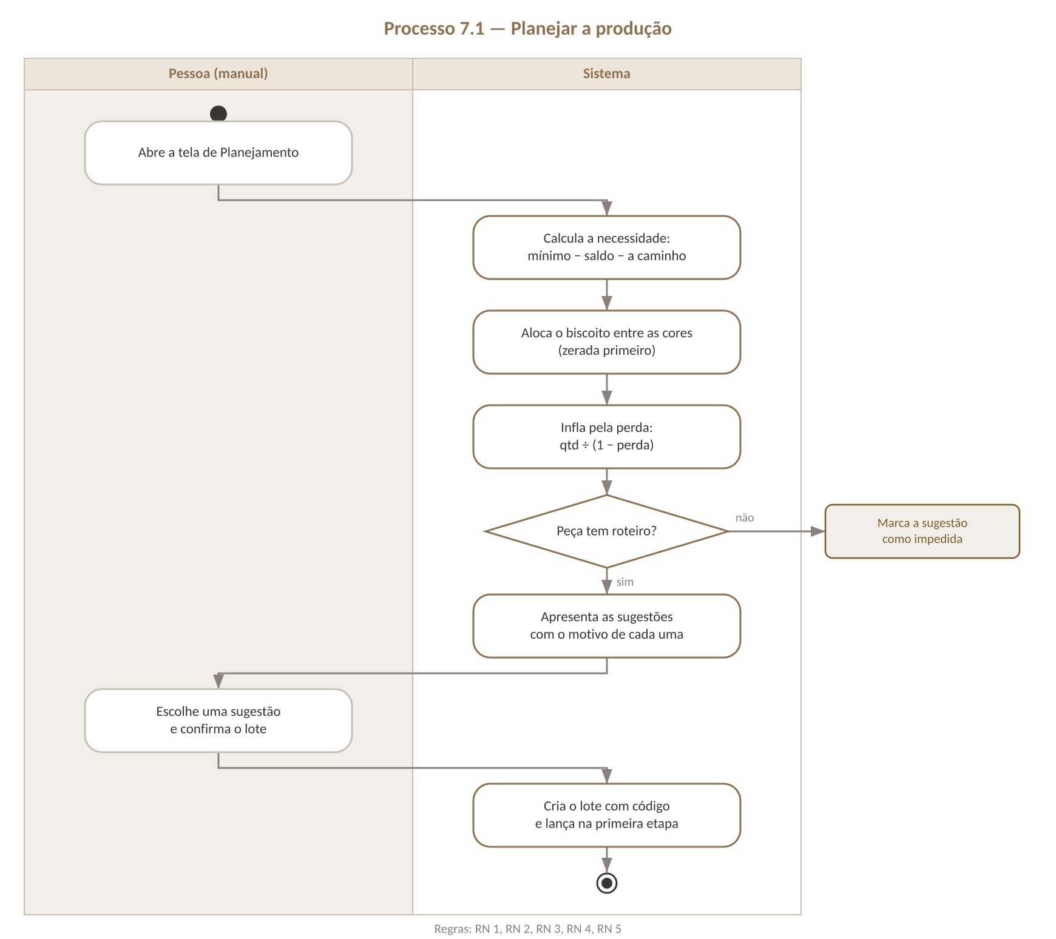
Figura 2: Atividades de "Planejar a produção"
Tarefa | Regras de negócio | Execução
Planejar a produção | RN 1. A necessidade de uma peça é o mínimo desejado menos o saldo existente, considerando também o que já está a caminho. | Sistema
 | RN 2. A quantidade a produzir é dividida pelo aproveitamento, e não somada à perda: faltando 50 peças com 12% de perda, começam-se 57. | Sistema
 | RN 3. O biscoito disponível é repartido entre as cores com saldo corrente, atendendo primeiro a cor zerada e, dentro dela, quem precisa de menos. | Sistema
 | RN 4. Encomenda em produção tem prioridade sobre reposição de estoque. | Sistema
 | RN 5. A decisão de abrir o lote é da proprietária: o sistema sugere, não executa. | Manual

7.2 Movimentar o lote
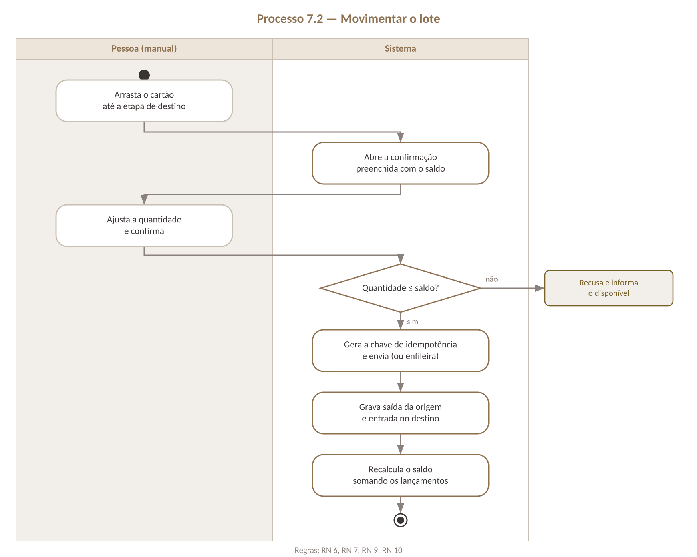
Figura 3: Atividades de "Movimentar o lote"
Tarefa | Regras de negócio | Execução
Movimentar o lote | RN 6. Todo movimento é um lançamento de inclusão; o saldo por etapa é a soma dos lançamentos. | Sistema
 | RN 7. Movimento com quantidade maior que o saldo da etapa de origem é recusado. | Sistema
 | RN 8. Perda exige motivo cadastrado; saída por venda, feira ou brinde não entra na taxa de perda. | Sistema
 | RN 9. Esmaltar parte do lote cria um lote filho com a cor, e o restante permanece neutro em biscoito. | Sistema
 | RN 10. Correção de lançamento errado se faz com novo lançamento; editar ou apagar é recusado. | Sistema

7.3 Queimar
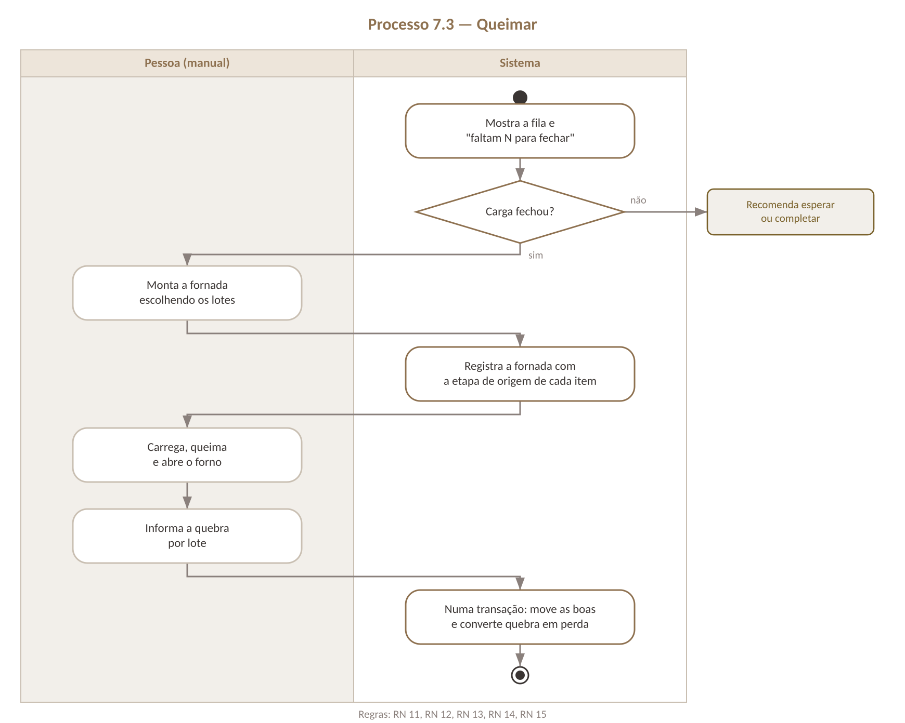
Figura 4: Atividades de "Queimar"
Tarefa | Regras de negócio | Execução
Queimar | RN 11. A capacidade da carga vem da própria etapa de queima, e não de um responsável. | Sistema
 | RN 12. Peça só espera o forno encher: a recomendação é queimar quando a carga fecha, e completar quando falta pouco. | Sistema
 | RN 13. A carga só admite peças do mesmo tipo de queima; biscoito e esmalte se decidem pela posição no roteiro em relação à etapa que define a cor. | Sistema
 | RN 14. Concluir a fornada move as peças e converte o quebrado em perda, numa única transação. | Sistema
 | RN 15. O carregamento e a queima em si são executados pelo operador do forno. | Manual

7.4 Formar preço
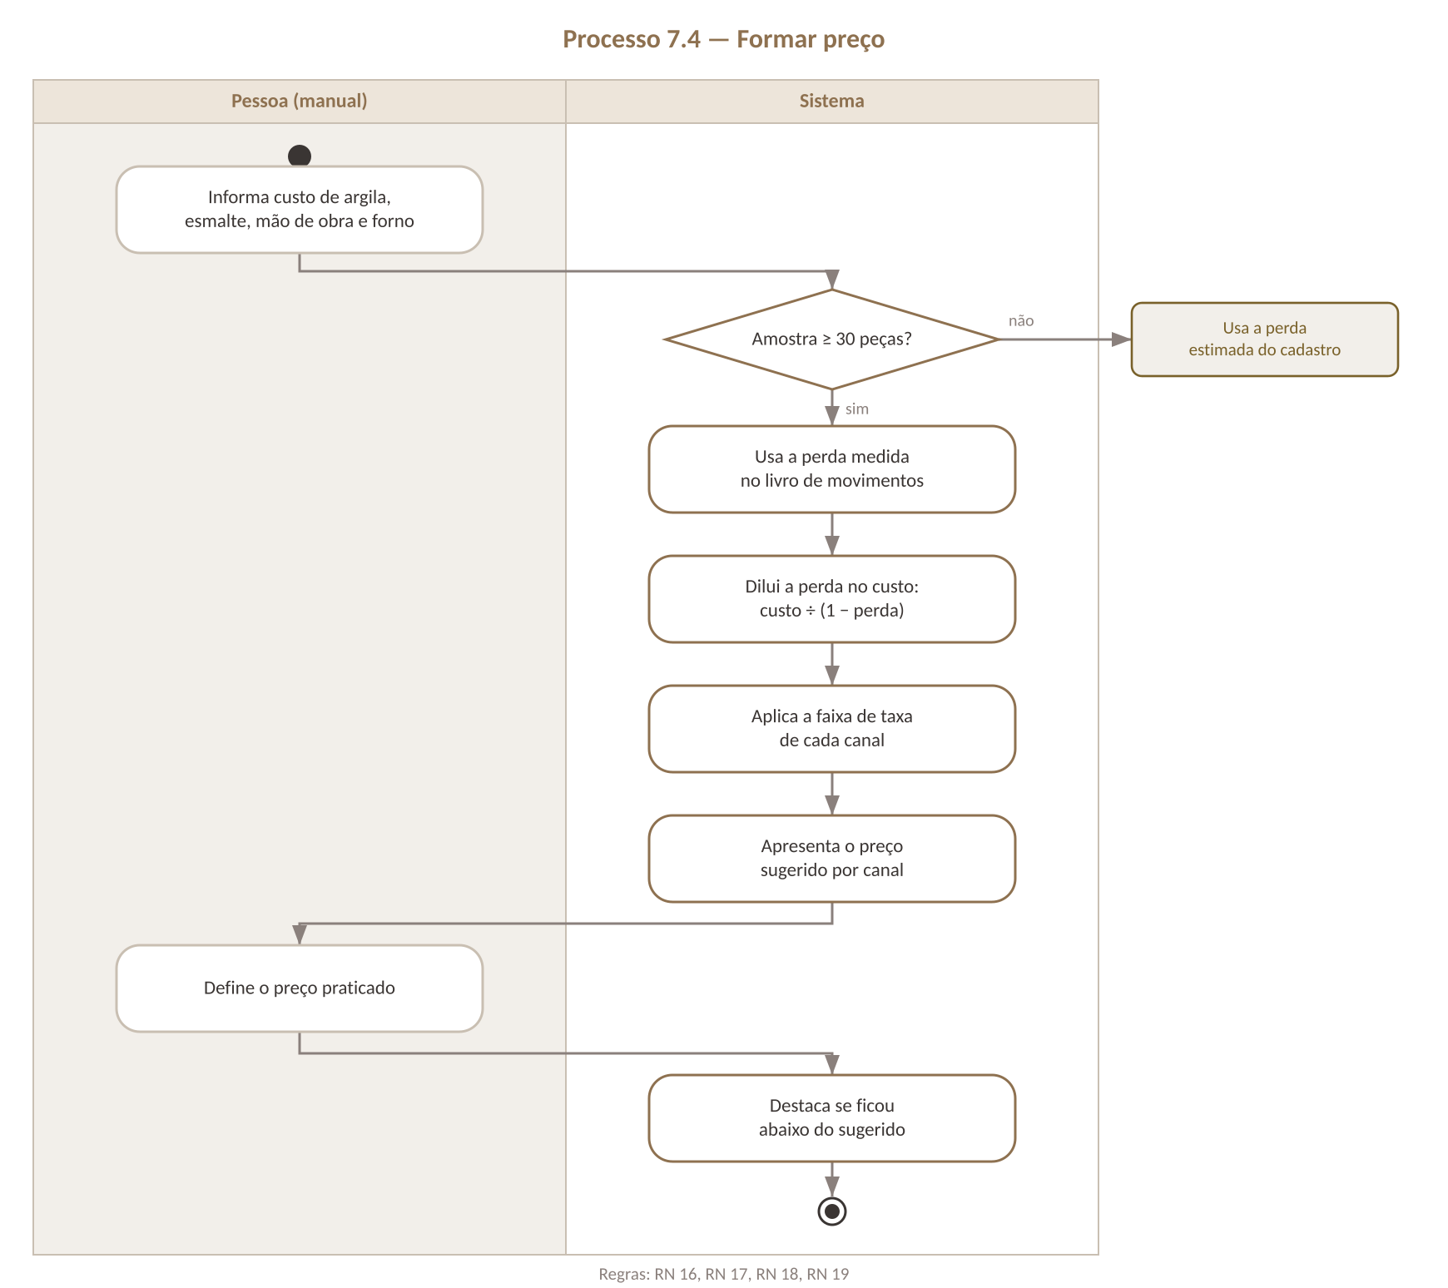
Figura 5: Atividades de "Formar preço"
Tarefa | Regras de negócio | Execução
Formar preço | RN 16. A perda usada é a medida quando há amostra de ao menos trinta peças; abaixo disso, a estimada. | Sistema
 | RN 17. Segunda qualidade não entra como perda, porque é estoque que existe e vende com desconto. | Sistema
 | RN 18. O preço sugerido por canal considera a faixa de taxa do marketplace aplicável ao valor. | Sistema
 | RN 19. O preço praticado é decisão da proprietária; o sistema apenas destaca quando está abaixo do sugerido. | Manual

7.5 Atender encomenda
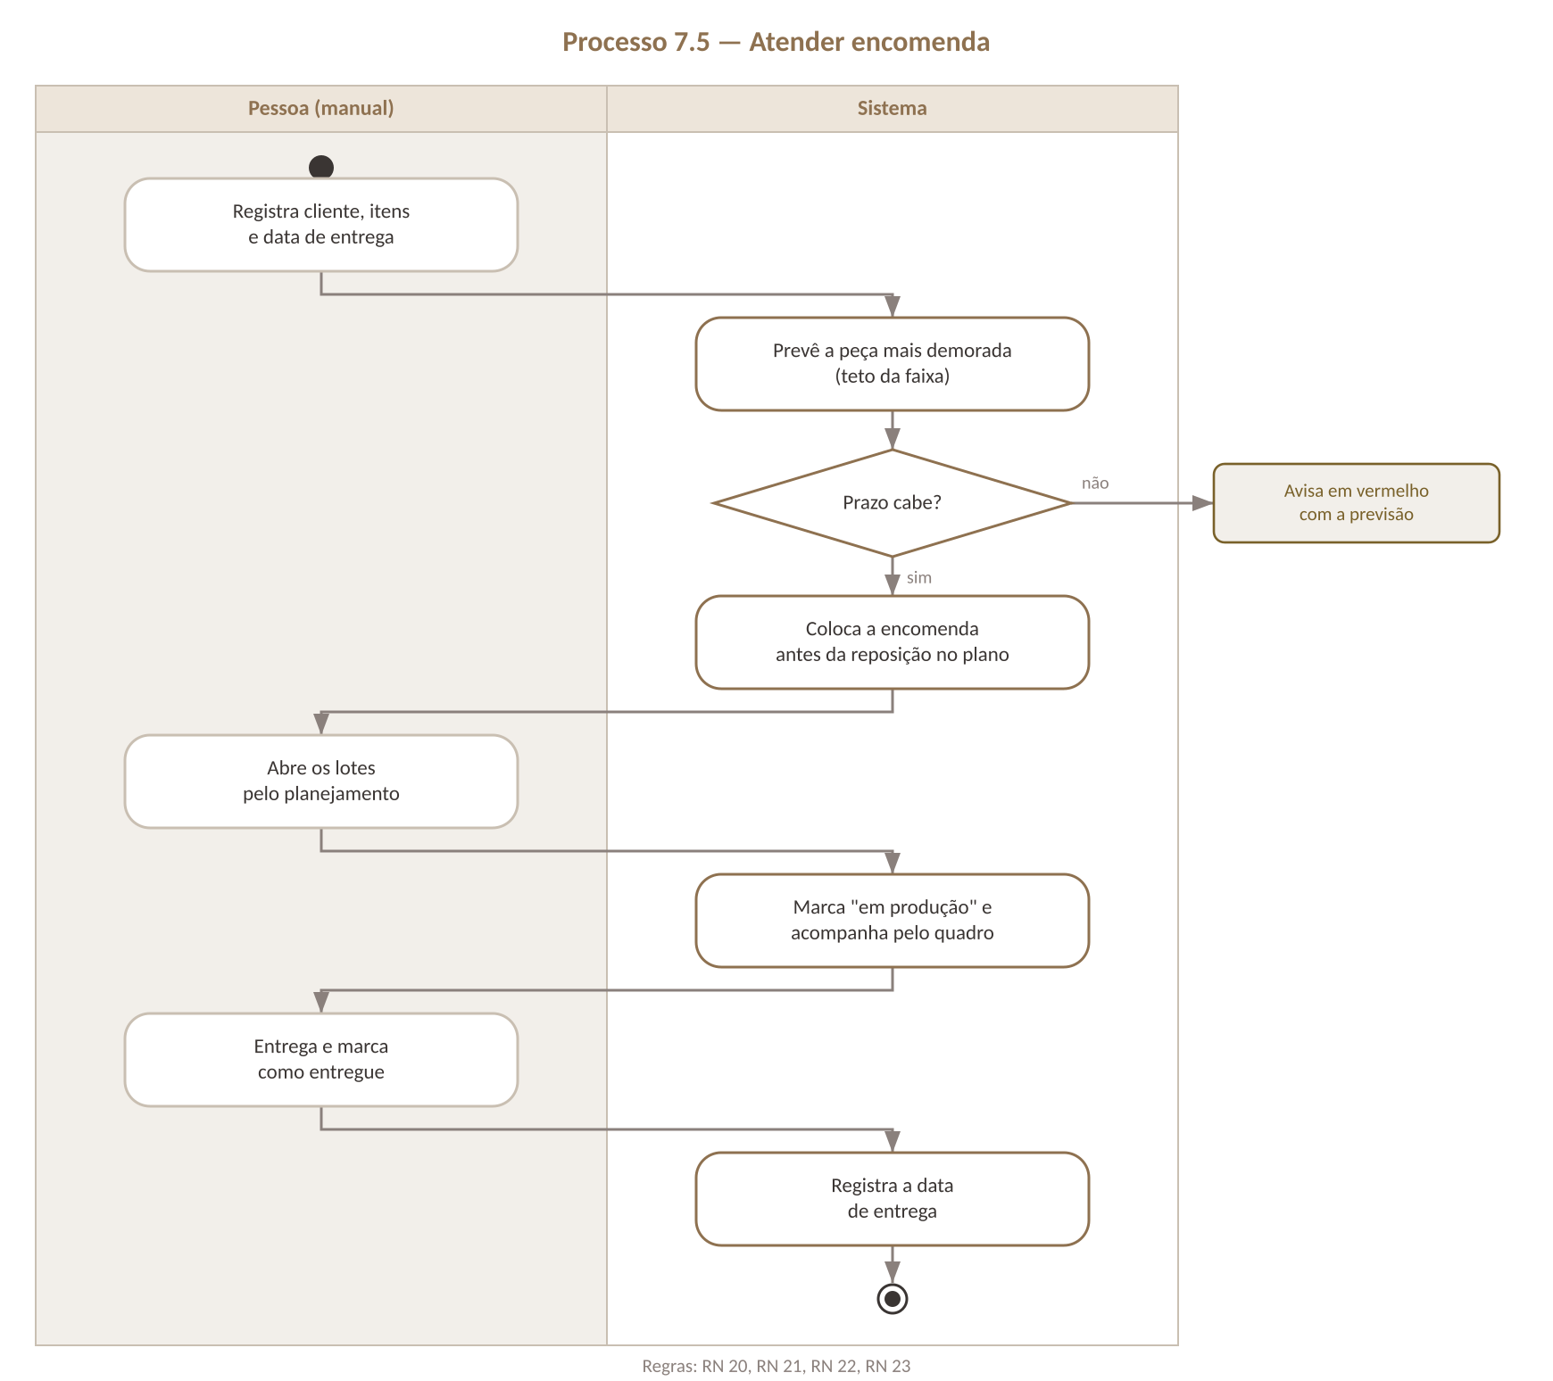
Figura 6: Atividades de "Atender encomenda"
Tarefa | Regras de negócio | Execução
Atender encomenda | RN 20. O prazo é conferido contra o teto da faixa de previsão da peça mais demorada do pedido, nunca contra o piso: prometer pelo melhor caso é como se perde cliente. | Sistema
 | RN 21. Encomenda aberta ou em produção entra no planejamento antes da reposição de estoque. | Sistema
 | RN 22. Ao marcar como entregue, o sistema registra a data; a saída do estoque é feita pela baixa normal. | Sistema
 | RN 23. Negociar outra data com o cliente, quando o prazo não cabe, é decisão do administrativo. | Manual

7.6 Vender e dar baixa
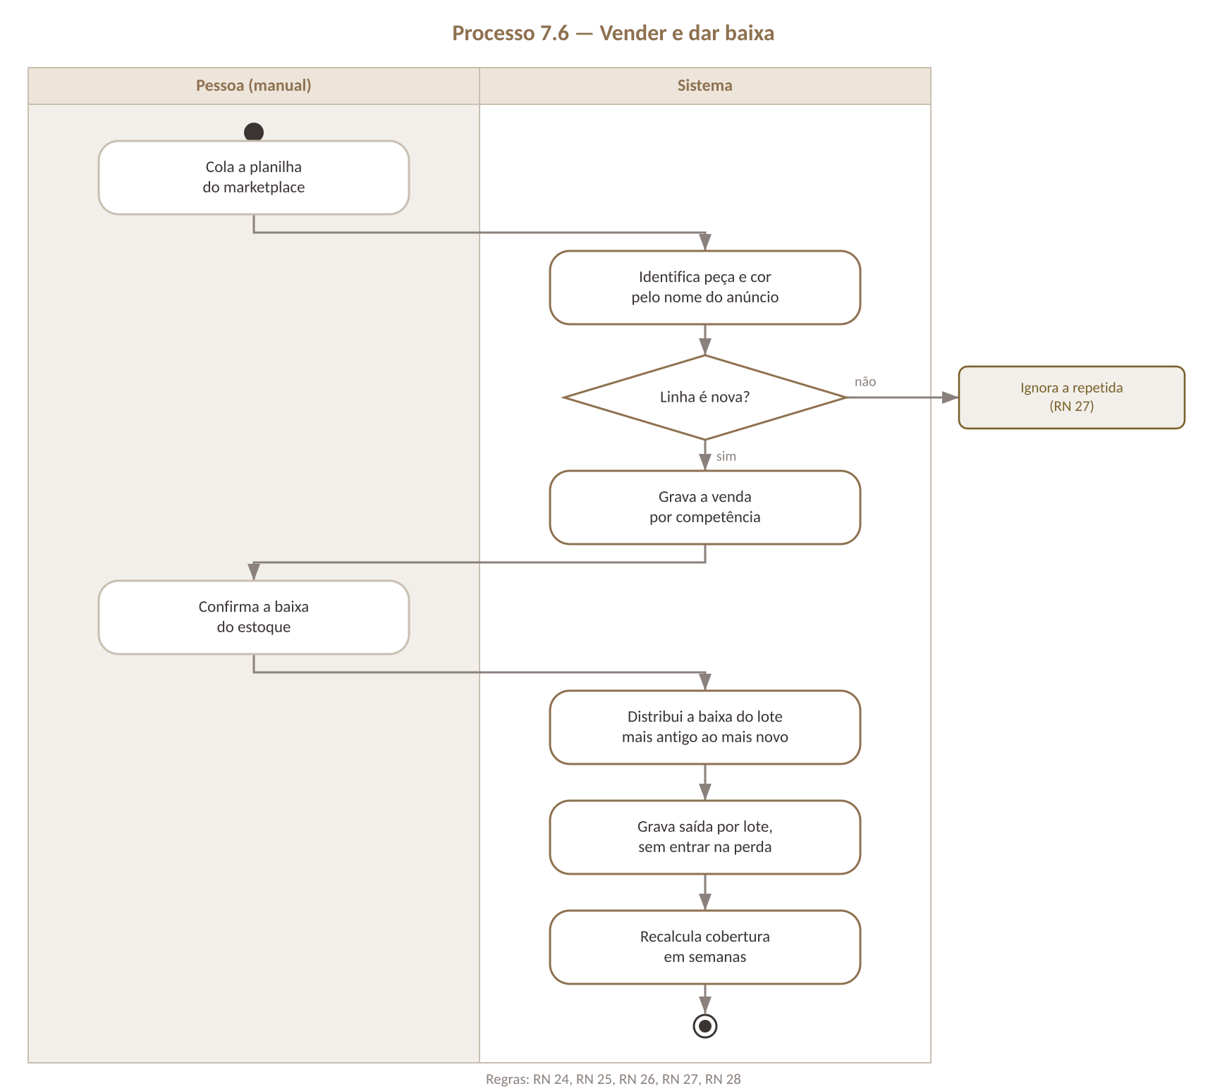
Figura 7: Atividades de "Vender e dar baixa"
Tarefa | Regras de negócio | Execução
Vender e dar baixa | RN 24. A baixa sai do lote mais antigo primeiro (primeiro a entrar, primeiro a sair), para o estoque não envelhecer. | Sistema
 | RN 25. Venda, feira e brinde não entram na taxa de perda; quebra depois de pronta entra, e a peça é descontada da amostra de concluídas para não ser contada duas vezes. | Sistema
 | RN 26. Devolução volta ao estoque sem contar como conclusão nova, senão a amostra da perda inflaria e o custo cairia sozinho. | Sistema
 | RN 27. A importação da planilha do marketplace identifica cada linha por peça, cor, canal e competência, e não grava a mesma duas vezes. | Sistema
 | RN 28. A separação física e o despacho continuam com a equipe. | Manual

7.7 Cumprir o combinado
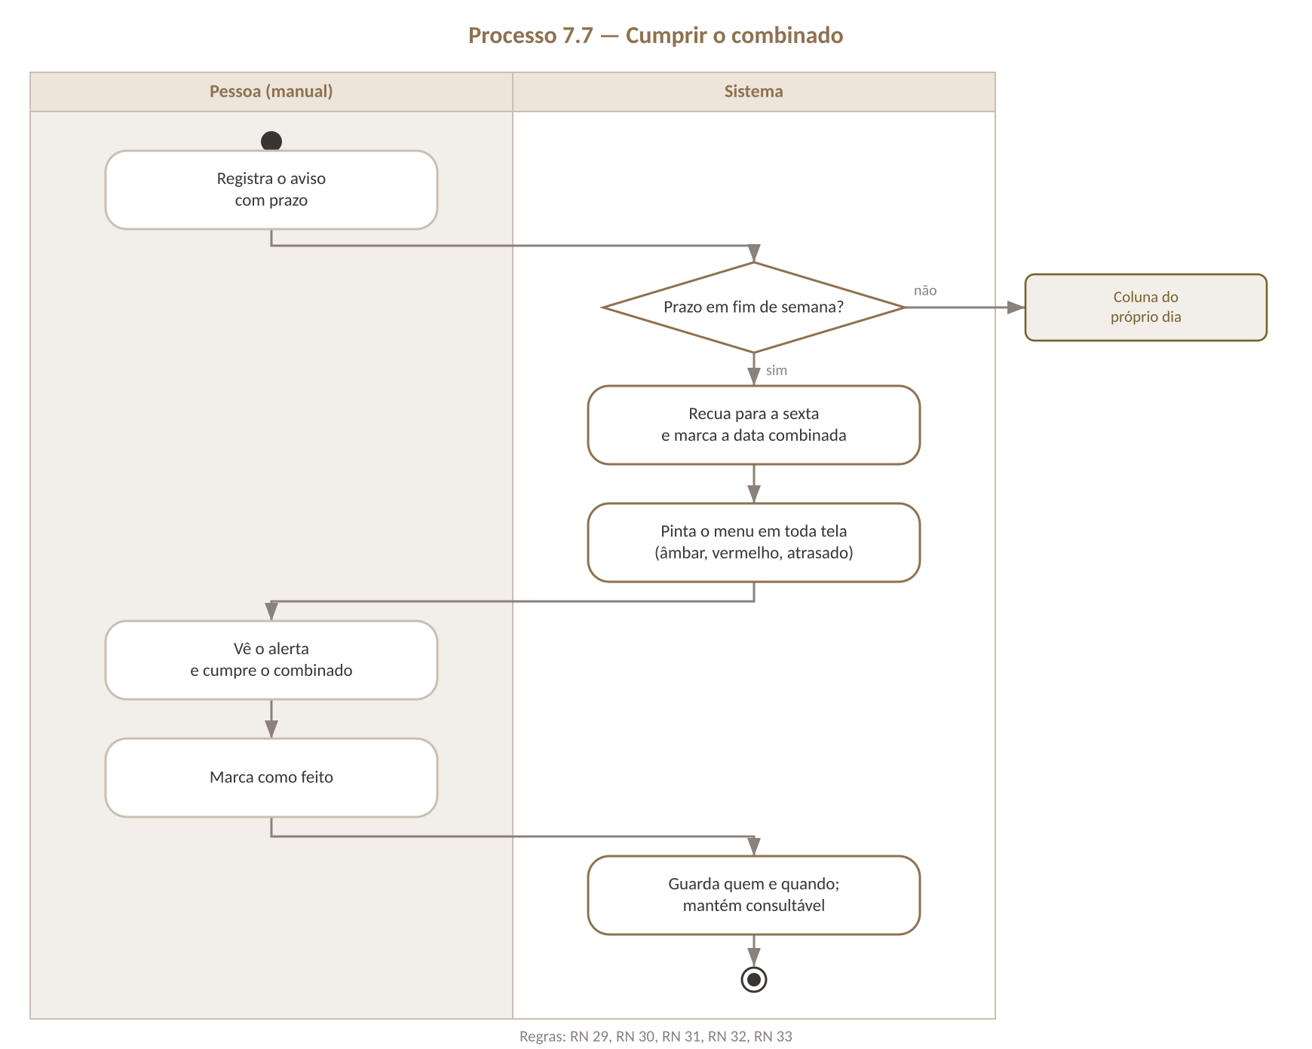
Figura 8: Atividades de "Cumprir o combinado"
Tarefa | Regras de negócio | Execução
Cumprir o combinado | RN 29. A comparação de prazo é de dia, nunca de instante: "até sexta" vale até sexta às 23h59, no fuso do ateliê. | Sistema
 | RN 30. Prazo em sábado ou domingo vale a sexta anterior, porque o ateliê não trabalha e o correio fecha; no sábado o aviso já está atrasado. | Sistema
 | RN 31. O menu fica marcado em qualquer tela: âmbar com aviso à frente, vermelho no dia, vermelho sólido quando passou. A pior situação manda. | Sistema
 | RN 32. Concluir guarda quem e quando, e não apaga; o histórico do combinado é o que o quadro branco não tinha. | Sistema
 | RN 33. Fazer o que foi combinado é da equipe: o sistema lembra, não executa. | Manual

8. CASO DE USO
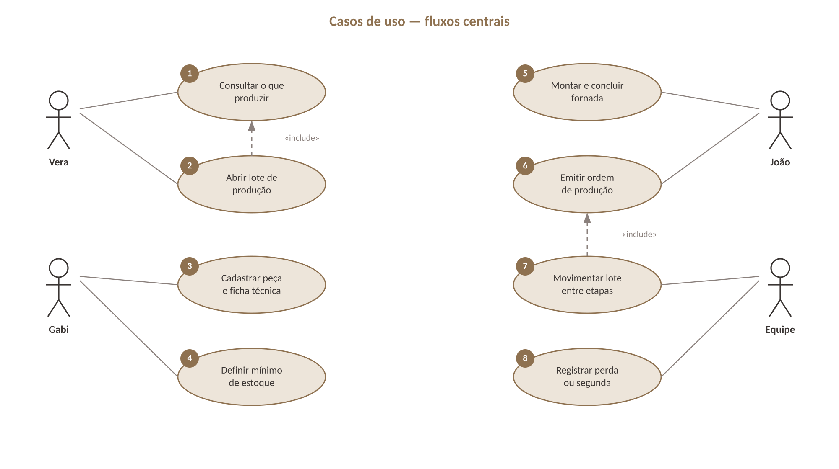
Figura 9: Casos de uso e atores
Os 14 casos de uso abaixo cobrem o registro do trabalho, a decisão do que produzir, o forno, a venda, o cliente e a administração do sistema. Cada um segue o modelo completo (objetivo, atores, pré e pós-condições, fluxos principal e alternativo, regras) no formato proposto por Cockburn (2005). Os fluxos alternativos são referenciados no fluxo principal pelo marcador entre colchetes.
ID | Caso de uso | Atores | Prioridade | Cenários BDD
UC-01 | Movimentar lote entre etapas | Equipe de produção, oleiro, operador do forno | Alta | BDD-1
UC-02 | Consultar o plano e abrir lote de produção | Proprietária (Vera), administrativo (Gabi) | Alta | BDD-2
UC-03 | Emitir ordem de produção | Operador do forno (João), proprietária | Média | (seção 11)
UC-04 | Registrar perda com motivo | Equipe de produção, operador do forno | Alta | BDD-5
UC-05 | Esmaltar parte do lote | Equipe de acabamento | Alta | BDD-6
UC-06 | Montar e concluir fornada | Operador do forno (João) | Alta | BDD-3
UC-07 | Dar baixa em peça pronta | Administrativo (Gabi, William) | Alta | BDD-7
UC-08 | Importar planilha de vendas | Administrativo (Gabi) | Média | BDD-8
UC-09 | Registrar encomenda com prazo | Administrativo (Gabi) | Média | BDD-9
UC-10 | Registrar aviso no quadro | Administrativo (Gabi), operador do forno (João), qualquer pessoa da equipe | Alta | BDD-10
UC-11 | Manter cadastro de peça | Administrativo (Gabi) | Alta | BDD-4, BDD-13
UC-12 | Cadastrar cliente a partir do cartão CNPJ (em teste) | Administrativo (Gabi) | Alta | BDD-12
UC-13 | Entrar no sistema e trocar a senha provisória | Qualquer usuário | Alta | (seção 11)
UC-14 | Ligar ou desligar um módulo | Administrador | Média | BDD-11

8.1 UC-01: Movimentar lote entre etapas
Objetivo | Registrar o avanço da produção movendo um lote, inteiro ou em parte, de uma etapa para a seguinte.
Requisitos | RF 4.2.1, RF 4.2.2, RF 4.2.3, RF 4.2.4
Atores | Equipe de produção, oleiro, operador do forno
Prioridade | Alta
Pré-condições | Existir lote aberto com saldo na etapa de origem; a pessoa ter acesso ao módulo Quadro de produção.
Frequência de uso | Muitas vezes ao dia
Criticalidade | Alta, é o registro de que todo o resto do sistema depende
Condição de entrada | A pessoa arrasta o cartão do lote até a coluna da etapa de destino.
Fluxo principal | 1. O sistema apresenta o quadro com uma coluna por etapa do roteiro e os cartões dos lotes com saldo em cada uma.  2. A pessoa arrasta o cartão até a coluna de destino. No celular, o arraste exige pressionar e segurar, para não conflitar com a rolagem.  3. O sistema abre a confirmação já preenchida com a quantidade total do saldo daquela etapa. [A1]  4. A pessoa ajusta a quantidade, se for movimentação parcial, e confirma.  5. O sistema gera a chave de idempotência no cliente e envia a operação.  6. O servidor grava dois lançamentos no livro de movimentos: saída da etapa de origem e entrada na de destino.  7. O sistema recalcula o saldo por etapa somando os lançamentos e atualiza o quadro.
Fluxo alternativo | [A1] Etapa de destino define a cor: o sistema exige a escolha do esmalte. Se a quantidade for menor que o saldo, cria um lote filho com a cor e mantém o restante neutro (RN 9).  [A2] Sem conexão: a operação entra na fila local, a tela confirma o registro e o envio ocorre quando a rede voltar (RNF 5.5).  [A3] Quantidade maior que o saldo: o sistema recusa e informa o disponível (RN 7).
Pós-condições | O saldo da etapa de origem diminui e o da etapa de destino aumenta, e o histórico registra quem moveu, quando e quanto.
Regras de negócio | RN 6, RN 7, RN 9, RN 10

8.2 UC-02: Consultar o plano e abrir lote de produção
Objetivo | Descobrir o que produzir, em que quantidade, e iniciar a produção a partir dessa sugestão.
Requisitos | RF 4.4.1, RF 4.4.2, RF 4.4.3, RF 4.4.5, RF 4.4.6
Atores | Proprietária (Vera), administrativo (Gabi)
Prioridade | Alta
Pré-condições | Peças cadastradas com roteiro, esmaltes possíveis e mínimo desejado.
Frequência de uso | Diária, no início do dia
Criticalidade | Alta, é o que substitui a decisão de memória e evita a superprodução
Condição de entrada | A pessoa abre a tela de Planejamento.
Fluxo principal | 1. O sistema calcula, para cada peça e cor, a diferença entre o mínimo desejado e o saldo existente, considerando o que já está a caminho.  2. O sistema aloca o biscoito disponível entre as cores, atendendo primeiro a que está zerada (RN 3).  3. O sistema infla a quantidade restante pela perda esperada da peça (RN 2).  4. O sistema apresenta a lista de sugestões com peça, cor, quantidade e o motivo de cada uma. [A1]  5. A pessoa escolhe uma sugestão e confirma a abertura do lote.  6. O sistema cria o lote com código sequencial e lança a quantidade inicial na primeira etapa do roteiro.
Fluxo alternativo | [A1] Peça sem roteiro: o sistema mostra a sugestão marcada como impedida, informando que a peça não pode virar lote.  [A2] Encomenda em aberto: as sugestões da encomenda aparecem antes das de reposição (RN 4).
Pós-condições | Lote criado, visível no quadro de produção, e a sugestão correspondente deixa de aparecer como pendente.
Regras de negócio | RN 1, RN 2, RN 3, RN 4, RN 5

8.3 UC-03: Emitir ordem de produção
Objetivo | Gerar a folha impressa que vai para a bancada, com a peça, a argila, o peso, as medidas e a quantidade a produzir.
Requisitos | RF 4.2.8, RF 4.1.7, RF 4.1.9
Atores | Operador do forno (João), proprietária
Prioridade | Média
Pré-condições | Existir ao menos um lote aberto; a peça ter ficha técnica preenchida para que a folha traga as medidas.
Frequência de uso | A cada abertura de produção
Criticalidade | Média, substitui a ficha de papel que se perdia e levava as medidas junto
Condição de entrada | No quadro de produção, a pessoa aciona a opção de ordem de produção e seleciona os lotes.
Fluxo principal | 1. A pessoa entra no modo de seleção e marca um ou mais lotes.  2. O sistema abre a ordem numa nova aba, com o código do lote impresso na folha.  3. Com um lote, o sistema apresenta a folha em números grandes; com mais de um, apresenta as peças em linhas na mesma folha. [A1]  4. O sistema calcula a argila total a separar multiplicando o peso do barro cru pela quantidade.  5. O sistema apresenta cada medida com a faixa aceitável derivada da tolerância.  6. A pessoa imprime e entrega na bancada.
Fluxo alternativo | [A1] Peças com argilas diferentes na mesma ordem: o total geral não é somado, porque seriam materiais distintos.  [A2] Peça sem momento de medição definido: a folha traz o aviso em destaque, já que a medida do cru não vale para a peça pronta.  [A3] Peça sem ficha técnica: os campos de medida saem com traço, e não com zero.
Pós-condições | Folha impressa e rastreável ao lote; o dado permanece no sistema mesmo que o papel se perca.
Regras de negócio | RF 4.1.8, medida sem momento é recusada; o peso do barro cru é a própria quantidade de argila consumida por peça, e a faixa aceitável é a tolerância aplicada sobre cada medida.

8.4 UC-04: Registrar perda com motivo
Objetivo | Tirar do lote as peças que quebraram, racharam ou saíram fora do padrão, dizendo por quê, para a taxa de perda por peça ser medida e não chutada.
Requisitos | RF 4.2.5, RF 4.2.4, RF 4.8.2
Atores | Equipe de produção, operador do forno
Prioridade | Alta
Pré-condições | Lote com saldo na etapa em que a perda aconteceu; motivos de perda cadastrados.
Frequência de uso | Várias vezes por semana
Criticalidade | Alta, a perda medida alimenta o planejamento e o preço
Condição de entrada | No cartão do lote, a pessoa aciona "Perda".
Fluxo principal | 1. O sistema abre a janela de perda com a etapa atual do saldo e a quantidade em branco.  2. A pessoa informa quantas peças e escolhe o motivo na lista (rachou na secagem, trincou no forno, deformou, esmalte escorreu, entre outros).  3. A pessoa confirma.  4. O sistema grava um lançamento de saída da etapa, do tipo perda, com o motivo. [A1]  5. O saldo da etapa diminui e a peça passa a compor a amostra da taxa de perda medida.
Fluxo alternativo | [A1] Quantidade maior que o saldo: o sistema recusa e informa o disponível (RN 7).  [A2] Defeito pequeno que ainda vende: a pessoa usa "Segunda" em vez de "Perda", e a peça vai para a etapa de segunda qualidade sem entrar na taxa (RN 17).  [A3] Perda registrada por engano: não há exclusão; a correção é um lançamento de entrada na mesma etapa com observação (RN 10).
Pós-condições | Saldo reduzido, motivo registrado, e a taxa de perda da peça recalculada na próxima consulta.
Regras de negócio | RN 6, RN 7, RN 8, RN 10, RN 16, RN 17

8.5 UC-05: Esmaltar parte do lote
Objetivo | Dar cor a uma parte das peças em biscoito, mantendo o restante neutro para outra cor que sair na frente.
Requisitos | RF 4.2.7, RF 4.1.3, RF 4.4.3
Atores | Equipe de acabamento
Prioridade | Alta
Pré-condições | Lote com saldo na etapa de biscoito; a peça ter esmaltes possíveis cadastrados.
Frequência de uso | Diária
Criticalidade | Alta, é a operação mais comum do ateliê e a que define o que vai para a loja
Condição de entrada | A pessoa arrasta o cartão do biscoito para a coluna de Esmaltação.
Fluxo principal | 1. O sistema abre a confirmação e, por ser a etapa que define a cor, exige a escolha do esmalte entre os possíveis da peça.  2. A pessoa escolhe o esmalte e informa a quantidade, menor que o saldo. [A1]  3. O sistema cria um lote filho com a cor escolhida e o código derivado do pai.  4. O sistema grava a saída do pai e a entrada do filho na etapa de Esmaltação, na mesma transação.  5. O pai continua no biscoito com o restante, sem cor.
Fluxo alternativo | [A1] Quantidade igual ao saldo: o próprio lote recebe a cor, sem criar filho.  [A2] Esmalte parecido com outro (Branco e Pedra Sabão): a lista mostra a foto da amostra, não só o chip de cor, porque esmaltar um lote inteiro na cor errada custa trinta dias.  [A3] Peça sem esmalte cadastrado: o sistema recusa a movimentação e aponta o cadastro.
Pós-condições | Dois lotes: o filho com cor, seguindo para a 2ª queima; o pai neutro, disponível para outra cor.
Regras de negócio | RN 3, RN 6, RN 9

8.6 UC-06: Montar e concluir fornada
Objetivo | Juntar peças de vários lotes numa carga, queimar, e ao abrir o forno registrar de uma vez o que avançou e o que quebrou.
Requisitos | RF 4.3.1, RF 4.3.2, RF 4.3.3, RF 4.3.5
Atores | Operador do forno (João)
Prioridade | Alta
Pré-condições | Etapa de queima com capacidade configurada; lotes com saldo aguardando queima do mesmo tipo.
Frequência de uso | Duas a três vezes por semana
Criticalidade | Alta, o forno é o gargalo físico do ateliê
Condição de entrada | A pessoa abre a tela do Forno.
Fluxo principal | 1. O sistema mostra a fila de cada queima (1ª e 2ª), a ocupação em porcentagem e quantas peças faltam para fechar a carga. [A1]  2. A pessoa aciona "Montar fornada" e escolhe quanto de cada lote entra.  3. O sistema registra a fornada com os itens e a etapa de origem de cada um, e marca como "carregada".  4. A pessoa liga o forno; horas depois, ao abrir, aciona "Concluir".  5. A pessoa informa, por lote, quantas peças quebraram.  6. O sistema, numa única transação, move as peças boas para a etapa seguinte de cada roteiro e converte as quebradas em perda com motivo de forno. [A2]
Fluxo alternativo | [A1] Carga incompleta: o sistema recomenda esperar, e diz quantas peças faltam e quais lotes adiantariam.  [A2] Falha ao gravar a conclusão: nada é aplicado, e a fornada permanece no estado anterior (RNF 5.7).  [A3] Lote de tipo de queima diferente: o sistema não o oferece para esta carga (RN 13).
Pós-condições | Fornada concluída, peças na etapa seguinte, quebra registrada como perda, e a fila do forno recalculada.
Regras de negócio | RN 11, RN 12, RN 13, RN 14, RN 15

8.7 UC-07: Dar baixa em peça pronta
Objetivo | Registrar a saída de peças prontas do estoque por venda, feira, brinde ou quebra, sem que isso vire perda de produção.
Requisitos | RF 4.6.2, RF 4.6.3, RF 4.6.4
Atores | Administrativo (Gabi, William)
Prioridade | Alta
Pré-condições | Peça com saldo na etapa final, na cor informada.
Frequência de uso | Diária
Criticalidade | Média, errar aqui infla a perda e contamina o custo de todas as peças
Condição de entrada | Na tela de Peças prontas, a pessoa aciona "Dar baixa" na linha da peça e cor.
Fluxo principal | 1. O sistema abre a janela com a quantidade disponível e a lista de motivos.  2. A pessoa informa a quantidade e o motivo (venda, feira, brinde, quebra depois de pronta).  3. O sistema distribui a baixa entre os lotes daquela peça e cor, do mais antigo para o mais novo (RN 24).  4. O sistema grava um lançamento de saída por lote atingido, do tipo correspondente ao motivo. [A1]  5. O estoque de prontas é recalculado.
Fluxo alternativo | [A1] Motivo "quebra": a peça entra na taxa de perda e é descontada da amostra de concluídas, para não contar duas vezes (RN 25).  [A2] Devolução de venda: a pessoa registra na tela de Vendas; a peça volta ao lote de origem sem contar como conclusão nova (RN 26).  [A3] Quantidade maior que o saldo: o sistema recusa e informa o disponível.
Pós-condições | Saldo de prontas reduzido, lançamento por lote no histórico, taxa de perda intacta salvo em caso de quebra.
Regras de negócio | RN 6, RN 8, RN 24, RN 25, RN 26

8.8 UC-08: Importar planilha de vendas
Objetivo | Trazer as vendas do marketplace para o sistema sem digitar, e sem gravar duas vezes o que já entrou.
Requisitos | RF 4.7.1, RF 4.7.2, RF 4.7.3
Atores | Administrativo (Gabi)
Prioridade | Média
Pré-condições | Planilha exportada do marketplace; canal de venda cadastrado.
Frequência de uso | Semanal
Criticalidade | Média, é o que alimenta a cobertura e a velocidade de venda
Condição de entrada | Na tela de Vendas, a pessoa cola o conteúdo da planilha ou envia o arquivo.
Fluxo principal | 1. O sistema lê a planilha e identifica, em cada linha, a peça e a cor pelo nome do anúncio. [A1]  2. O sistema agrupa por peça, cor, canal e competência (mês).  3. O sistema compara com o que já está gravado e mostra o que é novo, o que é repetido e o que não reconheceu.  4. A pessoa confere e confirma.  5. O sistema grava só o que é novo, e dá baixa no estoque de prontas se a pessoa assim marcou.
Fluxo alternativo | [A1] Nome de anúncio não reconhecido: a linha aparece em destaque para a pessoa associar à peça, e a associação é lembrada.  [A2] Planilha já importada inteira: o sistema informa que não há nada novo e não grava (RN 27).  [A3] Venda de peça feita antes de o sistema existir: a pessoa desmarca a baixa de estoque, porque não há lote de onde sair.
Pós-condições | Vendas gravadas por competência, cobertura em semanas recalculada, e estoque baixado quando marcado.
Regras de negócio | RN 24, RN 27

8.9 UC-09: Registrar encomenda com prazo
Objetivo | Anotar um pedido sob medida com cliente, itens e data, e saber na hora se a data é cumprível.
Requisitos | RF 4.10.1, RF 4.10.2, RF 4.10.3
Atores | Administrativo (Gabi)
Prioridade | Média
Pré-condições | Peças cadastradas com roteiro e dias estimados por etapa.
Frequência de uso | Algumas vezes por mês
Criticalidade | Média, encomenda fura a fila; sem registro, fura sem ninguém saber por quê
Condição de entrada | Na tela de Encomendas, a pessoa aciona "Nova encomenda".
Fluxo principal | 1. O sistema abre o formulário com cliente, contato, data de entrega e itens (peça, cor, quantidade).  2. A pessoa preenche e confirma.  3. O sistema gera o código sequencial e grava a encomenda com os itens.  4. O sistema calcula a previsão de produção da peça mais demorada do pedido e compara o teto da faixa com a data (RN 20). [A1]  5. A encomenda aparece na lista com a situação, e entra no planejamento antes da reposição de estoque (RN 21).
Fluxo alternativo | [A1] Prazo não cabe: o sistema mostra o aviso em vermelho com a previsão e os dias que faltam, e a pessoa decide negociar outra data (RN 23).  [A2] Cliente já cadastrado (com o módulo de cadastros): a pessoa escolhe da lista em vez de digitar, e a encomenda fica ligada ao cliente.  [A3] Entrega concluída: a pessoa muda a situação para "entregue" e o sistema grava a data.
Pós-condições | Encomenda registrada, priorizada no planejamento, e com o alerta de prazo calculado.
Regras de negócio | RN 4, RN 20, RN 21, RN 22, RN 23

8.10 UC-10: Registrar aviso no quadro
Objetivo | Anotar um combinado com prazo para ele aparecer no dia certo e marcar o menu até ser cumprido.
Requisitos | RF 4.14.1 a RF 4.14.6
Atores | Administrativo (Gabi), operador do forno (João), qualquer pessoa da equipe
Prioridade | Alta
Pré-condições | A pessoa ter acesso ao módulo Avisos.
Frequência de uso | Várias vezes por semana
Criticalidade | Alta, nasceu de duas entregas perdidas por combinado apagado do quadro branco
Condição de entrada | Na tela de Avisos, a pessoa aciona "Novo aviso".
Fluxo principal | 1. O sistema abre o formulário com título, prazo opcional e detalhe.  2. A pessoa preenche e confirma.  3. O sistema grava o aviso com quem criou e o coloca na coluna do dia útil do prazo. [A1] [A2]  4. O menu lateral passa a mostrar o alerta em toda tela: âmbar com prazo à frente, vermelho no dia, vermelho sólido depois (RN 31).  5. Cumprido o combinado, a pessoa aciona "Feito"; o sistema guarda quem e quando, e o aviso vai para a lista de resolvidos (RN 32).
Fluxo alternativo | [A1] Prazo em sábado ou domingo: o card vai para a coluna de sexta, com a data combinada em etiqueta (RN 30).  [A2] Sem prazo: o card fica na coluna "Sem data", e o menu fica âmbar.  [A3] Prazo passou: o card vai para a coluna "Atrasado" com a contagem de dias, e o menu fica vermelho sólido.  [A4] A pessoa arrasta o card para outro dia: o sistema pede confirmação e muda o prazo (RF 4.14.6).  [A5] Marcado como feito por engano: "Reabrir" devolve o aviso ao quadro.
Pós-condições | Aviso visível no dia certo, menu marcado até a conclusão, e o combinado consultável depois de feito.
Regras de negócio | RN 29, RN 30, RN 31, RN 32, RN 33

8.11 UC-11: Manter cadastro de peça
Objetivo | Criar ou alterar uma peça do catálogo com roteiro, esmaltes, mínimos, ficha técnica e argila.
Requisitos | RF 4.1.1 a RF 4.1.10
Atores | Administrativo (Gabi)
Prioridade | Alta
Pré-condições | Etapas, categorias e esmaltes cadastrados.
Frequência de uso | Eventual, peça nova ou ajuste de padrão
Criticalidade | Alta, tudo o que o planejamento calcula sai daqui
Condição de entrada | Na tela de Peças, a pessoa aciona "Nova peça" ou abre uma existente.
Fluxo principal | 1. O sistema apresenta o formulário em blocos: dados gerais, roteiro, esmaltes possíveis, ficha técnica e argila.  2. A pessoa informa nome e categoria; o nome sobe para caixa alta ao sair do campo (RF 4.1.4).  3. A pessoa monta o roteiro escolhendo as etapas na ordem e os dias estimados de cada uma. [A1]  4. A pessoa marca os esmaltes possíveis e o mínimo desejado por cor.  5. A pessoa preenche a ficha técnica: medidas, peso do barro cru, tolerância e o momento da medição (cru ou pronto). [A2]  6. A pessoa escolhe a argila; se não existir, cadastra na própria janela (RF 4.1.9).  7. A pessoa salva; o sistema substitui o roteiro inteiro e grava o restante numa transação.
Fluxo alternativo | [A1] Roteiro sem a etapa que define a cor: o sistema avisa que o lote chegaria ao fim sem cor (RF 4.1.2).  [A2] Medida sem momento, ou peso de cru em ficha da peça pronta: o sistema recusa e explica que a argila encolhe na queima (RF 4.1.8).  [A3] Tela antiga em cache salvando sem os campos novos: os campos ausentes não são tocados, e o que outra pessoa preencheu permanece (RF 4.1.10).  [A4] Duplicar peça: a pessoa informa o nome novo e o sistema copia roteiro, esmaltes, mínimos e custo (RF 4.1.6).
Pós-condições | Peça pronta para entrar no planejamento e virar lote.
Regras de negócio | RF 4.1.2, RF 4.1.4, RF 4.1.8, RF 4.1.10

8.12 UC-12: Cadastrar cliente a partir do cartão CNPJ em teste
Objetivo | Criar o cadastro de uma empresa sem digitar, lendo o comprovante de inscrição da Receita Federal.
Requisitos | RF 4.15.1, RF 4.15.2, RF 4.15.3, RF 4.15.5
Atores | Administrativo (Gabi)
Prioridade | Alta
Pré-condições | PDF do cartão CNPJ emitido pelo site da Receita.
Frequência de uso | Eventual, cliente ou fornecedor novo
Criticalidade | Média, digitação manual é lenta e erra CNPJ
Condição de entrada | Na tela de Clientes, a pessoa aciona "Importar cartão CNPJ" e escolhe o PDF.
Fluxo principal | 1. O navegador extrai o texto do PDF e o envia ao servidor.  2. O servidor confere se o texto é mesmo um cartão CNPJ. [A1]  3. O servidor lê os campos coluna a coluna: razão social, nome fantasia, CNPJ, endereço, CEP, município, e-mail, telefone, atividade, porte, situação e data de abertura.  4. O sistema preenche o formulário com o nome fantasia como nome e a razão social na observação, e mostra tudo para conferência.  5. A pessoa confere, ajusta o que quiser e salva.  6. O sistema grava o cadastro com o documento normalizado, recusando repetição.
Fluxo alternativo | [A1] PDF que não é cartão CNPJ: o sistema recusa e explica, em vez de preencher meia dúzia de campos por coincidência.  [A2] Complemento em branco vem como asteriscos: o sistema trata como vazio.  [A3] Dois telefones separados por barra, o segundo de zeros: o sistema fica com o de verdade.  [A4] CNPJ já cadastrado: o sistema informa e oferece abrir o existente.  [A5] Pessoa física: a pessoa preenche à mão com CPF; não há cartão a importar.
Pós-condições | Cliente cadastrado com documento, endereço e contato, pronto para ser escolhido numa encomenda.
Regras de negócio | RF 4.15.3, documento único quando informado; cartão é lido para conferência, nunca gravado direto.

8.13 UC-13: Entrar no sistema e trocar a senha provisória
Objetivo | Autenticar a pessoa e garantir que a senha criada pelo administrador seja trocada no primeiro uso.
Requisitos | RF 4.12.1, RF 4.12.2
Atores | Qualquer usuário
Prioridade | Alta
Pré-condições | Usuário cadastrado por um administrador, com senha provisória.
Frequência de uso | Diária (entrada); uma vez (troca)
Criticalidade | Alta, sem isso não há quem responda por nenhum registro
Condição de entrada | A pessoa abre o sistema e informa e-mail e senha.
Fluxo principal | 1. O sistema valida as credenciais contra o hash armazenado (RNF 5.9).  2. O sistema emite a sessão assinada com expiração e devolve o perfil com os módulos liberados para o papel da pessoa.  3. Se a senha for provisória, o sistema exige a troca antes de qualquer outra tela. [A1]  4. A pessoa define a senha nova e confirma.  5. O sistema apresenta o menu apenas com os módulos que o papel enxerga (RF 4.12.2).
Fluxo alternativo | [A1] Senha nova igual à provisória ou curta demais: o sistema recusa.  [A2] Credenciais inválidas: o sistema responde a mesma mensagem para e-mail inexistente e senha errada, para não revelar qual dos dois.  [A3] Sessão expirada no meio do uso: o sistema devolve à tela de entrada preservando a fila local de operações pendentes.
Pós-condições | Sessão ativa, senha própria definida, e menu conforme o papel.
Regras de negócio | RNF 5.9, RNF 5.10

8.14 UC-14: Ligar ou desligar um módulo
Objetivo | Adaptar o sistema ao que o ateliê usa, escondendo módulos sem apagar dado e sem trancar ninguém do lado de fora.
Requisitos | RF 4.13.1, RF 4.13.2, RF 4.11.2
Atores | Administrador
Prioridade | Média
Pré-condições | A pessoa ter papel de administrador.
Frequência de uso | Rara
Criticalidade | Média, desligar errado esconde o caminho até um dado que continua existindo
Condição de entrada | Em Ajustes, a pessoa desmarca ou marca um módulo.
Fluxo principal | 1. O sistema mostra os módulos agrupados como no menu, cada um com a frase do que se perde ao desligar.  2. A pessoa desmarca um módulo e confirma.  3. O sistema grava a linha de desligamento; nada é apagado (RF 4.13.1).  4. O menu de todas as pessoas deixa de mostrar o módulo, e a rota da API passa a recusar acesso a ele (RNF 5.10).  5. Se o módulo for a única saída de uma trava, a trava é desligada junto. [A1]
Fluxo alternativo | [A1] Fotos desligado: peça pronta com esmalte passa a contar como vendável, e a sugestão de fotografar sai do planejamento (RF 4.11.2).  [A2] Módulo essencial: o sistema recusa desligar e explica que trancaria todo mundo, inclusive de Ajustes (RF 4.13.2).  [A3] Religar: o sistema apaga a linha de desligamento e tudo volta como estava.
Pós-condições | Módulo invisível para todos, dado preservado, trava associada desligada.
Regras de negócio | RF 4.13.1, RF 4.13.2, RNF 5.10

9. DIAGRAMA DE SEQUÊNCIA
Quatro sequências detalham as interações que definem o sistema: a operação mais frequente (movimentar lote), a que envolve o gargalo físico (queimar), a que fecha o ciclo com a venda (dar baixa) e a que sai da tela para avisar a pessoa (alerta do menu).

9.1 Movimentar lote (UC-01)
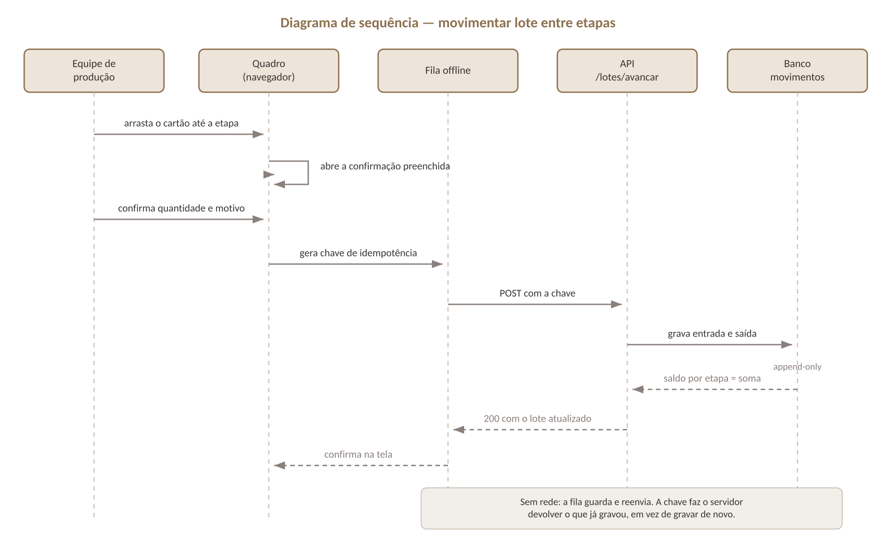
Figura 10: Sequência da movimentação de lote
A pessoa arrasta o cartão do lote até a etapa de destino e o quadro abre uma confirmação já preenchida com o saldo daquela etapa. Nada é gravado no gesto do arraste, porque o quadro fica aberto o dia inteiro numa tela de toque e um movimento acidental não teria como ser desfeito.
Confirmada a operação, a chave de idempotência é gerada no próprio navegador antes do envio. A fila local guarda a operação e a envia; o servidor grava dois lançamentos no livro de movimentos, um de saída e um de entrada, e devolve o lote atualizado. O saldo por etapa não é lido de um campo: é a soma dos lançamentos.
Se a rede estiver fora, a fila retém a operação e a reenvia depois. Como a chave veio do cliente, o servidor reconhece o reenvio e devolve o que já havia gravado, em vez de gravar de novo, o que importa num registro que só aceita inclusões, porque uma duplicata não se apaga, corrige-se com estorno.

9.2 Montar e concluir fornada (UC-06)
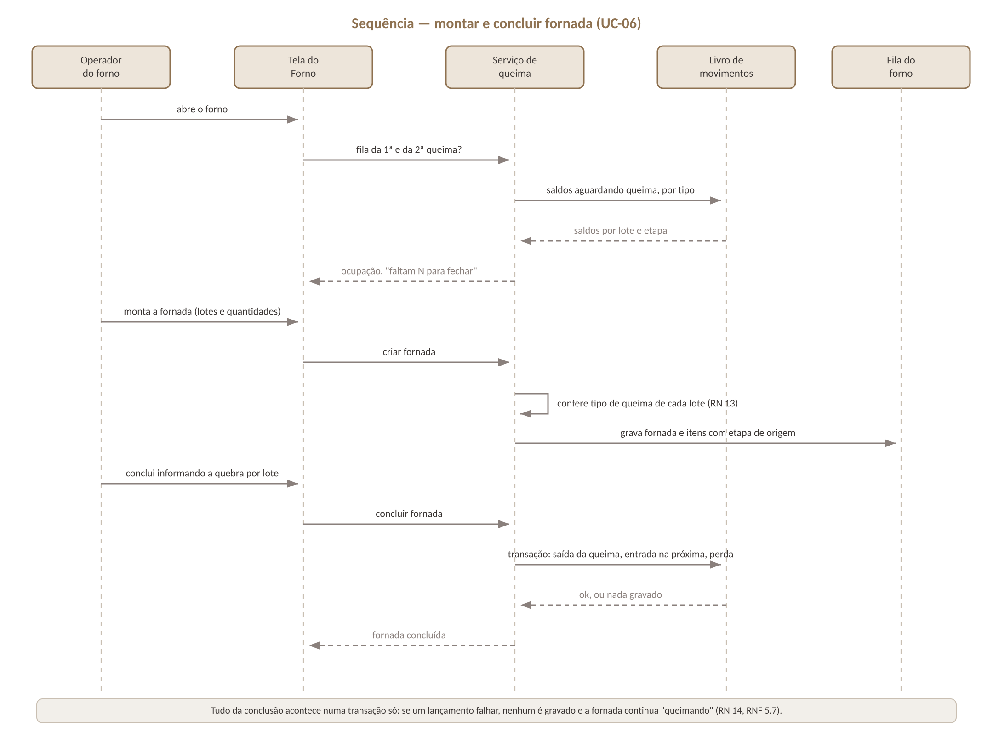
Figura 11: Sequência da fornada, da montagem à conclusão
O operador abre a tela do forno e o sistema calcula, pela regra pura de queima, quantas peças aguardam em cada fila e quantas faltam para fechar a carga. Ao montar a fornada, a capacidade do forno é copiada para o registro daquela queima: se o ateliê trocar de forno depois, o histórico continua dizendo quanto cabia na época.
Na conclusão, o operador informa quantas peças saíram boas e quantas quebraram, com o motivo. O sistema grava um movimento por lote: as boas entram na etapa seguinte do roteiro e as quebradas saem como perda tipada. A perda registrada aqui é a mesma que alimenta a taxa medida usada no planejamento e no preço.

9.3 Dar baixa em peça pronta (UC-07)
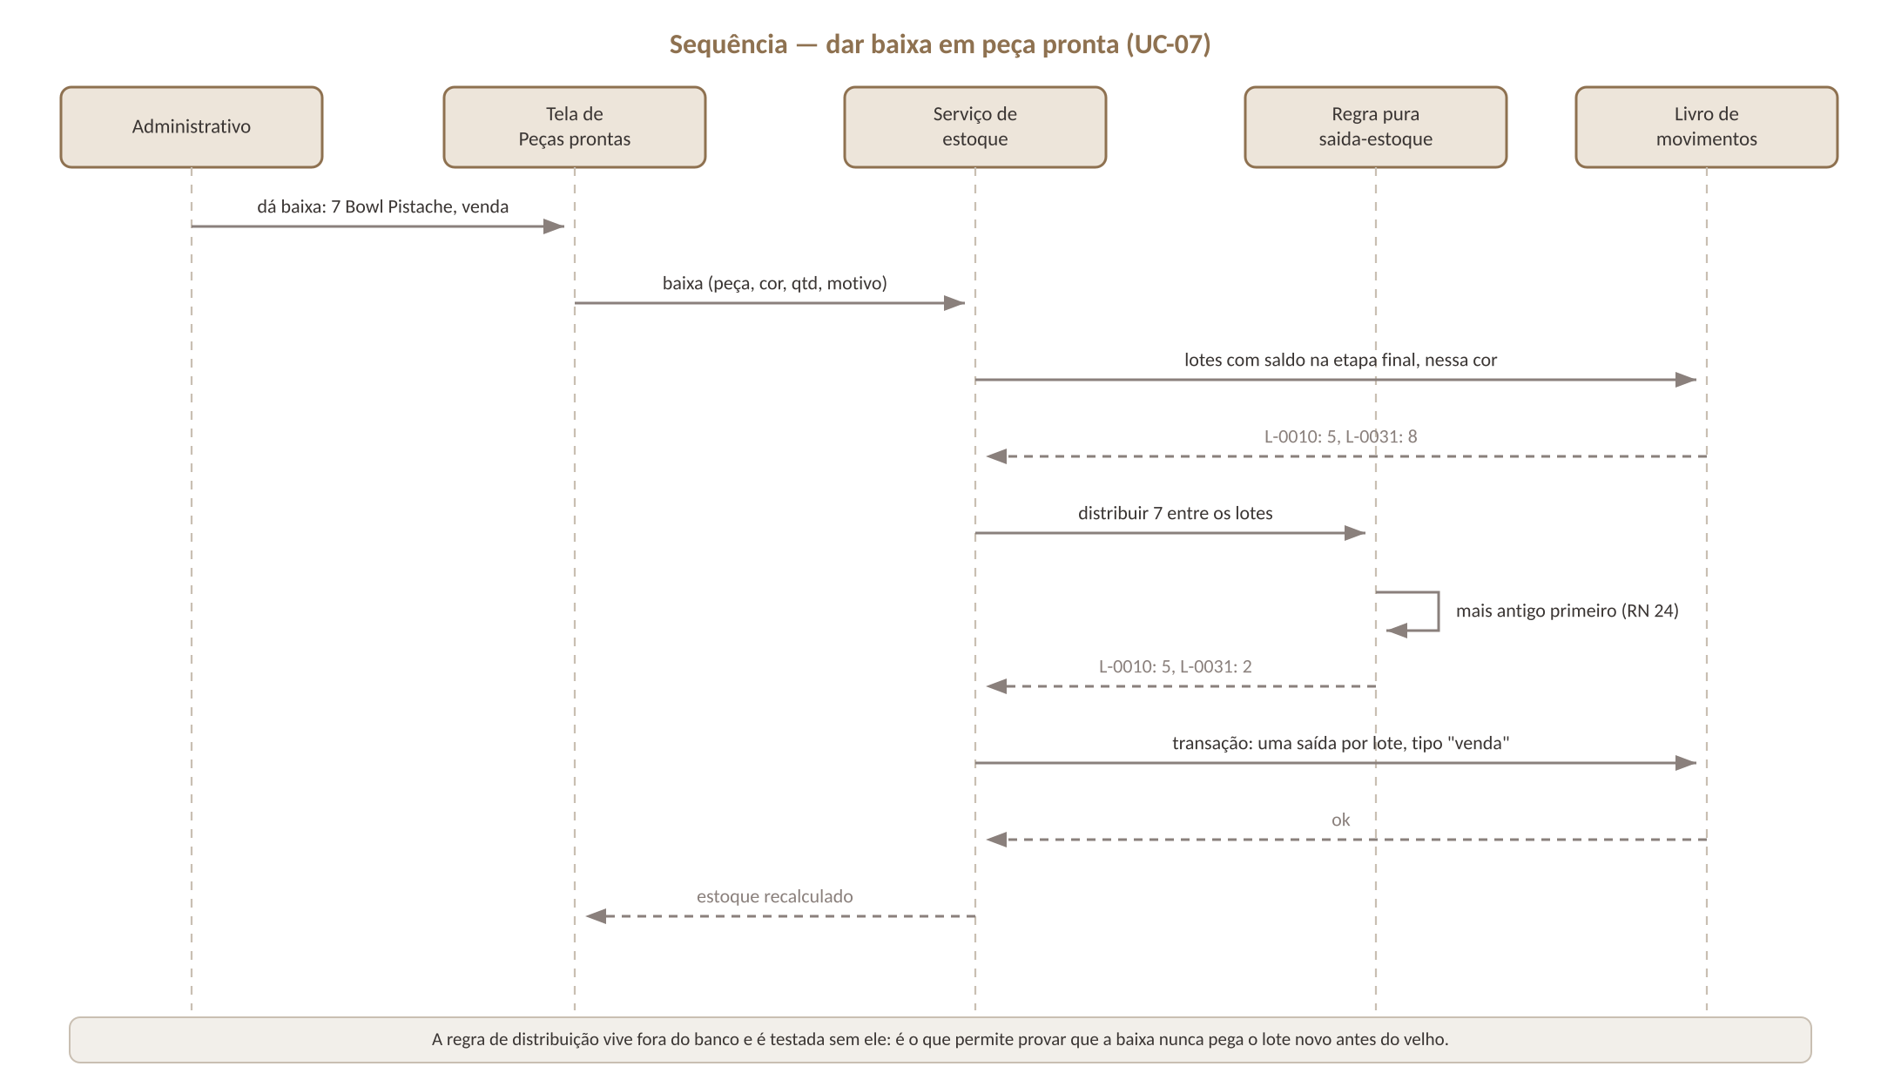
Figura 12: Sequência da baixa por venda, com o destino de segunda qualidade
A baixa é um movimento de saída da etapa final, sem etapa de destino, e leva o canal de venda. Antes de gravar, o sistema confere se há saldo naquela cor: baixa maior que o saldo é recusada, porque o livro de movimentos não pode ficar negativo.
Quando a peça vai vender com desconto por defeito pequeno, a pessoa escolhe o destino de segunda qualidade em vez da baixa. O sistema move a peça para a etapa de tipo "segunda", que continua contando como saldo: registrá-la como perda sumiria com estoque que existe e inflaria a taxa de perda de todas as outras peças.

9.4 Alerta do quadro de avisos no menu (UC-10)
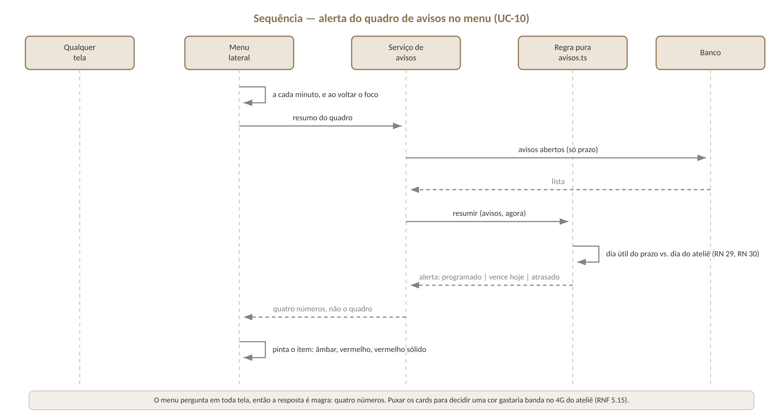
Figura 13: Sequência do alerta que pinta o menu em qualquer tela
O menu lateral consulta o resumo do quadro a cada minuto, e também quando a janela volta ao foco ou quando alguma tela avisa que o quadro mudou. O servidor lê os avisos abertos, aplica a regra pura de situação (comparação de dia útil, nunca de instante) e devolve o pior estado: nada, programado, vence hoje ou atrasado.
O menu pinta o item Avisos conforme esse estado, com a contagem, esteja a pessoa na tela que estiver. Concluir um aviso dispara o evento que faz o menu recarregar na hora, sem esperar o próximo ciclo.

10. PROTÓTIPOS DAS FUNCIONALIDADES COM SEUS REQUISITOS
As 12 telas abaixo estão desenhadas com a identidade visual do sistema em produção (paleta, tipografia, componentes) e reproduzem a estrutura das telas reais, com dados ilustrativos. A opção pelo desenho em vez da captura de tela mantém fora do documento os dados de produção do ateliê. Cada tela traz os requisitos que atende e o caso de uso correspondente.

10.1 Entrada
Requisitos e caso de uso: RF 4.12.1 · UC-13.
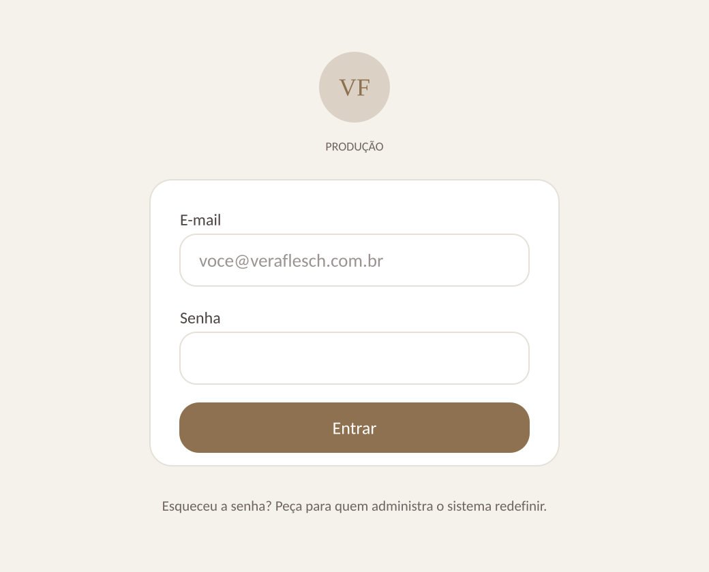
Figura 14: Protótipo da tela "Entrada"
E-mail e senha sobre a marca do ateliê. Sem cadastro público: quem entra foi criado por um administrador. Senha provisória força a troca antes de qualquer tela.

10.2 Início
Requisitos e caso de uso: RF 4.1.2, RF 4.4.1.
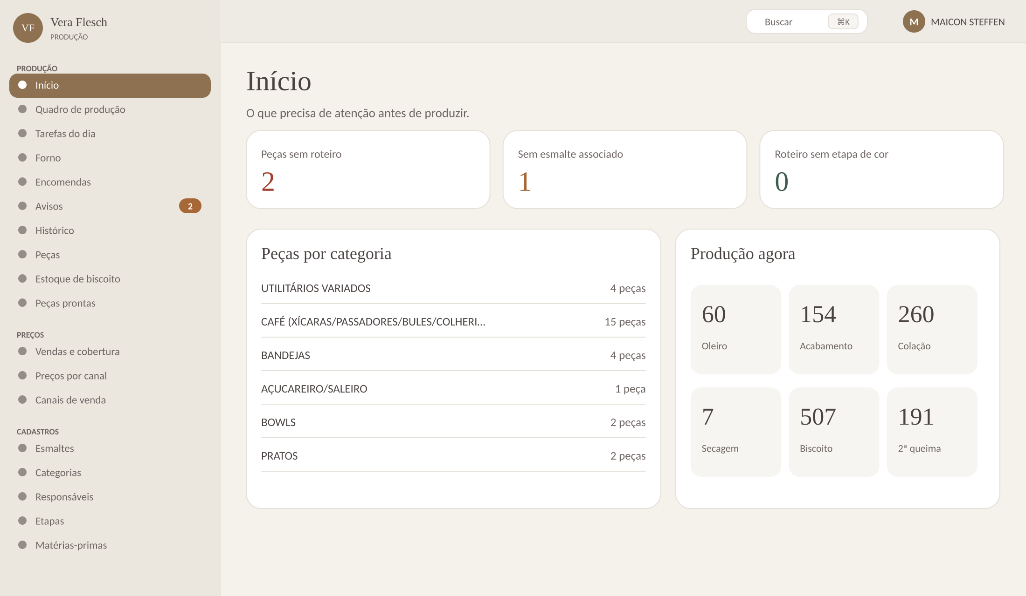
Figura 15: Protótipo da tela "Início"
Pendências de cadastro que impedem o planejamento (peça sem roteiro, sem esmalte, roteiro sem etapa de cor), peças por categoria e o resumo da produção agora.

10.3 Quadro de produção
Requisitos e caso de uso: RF 4.2.1 a RF 4.2.9 · UC-01, UC-04, UC-05.
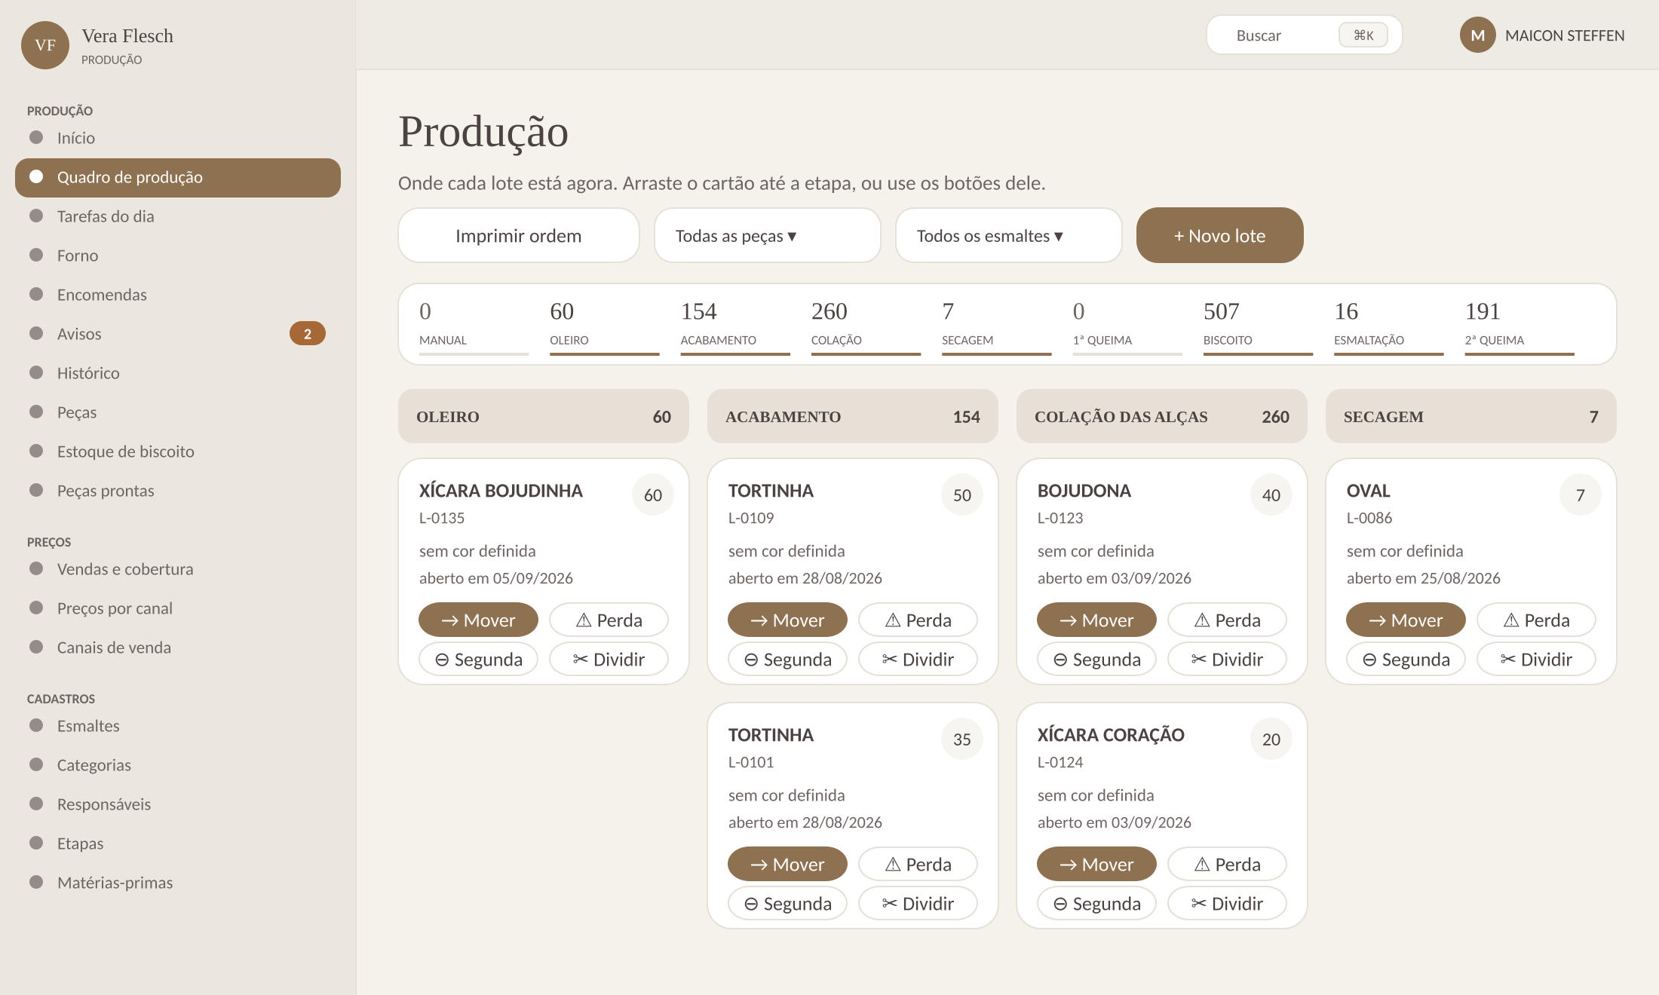
Figura 16: Protótipo da tela "Quadro de produção"
Uma coluna por etapa do roteiro, com o cartão de cada lote mostrando peça, código, quantidade e esmalte. O cartão é arrastável e traz as ações de mover, perder, separar segunda e dividir. O mapa do fluxo fica fixo no topo.

10.4 Quadro no celular
Requisitos e caso de uso: RNF 5.1, RNF 5.3 · UC-01.
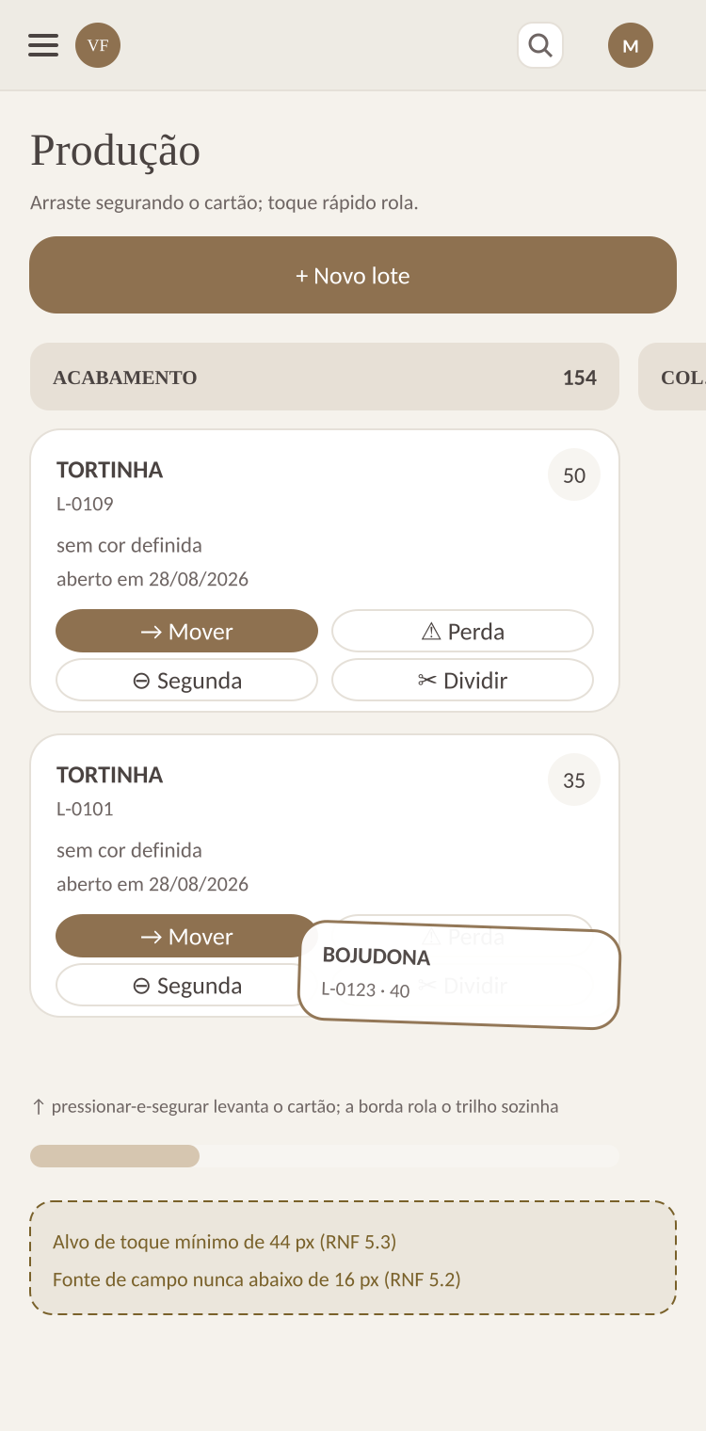
Figura 17: Protótipo da tela "Quadro no celular"
A mesma tela a 375 pixels: colunas com rolagem lateral e encaixe, cartão com alvo de toque de 44 pixels, e arraste por pressionar-e-segurar para não brigar com a rolagem.

10.5 Planejamento
Requisitos e caso de uso: RF 4.4.1 a RF 4.4.6 · UC-02.
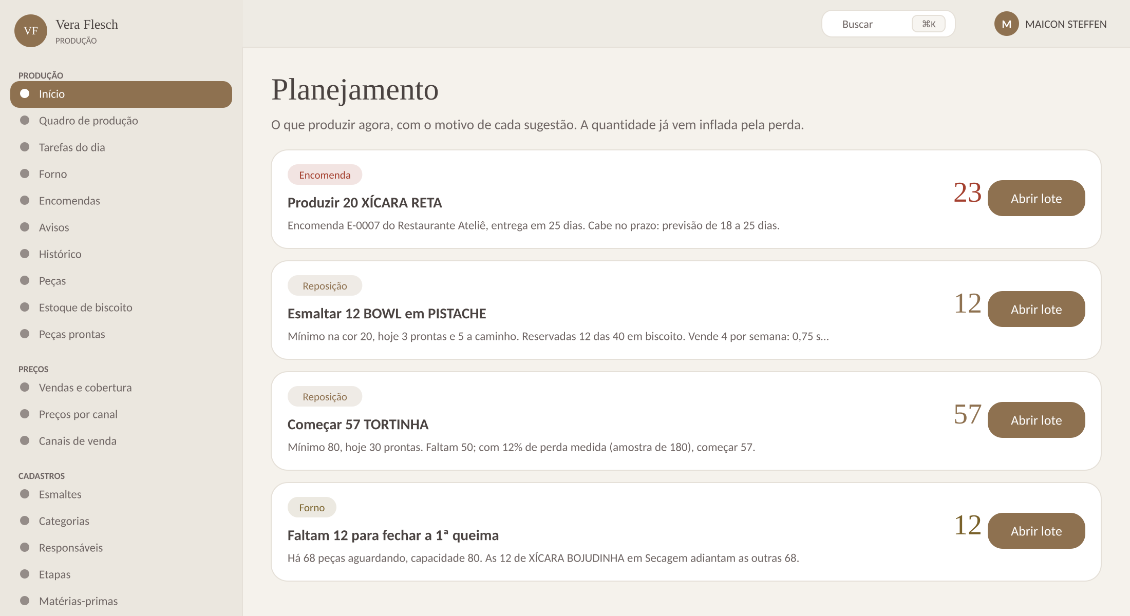
Figura 18: Protótipo da tela "Planejamento"
Lista de sugestões agrupadas por motivo, cada uma com peça, cor, quantidade já inflada pela perda, a explicação da conta e a ação de abrir o lote.

10.6 Forno
Requisitos e caso de uso: RF 4.3.1 a RF 4.3.5 · UC-06.
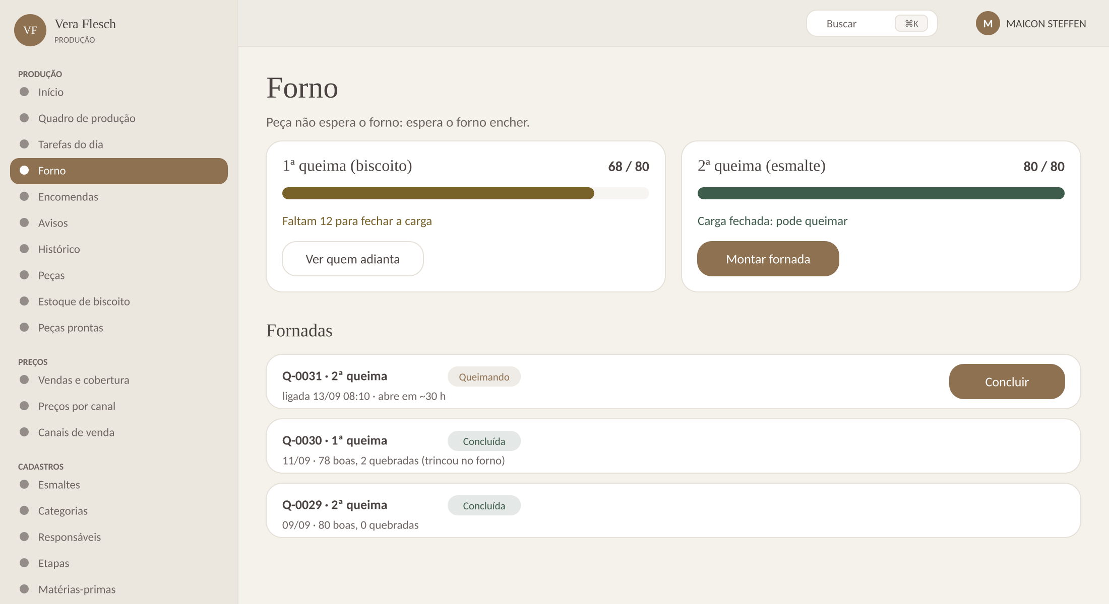
Figura 19: Protótipo da tela "Forno"
Fila da 1ª e da 2ª queima com ocupação em porcentagem, "faltam N para fechar a carga", montagem da fornada e conclusão com registro de quebra por lote.

10.7 Estoque de biscoito
Requisitos e caso de uso: RF 4.5.1 a RF 4.5.3.
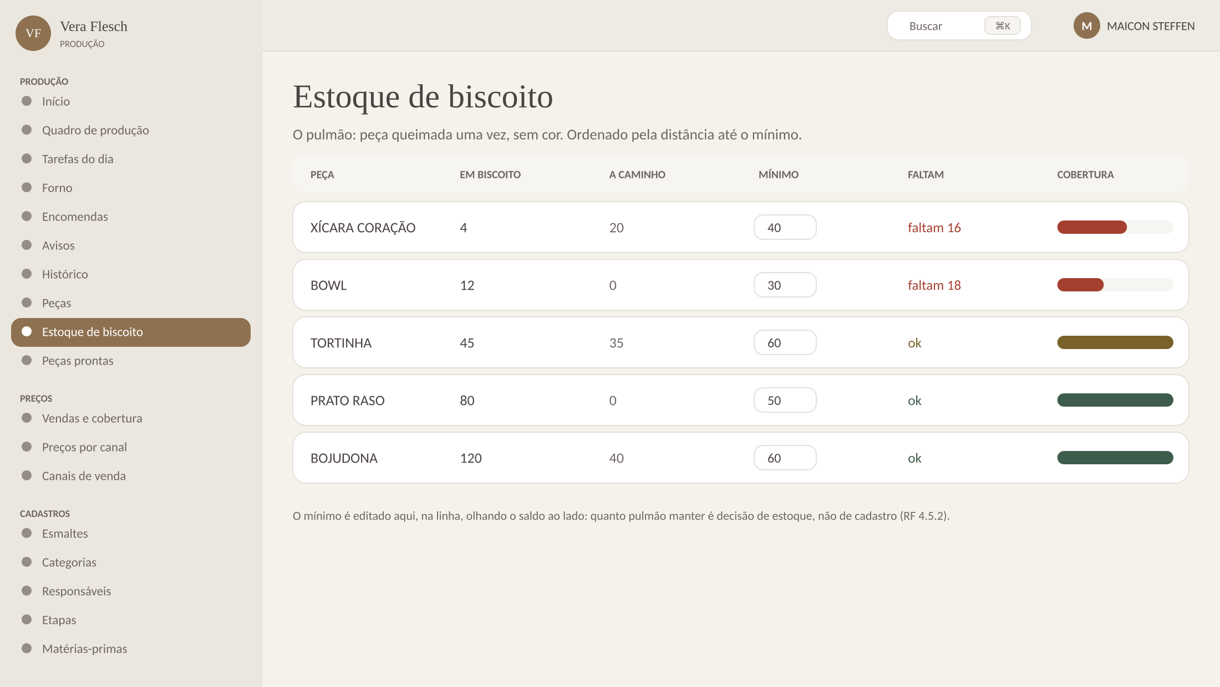
Figura 20: Protótipo da tela "Estoque de biscoito"
Lista ordenada pela distância até o mínimo, com barra de cobertura, o que está a caminho, quantas faltam e a edição do mínimo na própria linha.

10.8 Peças prontas
Requisitos e caso de uso: RF 4.6.1 a RF 4.6.4 · UC-07.
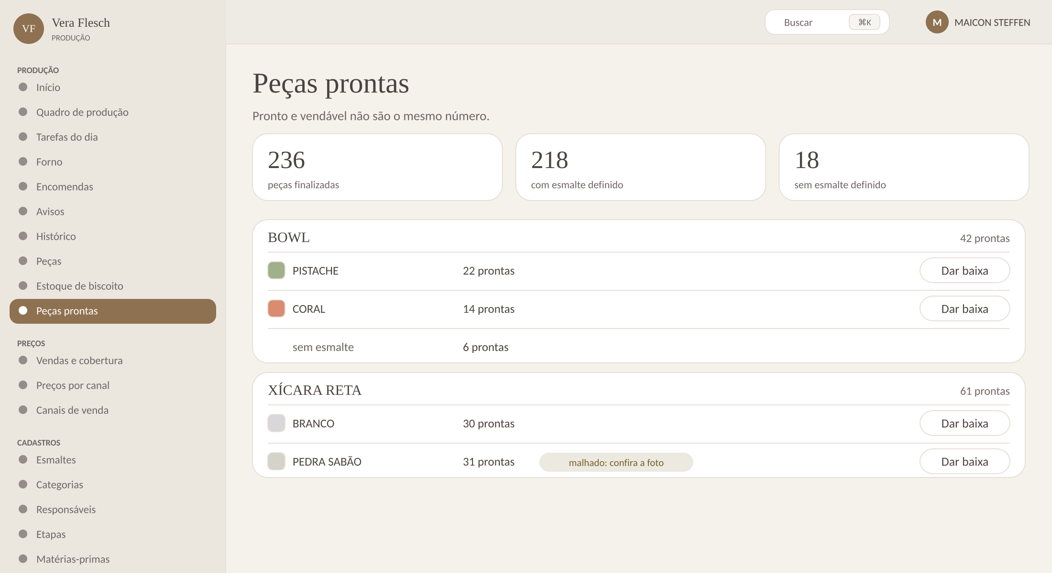
Figura 21: Protótipo da tela "Peças prontas"
Agrupado por peça, com a linha de cada esmalte separando vendável de travado, e a baixa com motivo na própria linha.

10.9 Cadastro de peça
Requisitos e caso de uso: RF 4.1.1 a RF 4.1.10 · UC-11.
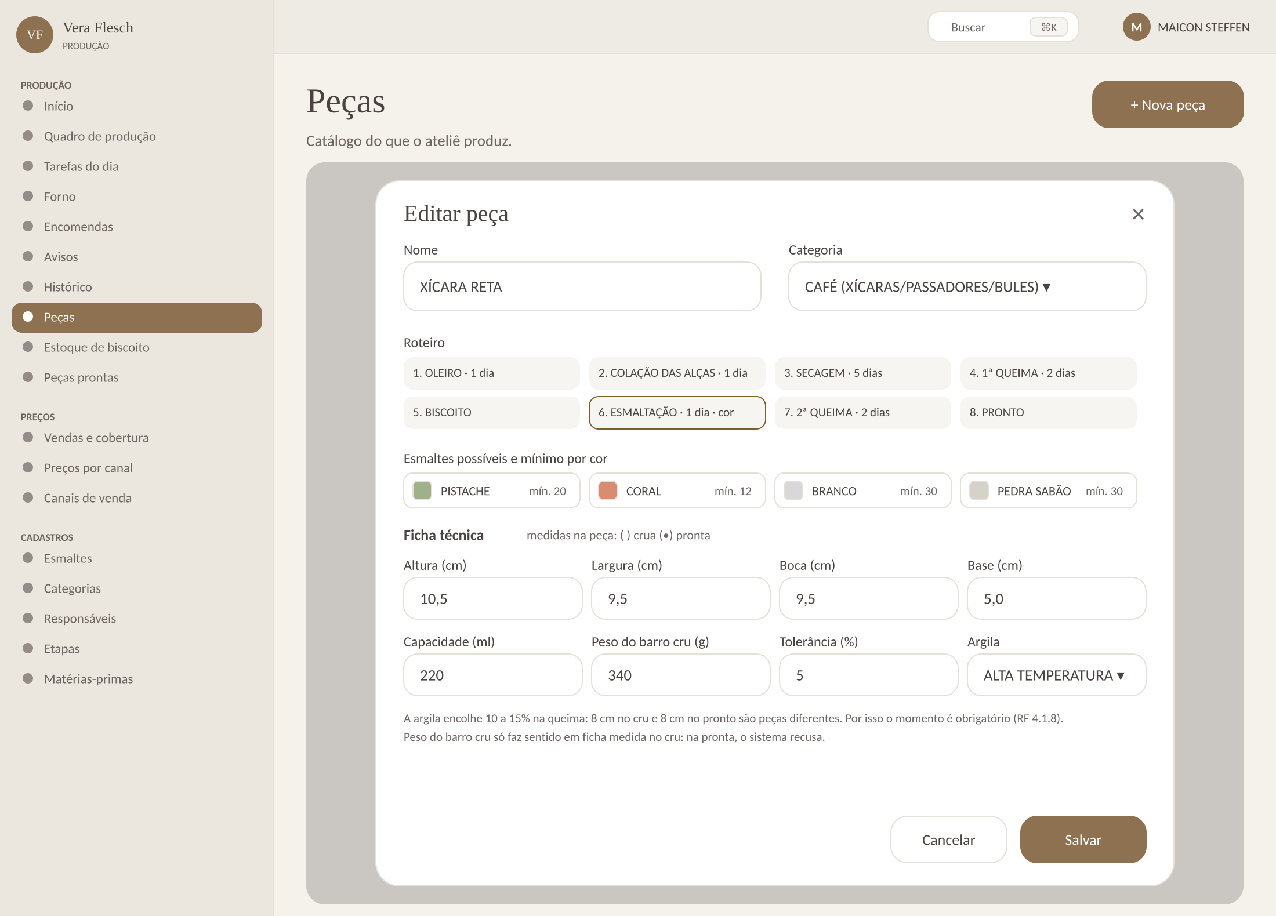
Figura 22: Protótipo da tela "Cadastro de peça"
Formulário em blocos: dados gerais, roteiro ordenável, esmaltes possíveis com mínimo por cor, ficha técnica com medidas, tolerância e momento, e a argila com cadastro rápido.

10.10 Avisos
Requisitos e caso de uso: RF 4.14.1 a RF 4.14.6 · UC-10.
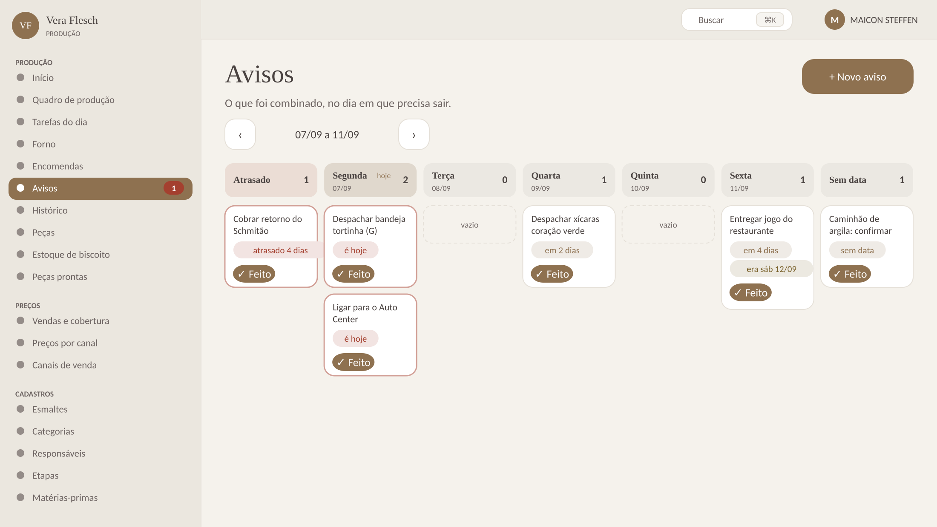
Figura 23: Protótipo da tela "Avisos"
Kanban por dia útil com as colunas Atrasado e Sem data nas pontas, navegação entre semanas, card com urgência e a marca de fim de semana recuado. O menu ao lado mostra o alerta.

10.11 Ordem de produção
Requisitos e caso de uso: RF 4.2.8 · UC-03.
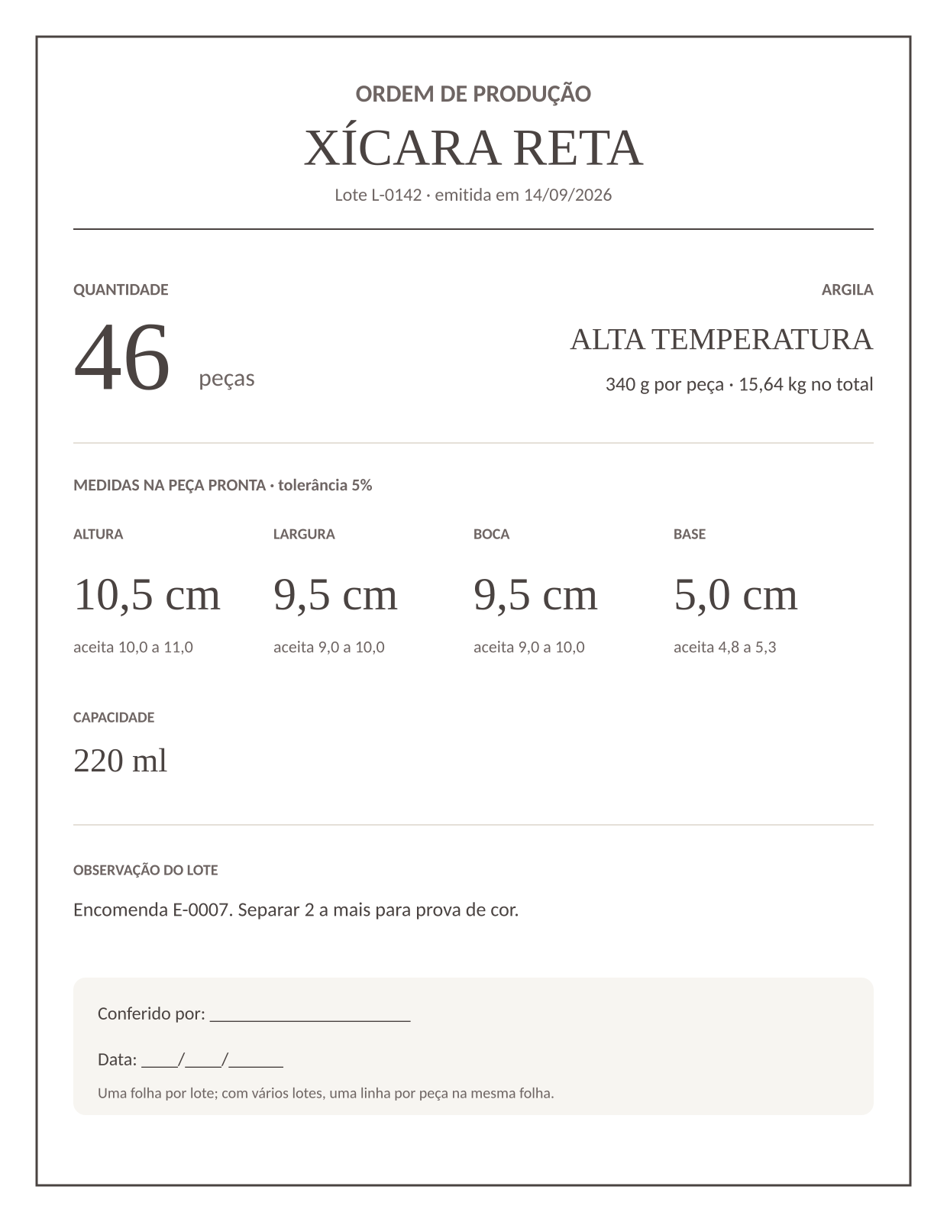
Figura 24: Protótipo da tela "Ordem de produção"
Folha para impressão com quantidade em destaque, argila e peso total, e as quatro medidas com a faixa aceitável. Com vários lotes, uma linha por peça.

10.12 Cliente a partir do cartão CNPJ em teste
Requisitos e caso de uso: RF 4.15.1 a RF 4.15.5 · UC-12.
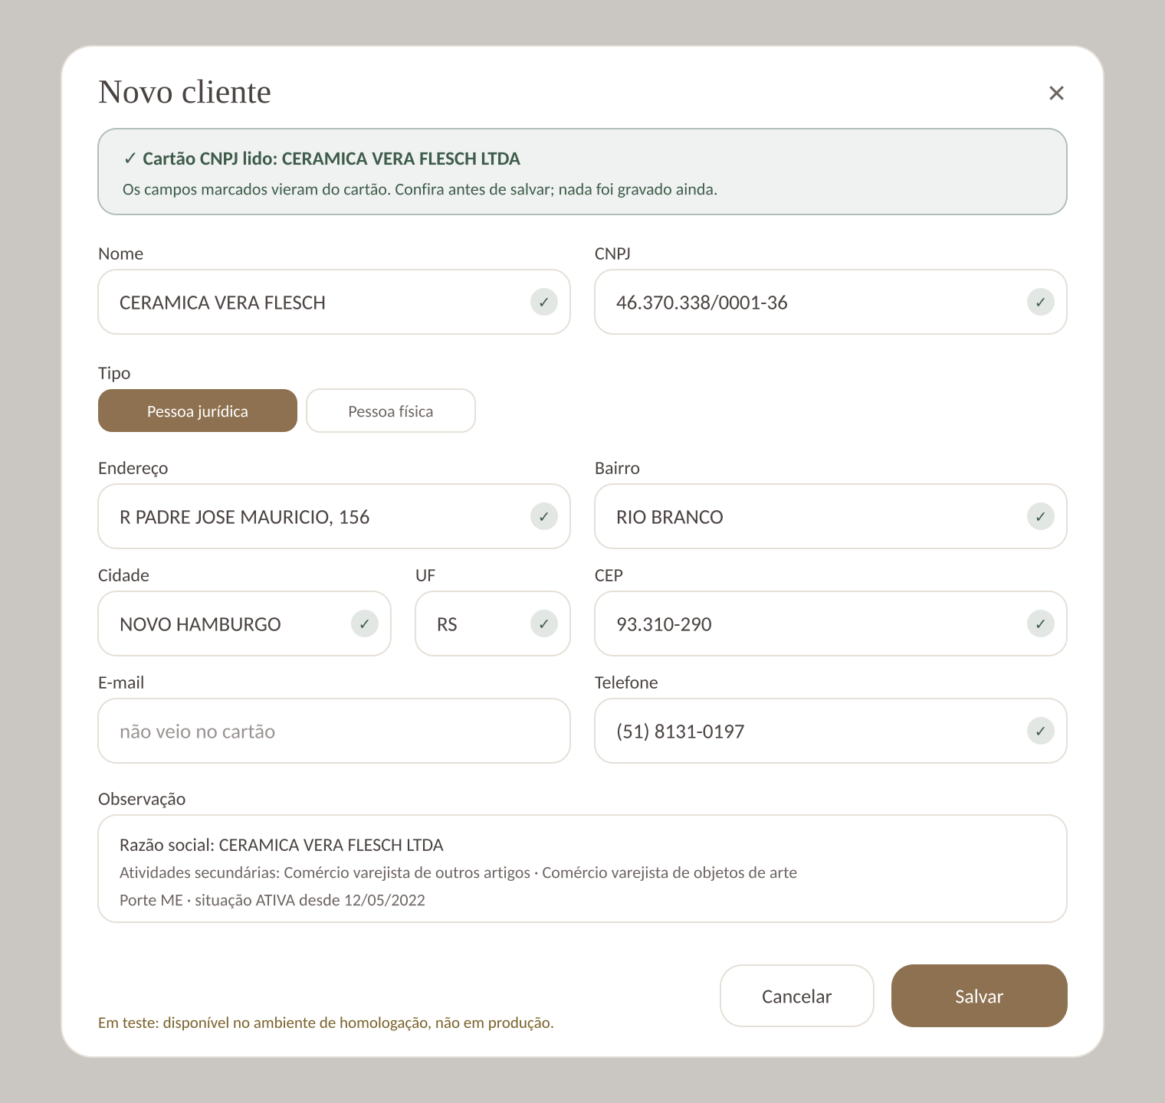
Figura 25: Protótipo da tela "Cliente a partir do cartão CNPJ"
O formulário preenchido pelo cartão, com os campos lidos marcados para conferência e a razão social na observação. Em teste.

11. PLANO DE TESTES
A estratégia de teste segue a pirâmide: muitos testes rápidos de regra pura na base, menos testes de integração no meio, e uma verificação de fumaça no topo. A escolha decorre da arquitetura (seção 12): toda regra calculável a partir dos dados de entrada vive isolada do banco, o que permite exercitar a matemática do sistema sem infraestrutura.
Nível | O que cobre | Quantidade | Quando roda
Regra pura (unidade) | Preço, saldo do livro-razão, alocação de biscoito, carga do forno, previsão de prazo, meta diária, situação do aviso, leitura do cartão CNPJ. Sem banco, sem rede. | 502 casos em 26 arquivos | A cada alteração, em cerca de dois segundos
Integração | Sobe um banco descartável e exercita as rotas de ponta a ponta: movimentação, divisão de lote, esmaltação parcial, fornada, baixa, campos ausentes no cadastro. | Bateria por módulo | Antes de cada publicação
Fumaça | Toda rota de leitura responde com o formato esperado. Endpoint novo entra na lista por regra do projeto. | 83 rotas | Antes de cada publicação
Esquema | Aplica as migrações num banco limpo e compara coluna a coluna com o modelo; confere nome de modelo e campo usado no código. | Todas as migrações | Quando o esquema muda
Aceitação (BDD) | Os cenários desta seção, executados pela equipe do ateliê no ambiente de homologação antes de promover. | 13 funcionalidades, 45 cenários | Antes de promover a produção

A execução é obrigatória antes de cada publicação, por gancho de repositório: verificação de tipos, conferência dos nomes de modelo e campo contra o banco, testes e compilação da interface. Falhando qualquer etapa, a publicação é barrada. Dois defeitos foram pegos por teste antes de irem ao ar em setembro: uma data de calendário exibida um dia antes por causa de fuso horário, e um aviso de sábado que dizia "é hoje" em vez de "atrasado".
Os casos de teste abaixo estão escritos em BDD (North, 2006) e cobrem os fluxos centrais do sistema: 13 funcionalidades e 45 cenários, cada um ligado ao caso de uso que verifica.

11.1 BDD-1: Movimentar lote entre etapas
Caso de uso: UC-01.
SENDO uma pessoa da equipe de produção
POSSO mover parte de um lote para a etapa seguinte
PARA registrar o que foi produzido sem parar o trabalho
Cenário: Movimentação parcial
Dado que o lote L-0042 tem 40 peças na etapa Secagem
Quando eu movo 25 peças para a 1ª Queima
Então a Secagem fica com 15 peças
E a 1ª Queima fica com 25 peças
E o histórico registra os dois lançamentos
Cenário: Quantidade maior que o saldo
Dado que o lote L-0042 tem 15 peças na Secagem
Quando eu tento mover 20 peças
Então o sistema recusa a operação
E informa que há 15 peças disponíveis
Cenário: Sem conexão
Dado que estou sem rede no ateliê
Quando eu confirmo a movimentação
Então a tela confirma o registro
E o envio acontece sozinho quando a rede voltar
E o mesmo movimento não é gravado duas vezes

11.2 BDD-2: Consultar o plano e abrir lote de produção
Caso de uso: UC-02.
SENDO a proprietária do ateliê
POSSO consultar quanto produzir de cada peça
PARA não produzir a mais e acumular estoque parado
Cenário: Sugestão com perda embutida
Dado que a peça Bowl tem mínimo de 60 e saldo de 10 peças prontas
E que a perda medida dessa peça é de 12%
Quando eu abrir o planejamento
Então a sugestão indica começar 57 peças
E o motivo apresentado é a reposição do mínimo
Cenário: Biscoito alocado sem duplicidade
Dado que há 20 peças em biscoito da peça Bowl
E que três cores dessa peça estão abaixo do mínimo
Quando o plano for calculado
Então as 20 peças são repartidas entre as cores
E a soma das sugestões de esmaltação não passa de 20
Cenário: Peça sem roteiro
Dado que a peça Tigela não tem roteiro cadastrado
Quando ela aparecer no planejamento
Então o sistema avisa que ela não pode virar lote

11.3 BDD-3: Montar e concluir fornada
Caso de uso: UC-06.
SENDO o operador do forno
POSSO concluir uma fornada informando o que quebrou
PARA não precisar repetir no quadro o que já registrei aqui
Cenário: Conclusão com quebra
Dado que a fornada tem 80 peças de três lotes
Quando eu concluo informando 3 peças quebradas do lote L-0042
Então as 3 peças viram perda com motivo de forno
E as 77 restantes avançam para a etapa seguinte de cada roteiro
Cenário: Falha no meio da conclusão
Dado que a conclusão da fornada falhou ao gravar
Quando a operação for interrompida
Então nenhum movimento é gravado
E a fornada continua com o status anterior
Cenário: Carga incompleta
Dado que há 68 peças na fila e a capacidade é 80
Quando eu abrir a tela do forno
Então o sistema informa que faltam 12 peças para fechar a carga

11.4 BDD-4: Manter cadastro de peça
Caso de uso: UC-11.
SENDO a auxiliar administrativa
POSSO cadastrar a ficha técnica da peça
PARA que a produção siga um padrão em vez de reproduzir de memória
Cenário: Ficha completa
Dado que estou no cadastro da peça Xícara Reta
Quando eu informo 10,5 cm de altura, boca de 9,5 cm, 340 g de barro e tolerância de 5%
E escolho que as medidas são da peça crua
Então a ficha é salva
E a ordem de produção passa a mostrar a faixa de 10,0 a 11,0 cm
Cenário: Medida sem momento
Dado que informei 10,5 cm de altura
Quando eu salvar sem escolher o momento da medição
Então o sistema recusa
E explica que a argila encolhe na queima
Cenário: Peso do cru em ficha da peça pronta
Dado que informei 340 g de barro cru
Quando eu marcar que as medidas são da peça pronta
Então o sistema recusa a combinação

11.5 BDD-5: Registrar perda com motivo
Caso de uso: UC-04.
SENDO uma pessoa da equipe de produção
POSSO registrar uma perda com o motivo
PARA que a taxa de perda de cada peça seja medida e não chutada
Cenário: Perda com motivo
Dado que o lote L-0050 tem 30 peças na Secagem
Quando eu registro 4 peças perdidas com motivo "rachou na secagem"
Então a Secagem fica com 26 peças
E o lançamento de perda guarda o motivo
E a peça passa a ter 4 perdidas na amostra
Cenário: Perda sem motivo
Dado que abri a janela de perda
Quando eu tento confirmar sem escolher o motivo
Então o sistema recusa e pede o motivo
Cenário: Segunda qualidade não é perda
Dado que 3 peças do lote L-0050 têm defeito pequeno
Quando eu as separo como segunda qualidade
Então elas vão para a etapa de segunda
E continuam contando como saldo
E a taxa de perda da peça não muda
Cenário: Amostra mínima para a perda medida
Dado que a peça Tigela tem 20 peças na amostra e 10 perdidas
Quando o preço for calculado
Então o sistema usa a perda estimada do cadastro
E não os 50% medidos, porque a amostra é menor que 30

11.6 BDD-6: Esmaltar parte do lote
Caso de uso: UC-05.
SENDO uma pessoa do acabamento
POSSO esmaltar parte de um lote em biscoito
PARA atender a cor que saiu na frente sem comprometer o restante
Cenário: Divisão ao esmaltar
Dado que o lote L-0060 tem 40 peças em Biscoito sem cor
Quando eu movo 20 para Esmaltação escolhendo Pistache
Então nasce o lote L-0060.1 com 20 peças Pistache em Esmaltação
E o L-0060 continua com 20 peças sem cor em Biscoito
Cenário: Lote inteiro recebe a cor
Dado que o lote L-0061 tem 15 peças em Biscoito
Quando eu movo as 15 para Esmaltação escolhendo Coral
Então o próprio L-0061 fica com a cor Coral
E nenhum lote filho é criado
Cenário: Só uma etapa define a cor
Dado que a etapa Esmaltação já define a cor
Quando o administrador tenta marcar Decoração como etapa que define cor
Então o sistema recusa
E explica que o lote trocaria de cor no meio do caminho

11.7 BDD-7: Dar baixa em peça pronta
Caso de uso: UC-07.
SENDO a auxiliar administrativa
POSSO dar baixa em peças prontas
PARA o estoque bater com a prateleira sem inflar a perda
Cenário: Baixa sai do lote mais antigo
Dado que Bowl Pistache tem 5 prontas do lote L-0010 (junho) e 8 do L-0031 (agosto)
Quando eu dou baixa de 7 por venda
Então saem as 5 do L-0010 e 2 do L-0031
E sobram 6 no L-0031
Cenário: Venda não é perda
Dado que a peça Bowl tem taxa de perda de 10%
Quando eu dou baixa de 7 por venda
Então a taxa de perda continua em 10%
Cenário: Quebra depois de pronta
Dado que a peça Bowl tem 100 concluídas e 10 perdidas
Quando eu dou baixa de 2 por quebra
Então a perda passa a 12 e as concluídas a 98
E a peça não é contada duas vezes na amostra
Cenário: Devolução não é peça nova
Dado que vendi 7 Bowl Pistache
Quando eu registro a devolução de 2
Então as 2 voltam ao estoque de prontas
E a amostra de concluídas não aumenta

11.8 BDD-8: Importar planilha de vendas
Caso de uso: UC-08.
SENDO a auxiliar administrativa
POSSO importar a planilha de vendas do marketplace
PARA saber a velocidade de venda sem digitar linha por linha
Cenário: Importação sem duplicar
Dado que a planilha de agosto já foi importada
Quando eu importo a mesma planilha de novo
Então o sistema informa que não há linha nova
E nenhuma venda é gravada em dobro
Cenário: Anúncio não reconhecido
Dado que a planilha traz o anúncio "Bowl Verde Musgo"
E que não existe esmalte com esse nome
Quando eu importo
Então a linha aparece em destaque para eu associar
E a associação é lembrada na próxima importação
Cenário: Cobertura em semanas
Dado que Bowl Pistache vendeu 12 por semana nas últimas quatro
E que há 30 prontas
Quando eu abrir a cobertura
Então o sistema informa 2,5 semanas de estoque

11.9 BDD-9: Registrar encomenda com prazo
Caso de uso: UC-09.
SENDO a auxiliar administrativa
POSSO registrar uma encomenda com prazo
PARA saber na hora se a data é cumprível e não prometer o que não dá
Cenário: Prazo cabe
Dado que a Xícara Reta leva de 18 a 25 dias para ficar pronta
Quando eu registro uma encomenda de 20 xícaras para daqui a 30 dias
Então o sistema indica que o prazo cabe
E a encomenda entra no planejamento antes da reposição
Cenário: Prazo não cabe
Dado que a Xícara Reta leva de 18 a 25 dias
Quando eu registro uma encomenda para daqui a 20 dias
Então o sistema avisa em vermelho que pela previsão não dá
E mostra que a conta usou os 25 dias, não os 18
Cenário: Peça mais demorada manda
Dado que a encomenda tem Bowl (10 a 14 dias) e Bule (20 a 28 dias)
Quando o prazo for conferido
Então a previsão usada é a do Bule

11.10 BDD-10: Registrar aviso no quadro
Caso de uso: UC-10.
SENDO o operador do forno
POSSO ver no menu que há um combinado pendente
PARA não perder o correio das 17h mesmo estando em outra tela
Cenário: Aviso futuro deixa o menu âmbar
Dado que registrei "despachar bandeja" para daqui a 3 dias
Quando eu estiver no quadro de produção
Então o item Avisos do menu aparece em âmbar com a contagem
Cenário: No dia, fica vermelho
Dado que o aviso vence hoje
Quando eu abrir qualquer tela
Então o item Avisos aparece em vermelho
Cenário: Sábado vale a sexta
Dado que combinei "até sábado 05/09"
Quando eu abrir o quadro na sexta 04/09
Então o card está na coluna de sexta com a etiqueta "é hoje"
E no sábado o card está em Atrasado com "atrasado 1 dia"
Cenário: Concluir não apaga
Dado que marquei o aviso como feito
Quando eu abrir a lista de resolvidos
Então o aviso aparece com quem concluiu e quando
E dá para reabrir se foi engano
Cenário: Virada do dia no fuso do ateliê
Dado que são 22h de sexta em Novo Hamburgo
E que o servidor já está em sábado
Quando o menu consultar o quadro
Então o aviso de sexta ainda aparece como "é hoje"

11.11 BDD-11: Ligar ou desligar um módulo
Caso de uso: UC-14.
SENDO o administrador
POSSO desligar um módulo que o ateliê não usa
PARA o menu ter só o que interessa, sem perder dado nem trancar ninguém
Cenário: Desligar esconde e barra
Dado que desliguei o módulo Fotos
Quando qualquer pessoa entrar
Então Fotos não aparece no menu
E a rota /fotos da API responde 403
Cenário: Desligar Fotos destrava a venda
Dado que Fotos está desligado
E que Bowl Pistache tem 12 prontas sem foto publicada
Quando eu abrir Peças prontas
Então as 12 contam como vendáveis
E o planejamento não sugere fotografar
Cenário: Essencial não desliga
Quando eu tento desligar Ajustes
Então o sistema recusa
E explica que trancaria todo mundo do lado de fora
Cenário: Religar devolve tudo
Dado que Fotos estava desligado
Quando eu religo
Então o ciclo de foto de cada combinação está como antes
E a trava de venda volta a valer

11.12 BDD-12: Cadastrar cliente a partir do cartão CNPJ em teste
Caso de uso: UC-12.
SENDO a auxiliar administrativa
POSSO cadastrar uma empresa a partir do cartão CNPJ
PARA não digitar o que a Receita já imprimiu
Cenário: Cartão lido inteiro
Dado que enviei o cartão da Cerâmica Vera Flesch
Quando o sistema ler o PDF
Então o nome vem "CERAMICA VERA FLESCH"
E o CNPJ vem 46.370.338/0001-36
E o município vem NOVO HAMBURGO e o bairro RIO BRANCO
E a razão social vai para a observação
Cenário: Colunas de largura diferente
Dado que enviei um cartão em que as colunas estão mais estreitas
Quando o sistema ler
Então bairro e município não se confundem
E o complemento "APT 13" é lido
Cenário: Lugar-vazio não vira dado
Dado que o cartão traz complemento "********" e telefone "(51) 9323-9428 / (0000) 0000-0000"
Quando o sistema ler
Então o complemento fica vazio
E o telefone fica só "(51) 9323-9428"
Cenário: PDF errado
Dado que enviei uma nota fiscal em vez do cartão
Quando o sistema ler
Então recusa e explica que não é um cartão CNPJ

11.13 BDD-13: Manter cadastro de peça
Caso de uso: UC-11.
SENDO um celular com a tela antiga em cache
POSSO salvar a peça sem conhecer os campos novos
PARA não apagar o que outra pessoa preencheu depois da publicação
Cenário: Campo ausente não é tocado
Dado que a Gabi preencheu a ficha técnica da Xícara no computador
E que o celular do João ainda tem a tela sem ficha técnica
Quando o João salva a mesma peça pelo celular
Então a ficha técnica continua como a Gabi deixou
Cenário: Nulo explícito limpa
Dado que a peça tem argila cadastrada
Quando eu limpo o campo de argila na tela nova e salvo
Então a argila é removida
Porque ausente é "não mexa" e nulo é "limpei"
Cenário: Lista de insumos ausente
Dado que a peça tem três insumos cadastrados
Quando uma tela antiga salva sem mandar a lista
Então os três insumos permanecem

12. DIAGRAMA DOS COMPONENTES
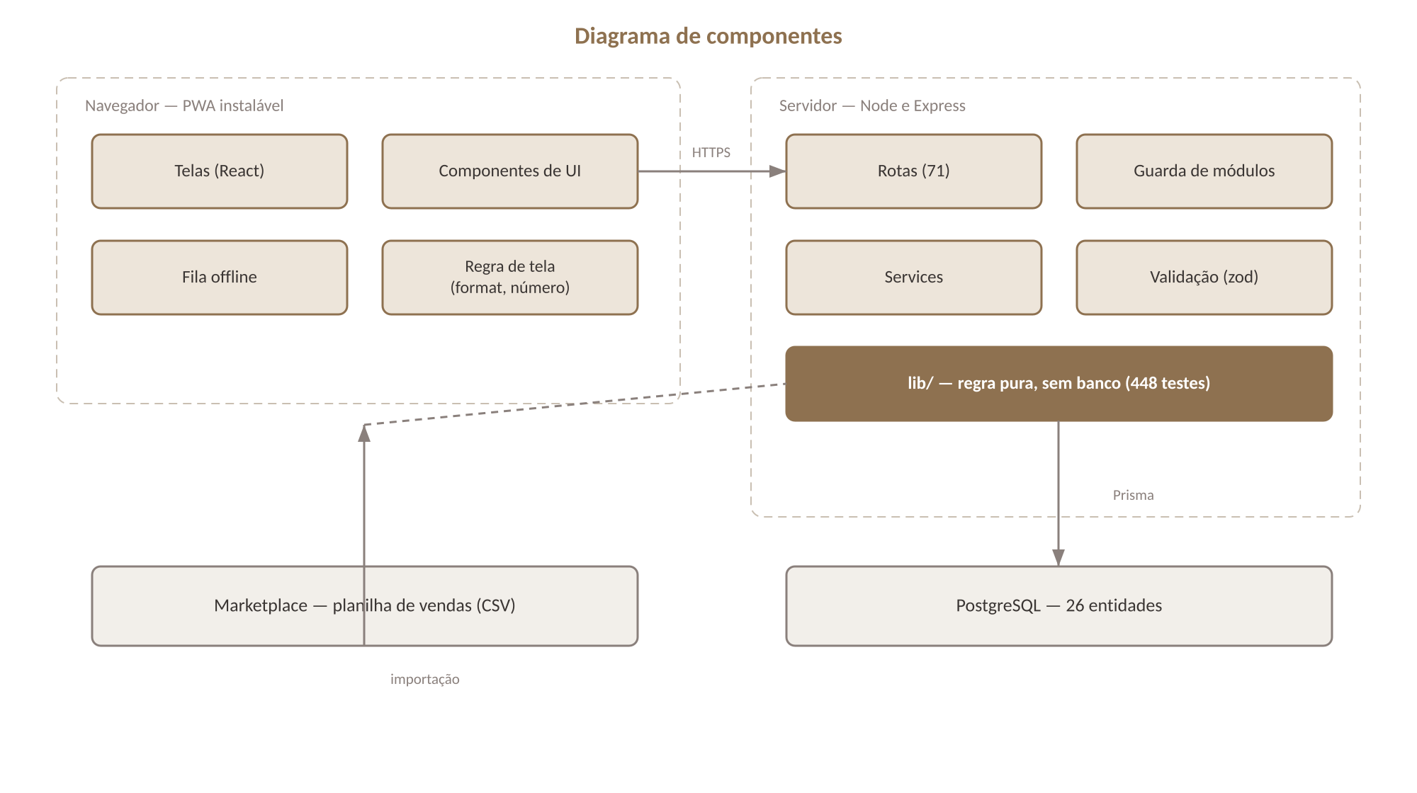
Figura 26: Componentes do sistema
O componente destacado é a camada de regra pura. Nada nela importa o acesso a banco, de propósito: é essa separação que permite exercitar a matemática do sistema (preço, saldo, alocação de biscoito, carga do forno, previsão de prazo, situação do aviso) sem subir infraestrutura, e é onde toda regra nova nasce. Os serviços leem o banco, chamam a regra e gravam o resultado numa transação; as rotas validam a entrada e chamam o serviço.
No cliente, a fila offline fica entre as telas e a interface de programação: toda escrita de produção passa por ela com a chave de idempotência gerada antes de sair, e é ela que segura a operação quando o sinal cai dentro do ateliê.

13. DIAGRAMA DE CLASSE
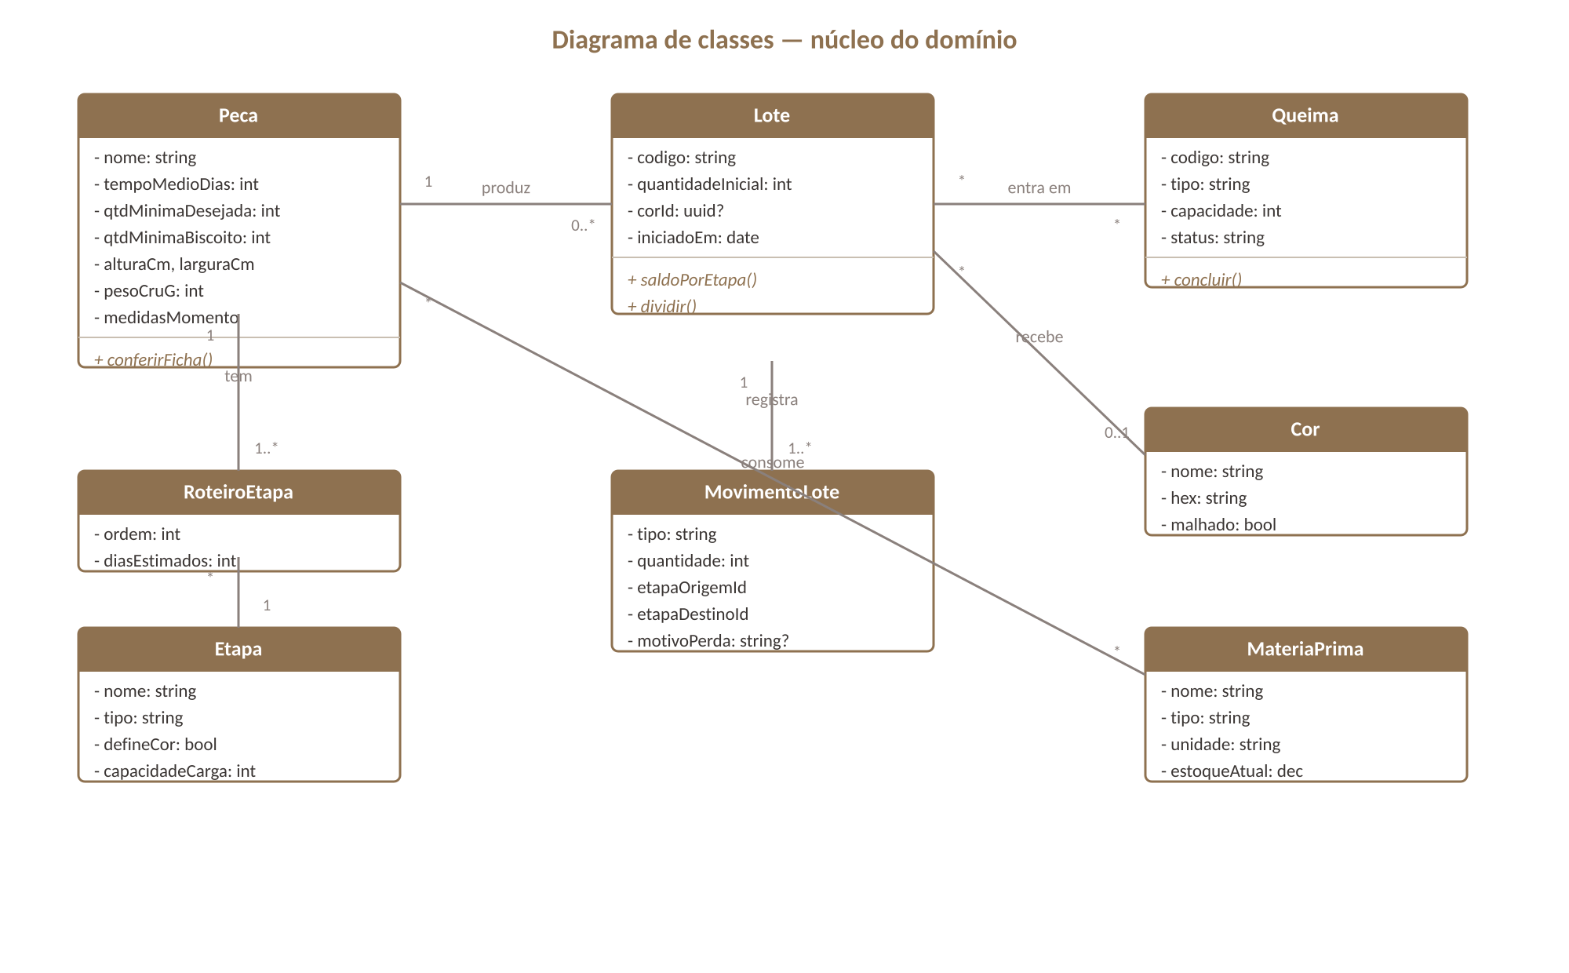
Figura 27: Classes do núcleo do domínio
A classe Lote não possui atributo de etapa atual, e isso é deliberado. Como a movimentação é parcial, um mesmo lote pode ter saldo em mais de uma etapa ao mesmo tempo; o que existe é saldo por etapa, derivado dos movimentos. Guardar uma etapa atual obrigaria a escolher entre proibir a movimentação parcial ou registrar uma posição que não corresponde à realidade da bancada.
Quatro classes têm ciclo de vida com estados nomeados. Os diagramas de máquina de estados abaixo (UML 2.5) mostram as transições permitidas e, em cada uma, o que dispara a mudança. Estados derivados aparecem tracejados: não são gravados, são calculados a cada leitura.

13.1 Estados de Lote
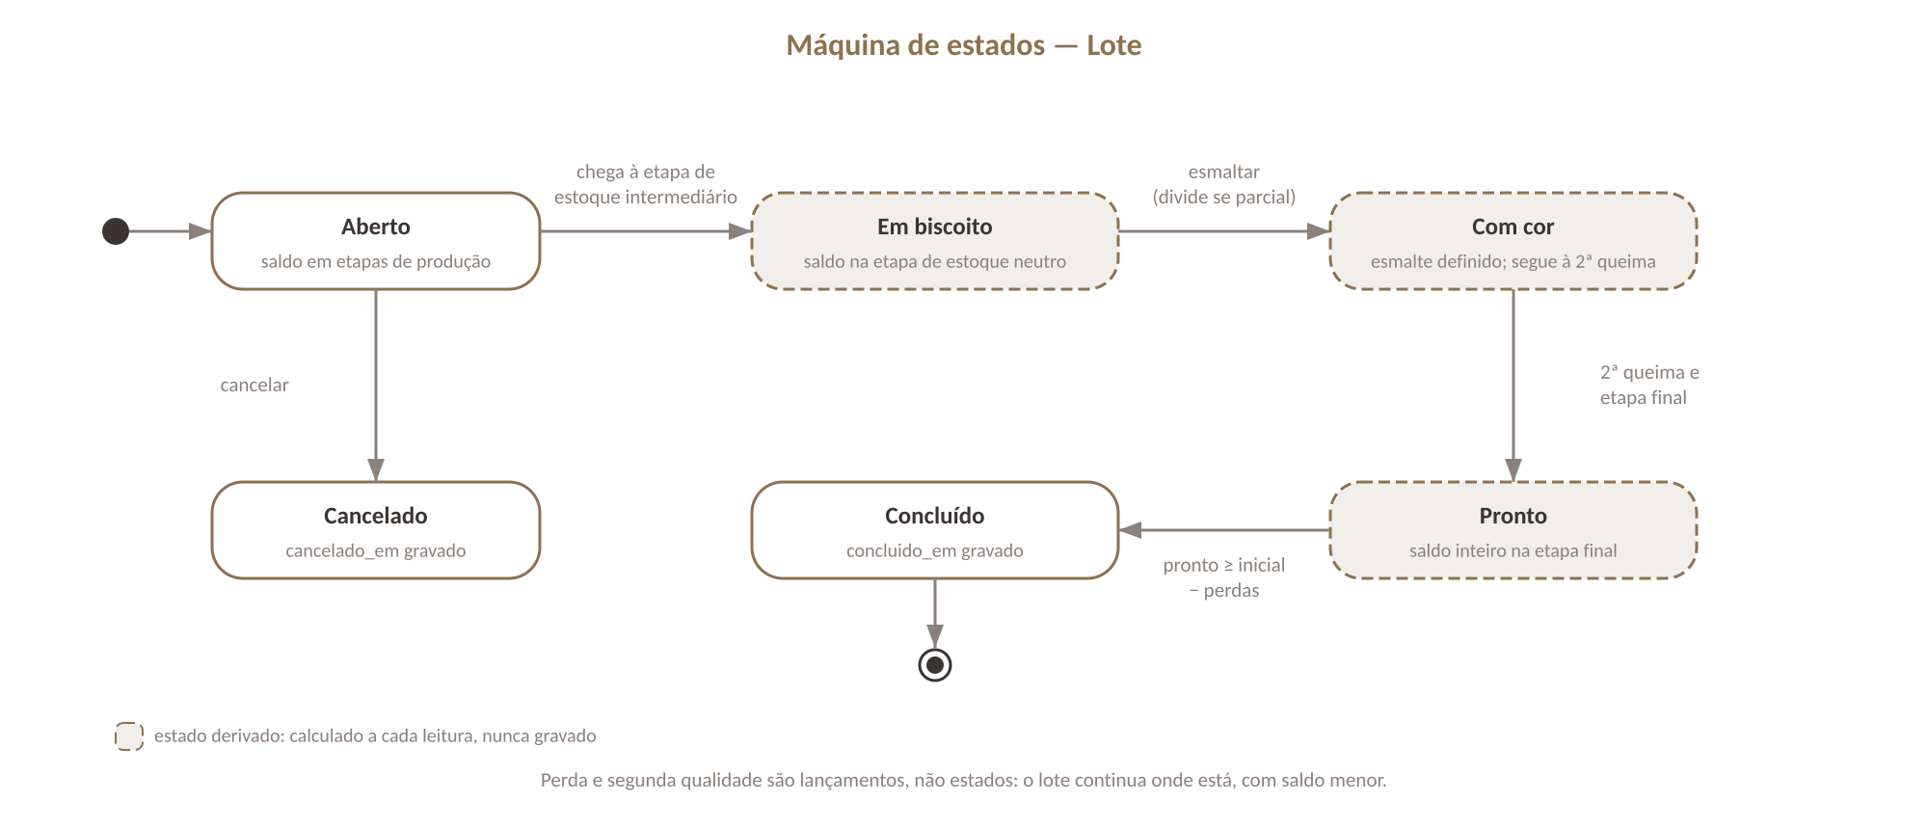
Figura 28: Máquina de estados de Lote
O lote não tem "etapa atual": tem saldo por etapa, e pode estar em várias ao mesmo tempo. Os estados abaixo são do lote como um todo. "Concluído" e "cancelado" são os únicos guardados como data; o resto é derivado do saldo.

13.2 Estados de Fornada
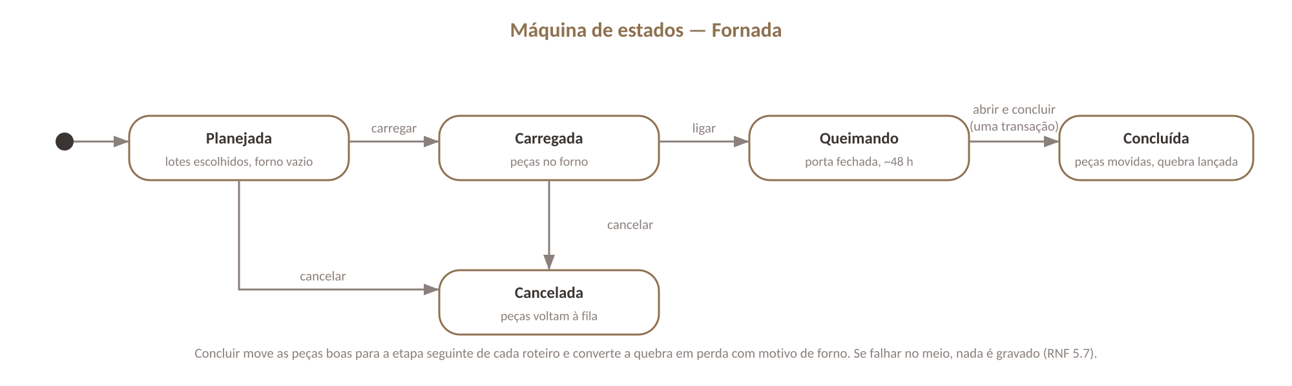
Figura 29: Máquina de estados de Fornada
A fornada nasce planejada, é carregada quando o forno recebe as peças, queima, e é concluída numa única transação que move as peças boas e registra as quebradas. Cancelar antes de carregar devolve as peças à fila.

13.3 Estados de Encomenda
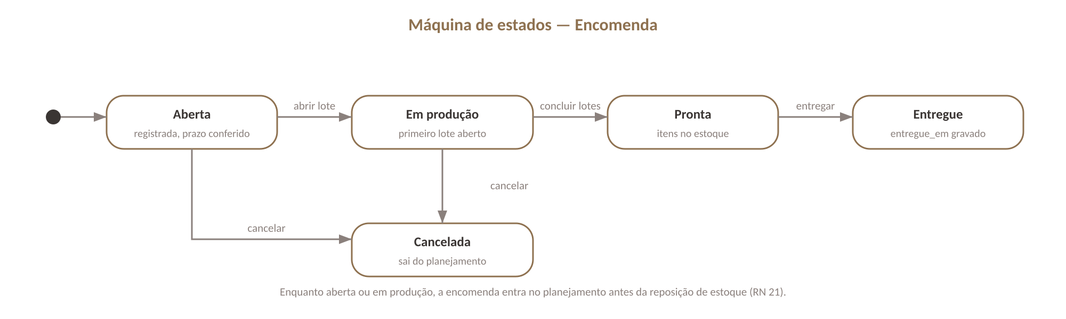
Figura 30: Máquina de estados de Encomenda
Aberta ao registrar, em produção quando o primeiro lote dela abre, pronta quando os itens estão no estoque, entregue quando a pessoa marca. Cancelada sai do planejamento mas fica no histórico.

13.4 Estados de Aviso
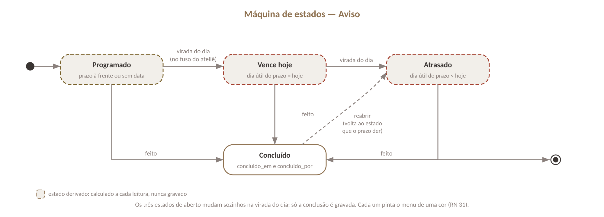
Figura 31: Máquina de estados de Aviso
Os três estados de aberto (programado, vence hoje, atrasado) são derivados do prazo e do dia do ateliê, nunca gravados: o mesmo aviso muda de estado sozinho na virada do dia. Só a conclusão é gravada, e é reversível.

14. DIAGRAMA ENTIDADE RELACIONAMENTO
O modelo completo tem 29 entidades, 27 em produção e 2 em teste. A primeira figura apresenta as centrais para os fluxos de produção; a segunda, as de apoio: acesso, auditoria, responsáveis e folgas, encomendas, clientes, fornecedores, matérias-primas e avisos. Todas constam do dicionário de dados na seção seguinte.

14.1 Entidades do fluxo de produção
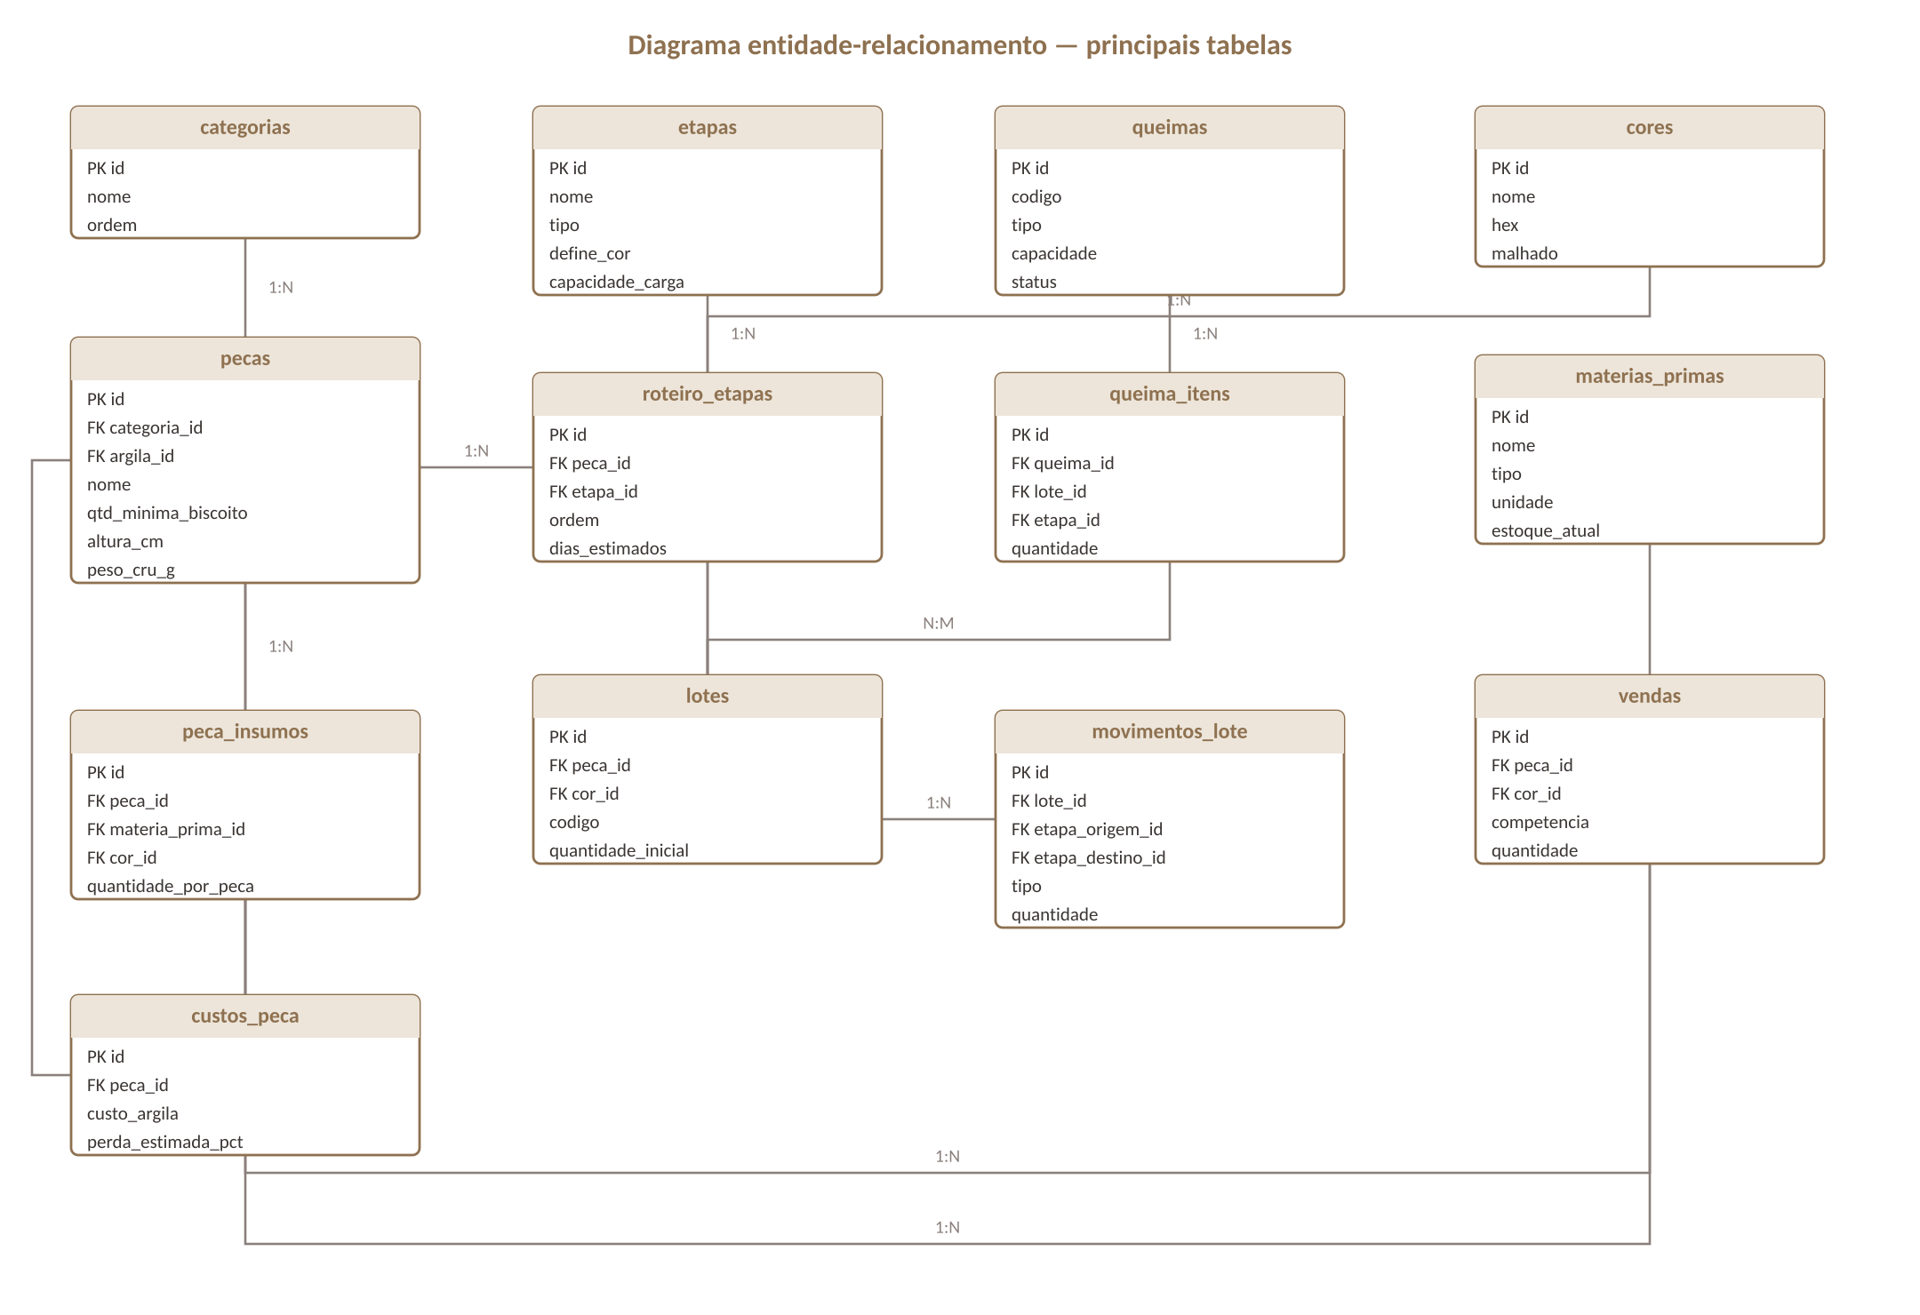
Figura 32: Entidades principais e seus relacionamentos
O relacionamento que sustenta o sistema é o de lotes com movimentos_lote. A tabela de movimentos só recebe inclusões: cada linha registra uma saída de etapa, uma entrada de etapa, ou ambas. O saldo de qualquer ponto do processo é uma agregação sobre ela, e não um valor guardado, o que faz o número nunca divergir do histórico, porque ele é o histórico.
A cor não pertence à peça nem ao lote no nascimento: peca_cores diz quais esmaltes uma peça aceita e qual o mínimo por cor, e o lote só recebe cor_id na etapa que define a cor. Antes disso ele é biscoito neutro, e é essa neutralidade que permite ao planejamento repartir o estoque intermediário entre as cores que estão vendendo.

14.2 Entidades de apoio
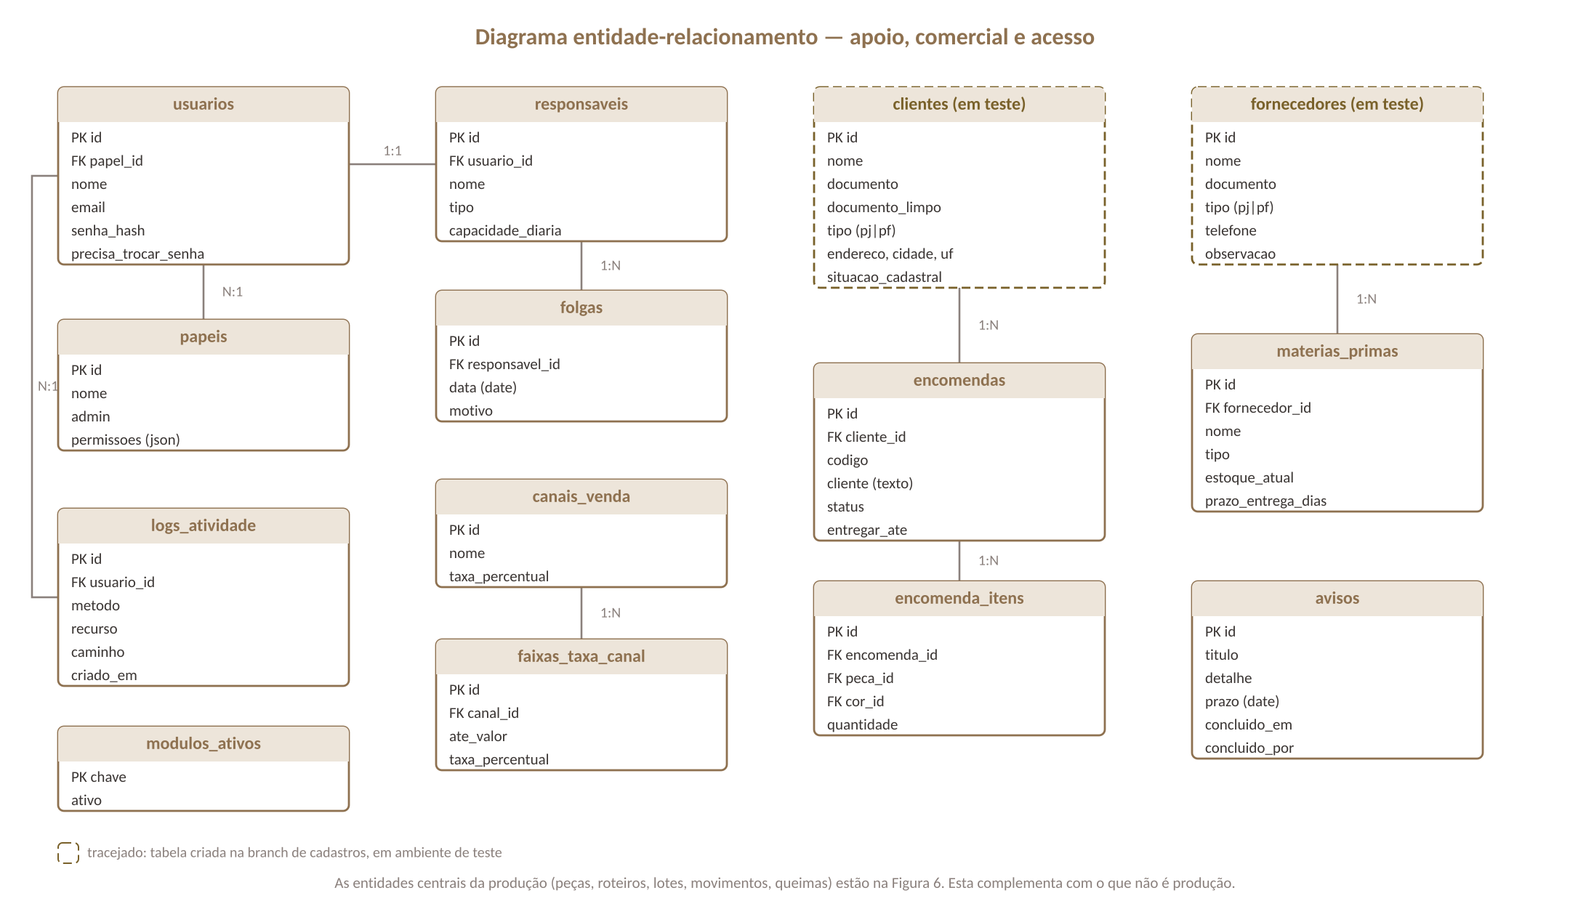
Figura 33: Entidades de apoio: acesso, pessoas, clientes, fornecedores e avisos
Clientes e fornecedores são tabelas separadas de propósito, e não um "contato" com um tipo: cliente tem encomenda e prazo de entrega, fornecedor tem matéria-prima e prazo de compra. Unificar obrigaria metade das colunas a ficar nula em cada linha e toda consulta a lembrar de filtrar pelo tipo. As duas estão em teste, com a migração que converte os nomes já digitados em encomendas e matérias-primas sem duplicar por caixa ou acento.
O aviso é texto livre com prazo opcional, sem chave para encomenda: amarrá-lo cobriria a bandeja que ficou para trás e deixaria de fora "o caminhão de argila chega quinta". Concluir preenche a data e quem concluiu, e não apaga: o combinado continua consultável, que é o que o quadro branco apagado não permitia.

15. DICIONÁRIO DE DADOS
O dicionário abaixo cobre as 29 entidades do banco, somando 278 colunas. Ele foi extraído automaticamente do esquema em uso, e não transcrito à mão: transcrição de duzentas colunas erra e desatualiza na primeira migração. As descrições vêm dos comentários do próprio esquema, escritos para quem mantém o código. Entidades e colunas em teste estão marcadas.
usuarios
Tabela | usuarios
Descrição | Quem acessa o sistema. Guarda credencial, papel e a marcação de troca obrigatória de senha no primeiro acesso.
Entidade | Usuario
Nome | Descrição | Tipo de Dado | Tamanho | Restrições de Domínio
id | — | UUID | 36 | PK, NOT NULL, DEFAULT uuid()
nome | — | TEXT | — | NOT NULL
email | — | TEXT | — | NOT NULL, UNIQUE
senha_hash | — | TEXT | — | NOT NULL
papel_id | — | UUID | 36 | FK
ativo | — | BOOLEAN | 1 | NOT NULL, DEFAULT true
precisa_trocar_senha | — | BOOLEAN | 1 | NOT NULL, DEFAULT false
criado_em | — | TIMESTAMP | — | NOT NULL, DEFAULT now()
responsavel | — | RESPONSAVEL | — | —
papeis
Tabela | papeis
Descrição | Conjunto de permissões. Define se é administração e quais módulos o grupo enxerga.
Entidade | Papel
Nome | Descrição | Tipo de Dado | Tamanho | Restrições de Domínio
id | — | UUID | 36 | PK, NOT NULL, DEFAULT uuid()
nome | — | TEXT | — | NOT NULL, UNIQUE
admin | — | BOOLEAN | 1 | NOT NULL, DEFAULT false
protegido | — | BOOLEAN | 1 | NOT NULL, DEFAULT false
permissoes | — | JSONB | — | NOT NULL
criado_em | — | TIMESTAMP | — | NOT NULL, DEFAULT now()
modulos_ativos
Tabela | modulos_ativos
Descrição | MÓDULO DESLIGADO, uma linha por módulo, e não um JSON com a lista. A leitura é "está desligado só se existe uma linha dizendo que está". É essa forma, e não o conteúdo, que resolve o pedido "sempre que adicionarmos": módulo novo nasce sem linha nenhuma e, por isso, nasce LIGADO, ninguém precisa lembrar de acrescentá-lo em lugar algum no dia do deploy. Um campo JSON com `{ desligados: [...] }` faria o contrário: a lista gravada ontem não conhece o módulo de amanhã, e a cada release alguém teria de migrar o JSON para o módulo novo aparecer. Fora que duas telas salvando o mesmo JSON sobrescrevem uma à outra; aqui cada módulo é uma linha própria. Desligar NÃO apaga dado e NÃO desliga cálculo: só some do menu e barra a rota. Religar devolve tudo como estava, que é o combinado com o ateliê.
Entidade | ModuloAtivo
Nome | Descrição | Tipo de Dado | Tamanho | Restrições de Domínio
chave | a mesma chave de src/lib/modulos.ts, é o que amarra a linha ao registro | TEXT | — | PK, NOT NULL
ativo | — | BOOLEAN | 1 | NOT NULL, DEFAULT true
logs_atividade
Tabela | logs_atividade
Descrição | Registro de auditoria: quem mudou o quê e quando. Só operações de escrita são gravadas.
Entidade | LogAtividade
Nome | Descrição | Tipo de Dado | Tamanho | Restrições de Domínio
id | — | UUID | 36 | PK, NOT NULL, DEFAULT uuid()
usuario_id | — | UUID | 36 | FK
usuario_nome | — | TEXT | — | NOT NULL
metodo | — | TEXT | — | NOT NULL
recurso | — | TEXT | — | NOT NULL
caminho | — | TEXT | — | NOT NULL
entidade_id | — | TEXT | — | —
criado_em | — | TIMESTAMP | — | NOT NULL, DEFAULT now()
categorias
Tabela | categorias
Descrição | Agrupamento das peças do catálogo, usado para filtrar e organizar as listagens.
Entidade | Categoria
Nome | Descrição | Tipo de Dado | Tamanho | Restrições de Domínio
id | — | UUID | 36 | PK, NOT NULL, DEFAULT uuid()
nome | — | TEXT | — | NOT NULL, UNIQUE
ordem | — | INTEGER | 32 bits | NOT NULL, DEFAULT 0
ativo | — | BOOLEAN | 1 | NOT NULL, DEFAULT true
criado_em | — | TIMESTAMP | — | NOT NULL, DEFAULT now()
cores
Tabela | cores
Descrição | Esmalte. O `hex` serve pro chip na interface, mas esmalte malhado (Branco vs. Pedra Sabão têm praticamente a MESMA cor média) só se distingue pela foto, por isso `amostraUrl` e `malhado` existem.
Entidade | Cor
Nome | Descrição | Tipo de Dado | Tamanho | Restrições de Domínio
id | — | UUID | 36 | PK, NOT NULL, DEFAULT uuid()
nome | — | TEXT | — | NOT NULL, UNIQUE
nome_busca | — | TEXT | — | NOT NULL, DEFAULT ""
hex | — | TEXT | — | NOT NULL, DEFAULT "#CCCCCC"
amostra_url | — | TEXT | — | —
malhado | — | BOOLEAN | 1 | NOT NULL, DEFAULT false
observacao | — | TEXT | — | —
ativo | — | BOOLEAN | 1 | NOT NULL, DEFAULT true
criado_em | — | TIMESTAMP | — | NOT NULL, DEFAULT now()
responsaveis
Tabela | responsaveis
Descrição | Quem executa uma etapa: pessoa ou equipe. Pode ter capacidade diária e login vinculado.
Entidade | Responsavel
Nome | Descrição | Tipo de Dado | Tamanho | Restrições de Domínio
id | — | UUID | 36 | PK, NOT NULL, DEFAULT uuid()
nome | — | TEXT | — | NOT NULL, UNIQUE
nome_busca | — | TEXT | — | NOT NULL, DEFAULT ""
tipo | pessoa | equipe | forno | TEXT | — | NOT NULL, DEFAULT "pessoa"
cor | — | TEXT | — | NOT NULL, DEFAULT "#BBA58C"
capacidade_diaria | peças/dia, base da meta diária com saldo rolante (o que sobra de hoje soma amanhã; o que passou da meta abate do dia seguinte) | INTEGER | 32 bits | —
capacidade_carga | Só para `tipo = forno`: quantas peças cabem em UMA fornada. Não é capacidade por dia, forno não trabalha por dia, trabalha por carga. Uma peça não espera o forno, espera o forno encher. | INTEGER | 32 bits | —
horas_por_queima | Só para `tipo = forno`: horas do fechar a porta ao poder abrir, já contando o resfriamento. Ninguém abre forno antes: trinca. | INTEGER | 32 bits | —
usuario_id | login opcional: o Oleiro abre o app e vê só a fila dele | UUID | 36 | UNIQUE, FK
ativo | — | BOOLEAN | 1 | NOT NULL, DEFAULT true
criado_em | — | TIMESTAMP | — | NOT NULL, DEFAULT now()
folgas
Tabela | folgas
Descrição | Dia em que o responsável não trabalha. Sem isto, o saldo rolante da agenda transforma folga em dívida: o oleiro falta na quarta e a meta de quinta fica impossível. O reset de segunda foi feito exatamente para dívida não se acumular, folga é o mesmo problema dentro da semana.
Entidade | Folga
Nome | Descrição | Tipo de Dado | Tamanho | Restrições de Domínio
id | — | UUID | 36 | PK, NOT NULL, DEFAULT uuid()
responsavel_id | — | UUID | 36 | NOT NULL, FK
data | dia cheio, sem hora, comparado por data no fuso de São Paulo | DATE |  | NOT NULL
motivo | folga | feriado | atestado | outro | TEXT | — | NOT NULL, DEFAULT "folga"
observacao | — | TEXT | — | —
criado_em | — | TIMESTAMP | — | NOT NULL, DEFAULT now()
etapas
Tabela | etapas
Descrição | Parada do caminho de produção. Guarda se define a cor, se é estoque intermediário e a capacidade de carga quando é queima.
Entidade | Etapa
Nome | Descrição | Tipo de Dado | Tamanho | Restrições de Domínio
id | — | UUID | 36 | PK, NOT NULL, DEFAULT uuid()
nome | — | TEXT | — | NOT NULL, UNIQUE
tipo | producao | secagem | queima | estoque | final | segunda | foto `segunda` é destino terminal, como `final`: peça com defeito pequeno que vende com desconto. Jogar isso em perda faz três estragos ao mesmo tempo, some com estoque que existe, infla a taxa de perda e por ela contamina o custo (lib/precificacao.ts usa a perda medida). | TEXT | — | NOT NULL, DEFAULT "producao"
ordem_padrao | — | INTEGER | 32 bits | NOT NULL, DEFAULT 0
aguarda_carga | Etapa que só anda quando o forno enche. O lote não espera a etapa, espera a carga fechar, é o que a previsão de data precisa saber para não prometer data que o ateliê não cumpre. | BOOLEAN | 1 | NOT NULL, DEFAULT false
define_cor | etapa em que a cor do lote é decidida (Esmaltação). Antes dela o lote não tem cor, é biscoito neutro. | BOOLEAN | 1 | NOT NULL, DEFAULT false
estoque_intermediario | etapa que representa estoque parado (Biscoito), o lote pode ficar aqui indefinidamente até a demanda dizer de que cor ele vai ser | BOOLEAN | 1 | NOT NULL, DEFAULT false
capacidade_carga | Quantas peças cabem numa carga desta queima. Mora na ETAPA, e não num responsável do tipo forno, porque é dela que a pergunta é feita: "cabe mais nesta queima?". O ateliê tem um forno para a 1ª e outro para a 2ª, de tamanhos diferentes, e amarrar a capacidade à etapa é o que permite os dois números coexistirem sem ninguém escolher "a capacidade do ateliê". Antes isso era um Responsavel de mentira, que aparecia junto com gente na tela de Responsáveis e nunca teve campo. | INTEGER | 32 bits | —
horas_por_queima | Quanto tempo a carga ocupa o forno, de aquecer a esfriar. | INTEGER | 32 bits | —
responsavel_padrao_id | — | UUID | 36 | FK
ativo | — | BOOLEAN | 1 | NOT NULL, DEFAULT true
criado_em | — | TIMESTAMP | — | NOT NULL, DEFAULT now()
pecas
Tabela | pecas
Descrição | O que o ateliê produz. Reúne catálogo, mínimos de estoque e a ficha técnica com as medidas de referência.
Entidade | Peca
Nome | Descrição | Tipo de Dado | Tamanho | Restrições de Domínio
id | — | UUID | 36 | PK, NOT NULL, DEFAULT uuid()
nome | — | TEXT | — | NOT NULL, UNIQUE
nome_busca | — | TEXT | — | NOT NULL, DEFAULT ""
categoria_id | — | UUID | 36 | NOT NULL, FK
responsavel_inicial_id | — | UUID | 36 | FK
tempo_medio_dias | dias do início ao "Pronto" (a loja anuncia ~30 dias) | INTEGER | 32 bits | NOT NULL, DEFAULT 30
qtd_minima_desejada | mínimo desejado de peças PRONTAS (somando todas as cores) | INTEGER | 32 bits | NOT NULL, DEFAULT 0
qtd_minima_biscoito | mínimo desejado em BISCOITO, o pulmão que permite atender uma cor que saiu bem sem começar tudo do zero | INTEGER | 32 bits | NOT NULL, DEFAULT 0
preco_base | — | DECIMAL | 10, 2 | —
altura_cm | Altura da peça. Abre a ficha técnica: o padrão a ser seguido ao reproduzir a peça, pedido do João, porque sem isto cada pessoa reproduz de memória. Tudo opcional: peça antiga não tem medida. Nulo quer dizer "ninguém definiu ainda", e a tela diz isso em vez de mostrar zero. | DECIMAL | 6, 1 | —
largura_cm | diâmetro na peça redonda, largura na que não é, a medida mais larga | DECIMAL | 6, 1 | —
diametro_boca_cm | abertura de cima. Numa xícara é o que o oleiro confere com o compasso | DECIMAL | 6, 1 | —
diametro_base_cm | apoio de baixo. Peça que não assenta reta volta da queima torta | DECIMAL | 6, 1 | —
capacidade_ml | só faz sentido em peça que contém líquido (xícara, bowl, jarra) | INTEGER | 32 bits | —
peso_cru_g | peso do barro antes de secar, é o que o oleiro pesa na hora de tornear | INTEGER | 32 bits | —
medidas_momento | `cru` | `pronto`, a argila ENCOLHE na queima, então a mesma peça mede diferente antes e depois do forno. Sem registrar o momento, a medida não serve para conferir nada. | TEXT | — | —
medida_tolerancia_pct | margem aceitável, em %. Peça artesanal não sai idêntica: sem tolerância a ficha vira número exato que nenhuma peça cumpre, e a equipe ignora o campo | DECIMAL | 4, 1 | —
argila_id | De que argila esta peça é feita. Junto com `pesoCruG` ele JÁ é o consumo: 420 g de barro por peça é exatamente o que sai do estoque de argila, e é por isso que o cadastro não pede a quantidade duas vezes. | UUID | 36 | FK
observacao | — | TEXT | — | —
ativo | — | BOOLEAN | 1 | NOT NULL, DEFAULT true
criado_em | — | TIMESTAMP | — | NOT NULL, DEFAULT now()
custo | — | CUSTOPECA | — | —
peca_insumos
Tabela | peca_insumos
Descrição | Quanto de cada insumo uma peça consome. Sem isto, "comprar esmalte" só dispara quando o estoque JÁ está baixo, reação, não previsão. Esmalte tem prazo de entrega; descobrir a falta no dia da esmaltação é tarde. Com o consumo, a compra vira "o plano do mês pede 14 kg de Pistache e há 1,2 kg".
Entidade | PecaInsumo
Nome | Descrição | Tipo de Dado | Tamanho | Restrições de Domínio
id | — | UUID | 36 | PK, NOT NULL, DEFAULT uuid()
peca_id | — | UUID | 36 | NOT NULL, FK
materia_prima_id | — | UUID | 36 | NOT NULL, FK
quantidade_por_peca | na unidade da matéria-prima (kg, g, un) | DECIMAL | 12, 4 | NOT NULL
etapa_id | quando o insumo é consumido, serve para saber se a compra é urgente (esmalte gasto na esmaltação) ou pode esperar (argila, gasta no início) | UUID | 36 | FK
cor_id | insumo que só vale para uma cor: esmalte Pistache só sai em lote Pistache | UUID | 36 | FK
roteiro_etapas
Tabela | roteiro_etapas
Descrição | O fluxo próprio de cada peça. A Xícara Bojudinha passa por alças e colagem; a Tortinha vai direto da equipe pra secagem.
Entidade | RoteiroEtapa
Nome | Descrição | Tipo de Dado | Tamanho | Restrições de Domínio
id | — | UUID | 36 | PK, NOT NULL, DEFAULT uuid()
peca_id | — | UUID | 36 | NOT NULL, FK
etapa_id | — | UUID | 36 | NOT NULL, FK
ordem | — | INTEGER | 32 bits | NOT NULL
responsavel_id | — | UUID | 36 | FK
dias_estimados | — | INTEGER | 32 bits | NOT NULL, DEFAULT 1
peca_cores
Tabela | peca_cores
Descrição | Quais esmaltes existem para a peça, e o mínimo desejado por cor.
Entidade | PecaCor
Nome | Descrição | Tipo de Dado | Tamanho | Restrições de Domínio
id | — | UUID | 36 | PK, NOT NULL, DEFAULT uuid()
peca_id | — | UUID | 36 | NOT NULL, FK
cor_id | — | UUID | 36 | NOT NULL, FK
qtd_minima_desejada | — | INTEGER | 32 bits | NOT NULL, DEFAULT 0
ativo | — | BOOLEAN | 1 | NOT NULL, DEFAULT true
foto_status | pendente | fotografado | enviado | editado | publicado | TEXT | — | NOT NULL, DEFAULT "pendente"
foto_url | — | TEXT | — | —
foto_observacao | — | TEXT | — | —
foto_atualizada_em | — | TIMESTAMP | — | —
materias_primas
Tabela | materias_primas
Descrição | O planejamento avisa quando cai abaixo do mínimo. O consumo automático por lote ainda não existe: a baixa é manual.
Entidade | MateriaPrima
Nome | Descrição | Tipo de Dado | Tamanho | Restrições de Domínio
id | — | UUID | 36 | PK, NOT NULL, DEFAULT uuid()
nome | — | TEXT | — | NOT NULL, UNIQUE
nome_busca | — | TEXT | — | NOT NULL, DEFAULT ""
tipo | argila | esmalte | oxido | embalagem | outro | TEXT | — | NOT NULL, DEFAULT "esmalte"
unidade | — | TEXT | — | NOT NULL, DEFAULT "kg"
estoque_atual | — | DECIMAL | 10, 3 | NOT NULL, DEFAULT 0
estoque_minimo | — | DECIMAL | 10, 3 | NOT NULL, DEFAULT 0
fornecedor | — | TEXT | — | —
prazo_entrega_dias | dias entre pedir e receber, sem isto a compra "urgente" chega tarde | INTEGER | 32 bits | NOT NULL, DEFAULT 7
ativo | — | BOOLEAN | 1 | NOT NULL, DEFAULT true
criado_em | — | TIMESTAMP | — | NOT NULL, DEFAULT now()
fornecedor_id | — | UUID | 36 | FK, EM TESTE
lotes
Tabela | lotes
Descrição | Um lote é um conjunto de peças iguais andando junto pelo roteiro. O lote NÃO tem "etapa atual": a movimentação é parcial (30 peças avançam, 20 ficam), então o que existe é SALDO POR ETAPA, derivado dos movimentos. Ver `saldosPorEtapa()` em lote.service.ts. `corId` nasce nulo. A cor só é atribuída na etapa que tem `defineCor`, que na prática acontece depois da 1ª queima, é assim que o ateliê trabalha e é o que permite o biscoito ser estoque neutro.
Entidade | Lote
Nome | Descrição | Tipo de Dado | Tamanho | Restrições de Domínio
id | — | UUID | 36 | PK, NOT NULL, DEFAULT uuid()
codigo | código legível curto pra falar em voz alta no ateliê: L-0042 | TEXT | — | NOT NULL, UNIQUE
peca_id | — | UUID | 36 | NOT NULL, FK
cor_id | — | UUID | 36 | FK
quantidade_inicial | — | INTEGER | 32 bits | NOT NULL
origem | planejamento | manual | divisao | encomenda | TEXT | — | NOT NULL, DEFAULT "manual"
lote_origem_id | — | UUID | 36 | FK
encomenda_id | quando o lote existe por causa de uma encomenda, ele herda o prazo dela e passa na frente da produção de estoque no planejamento | UUID | 36 | FK
observacao | — | TEXT | — | —
iniciado_em | — | TIMESTAMP | — | NOT NULL, DEFAULT now()
concluido_em | — | TIMESTAMP | — | —
cancelado_em | — | TIMESTAMP | — | —
criado_em | — | TIMESTAMP | — | NOT NULL, DEFAULT now()
movimentos_lote
Tabela | movimentos_lote
Descrição | Livro-razão da produção. Nada é editado: erro se corrige com um movimento de estorno, e o histórico continua contando a verdade. etapaOrigemId nulo = entrada do lote no sistema etapaDestinoId nulo = saída definitiva (perda ou divisão para outro lote)
Entidade | MovimentoLote
Nome | Descrição | Tipo de Dado | Tamanho | Restrições de Domínio
id | — | UUID | 36 | PK, NOT NULL, DEFAULT uuid()
lote_id | — | UUID | 36 | NOT NULL, FK
etapa_origem_id | — | UUID | 36 | FK
etapa_destino_id | — | UUID | 36 | FK
quantidade | — | INTEGER | 32 bits | NOT NULL
tipo | inicio | avanco | perda | segunda | divisao_saida | divisao_entrada | estorno | TEXT | — | NOT NULL
cor_id | preenchido quando o movimento passa pela etapa que define a cor | UUID | 36 | FK
responsavel_id | — | UUID | 36 | FK
motivo | — | TEXT | — | —
motivo_tipo | MOTIVO TIPADO DA PERDA, o que faz a perda somar e filtrar. `motivo` continua sendo o relato escrito, e é ele que faz o histórico valer meses depois. Mas texto livre não agrupa: dava para saber QUANTO se perde, nunca POR QUÊ, e a perda medida já alimenta em silêncio o quanto produzir e o custo real por peça. Valores válidos em lib/motivos-perda.ts. Opcional porque nulo é caso legítimo, não falta de dado: toda perda gravada antes desta coluna existir fica nula para sempre e aparece como "não informado". Preencher isso por trás seria inventar diagnóstico. | TEXT | — | —
usuario_id | — | UUID | 36 | FK
usuario_nome | — | TEXT | — | NOT NULL
chave_idempotencia | — | TEXT | — | UNIQUE
criado_em | — | TIMESTAMP | — | NOT NULL, DEFAULT now()
contadores
Tabela | contadores
Descrição | Numerador do código do lote. Uma linha só, travada por UPDATE, sequence do Postgres pularia números em rollback e o código ficaria feio na parede.
Entidade | Contador
Nome | Descrição | Tipo de Dado | Tamanho | Restrições de Domínio
nome | — | TEXT | — | PK, NOT NULL
valor | — | INTEGER | 32 bits | NOT NULL, DEFAULT 0
canais_venda
Tabela | canais_venda
Descrição | Canal de venda com as taxas que corroem a margem. Tudo é editável porque marketplace muda comissão sem avisar.
Entidade | CanalVenda
Nome | Descrição | Tipo de Dado | Tamanho | Restrições de Domínio
id | — | UUID | 36 | PK, NOT NULL, DEFAULT uuid()
nome | — | TEXT | — | NOT NULL, UNIQUE
comissao_percentual | comissão do canal sobre o preço de venda | DECIMAL | 6, 3 | NOT NULL, DEFAULT 0
taxa_fixa | taxa fixa por pedido (o que mata a margem em peça barata) | DECIMAL | 10, 2 | NOT NULL, DEFAULT 0
frete_subsidiado | frete que o vendedor banca | DECIMAL | 10, 2 | NOT NULL, DEFAULT 0
percentual_ads | investimento em anúncios, como % do preço | DECIMAL | 6, 3 | NOT NULL, DEFAULT 0
percentual_imposto | imposto sobre a venda (Simples, MEI…) | DECIMAL | 6, 3 | NOT NULL, DEFAULT 0
percentual_antecipacao | antecipação de recebível, se usar | DECIMAL | 6, 3 | NOT NULL, DEFAULT 0
margem_alvo_percentual | margem de lucro alvo sobre o custo | DECIMAL | 6, 3 | NOT NULL, DEFAULT 100
moeda | — | TEXT | — | NOT NULL, DEFAULT "BRL"
observacao | — | TEXT | — | —
ativo | — | BOOLEAN | 1 | NOT NULL, DEFAULT true
ordem | — | INTEGER | 32 bits | NOT NULL, DEFAULT 0
criado_em | — | TIMESTAMP | — | NOT NULL, DEFAULT now()
custos_peca
Tabela | custos_peca
Descrição | Custo direto de uma peça. Mão de obra entra como minutos × custo/hora porque é assim que dá pra conversar com a Vera sobre onde dói.
Entidade | CustoPeca
Nome | Descrição | Tipo de Dado | Tamanho | Restrições de Domínio
id | — | UUID | 36 | PK, NOT NULL, DEFAULT uuid()
peca_id | — | UUID | 36 | NOT NULL, UNIQUE, FK
custo_argila | — | DECIMAL | 10, 2 | NOT NULL, DEFAULT 0
custo_esmalte | — | DECIMAL | 10, 2 | NOT NULL, DEFAULT 0
custo_queima | — | DECIMAL | 10, 2 | NOT NULL, DEFAULT 0
custo_embalagem | — | DECIMAL | 10, 2 | NOT NULL, DEFAULT 0
minutos_mao_de_obra | — | INTEGER | 32 bits | NOT NULL, DEFAULT 0
custo_hora_mao_de_obra | — | DECIMAL | 10, 2 | NOT NULL, DEFAULT 0
outros_custos | — | DECIMAL | 10, 2 | NOT NULL, DEFAULT 0
perda_estimada_percentual | perda usada enquanto não há histórico suficiente; o sistema prefere a real | DECIMAL | 6, 3 | NOT NULL, DEFAULT 10
atualizado_em | — | TIMESTAMP | — | NOT NULL
precos_canal
Tabela | precos_canal
Descrição | Preço praticado de uma peça num canal. Guardado para comparar com o sugerido, é aí que aparece a peça que está sendo vendida no prejuízo.
Entidade | PrecoCanal
Nome | Descrição | Tipo de Dado | Tamanho | Restrições de Domínio
id | — | UUID | 36 | PK, NOT NULL, DEFAULT uuid()
custo_peca_id | — | UUID | 36 | NOT NULL, FK
canal_id | — | UUID | 36 | NOT NULL, FK
preco_atual | — | DECIMAL | 10, 2 | —
atualizado_em | — | TIMESTAMP | — | NOT NULL
faixas_taxa_canal
Tabela | faixas_taxa_canal
Descrição | Faixa de preço com taxa própria. Shopee e Mercado Livre cobram diferente conforme o valor do produto, e as peças da VF (R$49 a R$283) atravessam justamente as faixas onde a regra muda. Um percentual único erraria a conta exatamente na parte do catálogo que mais importa.
Entidade | FaixaTaxaCanal
Nome | Descrição | Tipo de Dado | Tamanho | Restrições de Domínio
id | — | UUID | 36 | PK, NOT NULL, DEFAULT uuid()
canal_id | — | UUID | 36 | NOT NULL, FK
valor_minimo | — | DECIMAL | 10, 2 | NOT NULL
valor_maximo | nulo = sem teto | DECIMAL | 10, 2 | —
comissao_percentual | — | DECIMAL | 6, 3 | NOT NULL
taxa_fixa | — | DECIMAL | 10, 2 | NOT NULL, DEFAULT 0
frete_subsidiado | — | DECIMAL | 10, 2 | NOT NULL, DEFAULT 0
queimas
Tabela | queimas
Descrição | UMA FORNADA. Queima não é etapa por onde a peça passa sozinha: é um evento em lote que junta peças de vários lotes, ocupa um volume fixo e trava o forno por ~2 dias entre aquecer, queimar e esfriar. Modelar como etapa comum escondia três coisas: quando fica pronto, se cabe, e o maior risco de perda do ateliê (uma fornada de esmalte ruim leva a carga inteira). A consequência que mais vale: peça não espera o forno, espera o forno ENCHER. Daí sai a sugestão que nenhum ateliê calcula de cabeça, "faltam 12 para fechar a carga; produzir essas 12 adianta as outras 68".
Entidade | Queima
Nome | Descrição | Tipo de Dado | Tamanho | Restrições de Domínio
id | — | UUID | 36 | PK, NOT NULL, DEFAULT uuid()
codigo | código curto para falar em voz alta: Q-0007 | TEXT | — | NOT NULL, UNIQUE
tipo | biscoito | esmalte | TEXT | — | NOT NULL
status | planejada | carregando | queimando | concluida | cancelada | TEXT | — | NOT NULL, DEFAULT "planejada"
forno_id | — | UUID | 36 | FK
capacidade | cópia da capacidade do forno no momento em que a fornada foi aberta, se a Vera trocar de forno depois, o histórico não muda de sentido | INTEGER | 32 bits | NOT NULL
prevista_para | — | TIMESTAMP | — | —
iniciada_em | — | TIMESTAMP | — | —
concluida_em | — | TIMESTAMP | — | —
observacao | — | TEXT | — | —
criado_em | — | TIMESTAMP | — | NOT NULL, DEFAULT now()
queima_itens
Tabela | queima_itens
Descrição | Quanto de cada lote entrou nesta fornada.
Entidade | QueimaItem
Nome | Descrição | Tipo de Dado | Tamanho | Restrições de Domínio
id | — | UUID | 36 | PK, NOT NULL, DEFAULT uuid()
queima_id | — | UUID | 36 | NOT NULL, FK
lote_id | — | UUID | 36 | NOT NULL, FK
quantidade | — | INTEGER | 32 bits | NOT NULL
etapa_id | De qual etapa de queima estas peças saíram. Opcional porque nulo é caso legítimo, não falta de dado: toda fornada aberta antes desta coluna existir não tem como saber, e a conclusão cai no caminho antigo, procurar a etapa de queima do roteiro. Preencher por trás seria chutar de qual pilha a carga saiu. | UUID | 36 | FK
vendas
Tabela | vendas
Descrição | VENDA REALIZADA. O briefing pedia "comparar produção com vendas" e isto não existia. Sem venda, `qtdMinimaDesejada` é um chute que a Vera dá uma vez e nunca revisa, e todo o planejamento pende dele: o sistema respondia "estou fazendo o que eu disse?" mas não "estou fazendo as coisas certas?". Granularidade é o MÊS, de propósito. Mercado Livre e Shopee exportam planilha mensal; exigir data exata por pedido só criaria trabalho de digitação que ninguém faz. O que o planejamento precisa é tendência.
Entidade | Venda
Nome | Descrição | Tipo de Dado | Tamanho | Restrições de Domínio
id | — | UUID | 36 | PK, NOT NULL, DEFAULT uuid()
peca_id | — | UUID | 36 | NOT NULL, FK
cor_id | — | UUID | 36 | FK
canal_id | — | UUID | 36 | FK
competencia | AAAA-MM, o mês de competência | TEXT | — | NOT NULL
quantidade | — | INTEGER | 32 bits | NOT NULL
devolvidas | Quantas destas o cliente devolveu (Mercado Livre, Shopee, troca). Coluna própria, e não desconto direto em `quantidade`, porque as duas perguntas são diferentes: "quanto saiu" responde pelo giro do anúncio, "quanto ficou" responde pela demanda real. Baixar `quantidade` apagaria a primeira, e com ela a única forma de medir taxa de devolução por canal, que num marketplace é o número que decide se o anúncio vale a pena. O LÍQUIDO (`quantidade - devolvidas`) é o que alimenta o comparativo e a cobertura: contar a peça devolvida como vendida faria o planejamento produzir para uma demanda que não existe. | INTEGER | 32 bits | NOT NULL, DEFAULT 0
valor_total | — | DECIMAL | 12, 2 | —
origem | manual | importacao | TEXT | — | NOT NULL, DEFAULT "manual"
criado_em | — | TIMESTAMP | — | NOT NULL, DEFAULT now()
encomendas
Tabela | encomendas
Descrição | ENCOMENDA COM PRAZO. Não estava no briefing. Um jogo sob medida tem data e prioridade, e disputa o MESMO forno com a produção de estoque. Sem estar no sistema, encomenda vira post-it na parede que fura a fila sem ninguém saber por quê.
Entidade | Encomenda
Nome | Descrição | Tipo de Dado | Tamanho | Restrições de Domínio
id | — | UUID | 36 | PK, NOT NULL, DEFAULT uuid()
codigo | — | TEXT | — | NOT NULL, UNIQUE
cliente | — | TEXT | — | NOT NULL
contato | — | TEXT | — | —
status | aberta | em_producao | pronta | entregue | cancelada | TEXT | — | NOT NULL, DEFAULT "aberta"
entregar_ate | — | DATE |  | —
observacao | — | TEXT | — | —
criado_em | — | TIMESTAMP | — | NOT NULL, DEFAULT now()
entregue_em | — | TIMESTAMP | — | —
cliente_id | — | UUID | 36 | FK, EM TESTE
encomenda_itens
Tabela | encomenda_itens
Descrição | Linha de uma encomenda: qual peça, em qual cor e em que quantidade o cliente pediu.
Entidade | EncomendaItem
Nome | Descrição | Tipo de Dado | Tamanho | Restrições de Domínio
id | — | UUID | 36 | PK, NOT NULL, DEFAULT uuid()
encomenda_id | — | UUID | 36 | NOT NULL, FK
peca_id | — | UUID | 36 | NOT NULL, FK
cor_id | — | UUID | 36 | FK
quantidade | — | INTEGER | 32 bits | NOT NULL
avisos
Tabela | avisos
Descrição | O QUE NÃO PODE SER ESQUECIDO. O João controlava o combinado no quadro branco e apagava depois. Uma bandeja de tortinha e duas xícaras de coração verde ficaram para trás porque não havia estoque até a data prometida, e ninguém tinha onde consultar o que tinha sido combinado. Correio fecha às 17h: um dia perdido é a entrega perdida. É TEXTO LIVRE de propósito. Amarrar o aviso a uma encomenda cobriria o caso da bandeja e deixaria de fora "o caminhão de argila chega quinta", e aviso que não cabe no formulário volta para o quadro branco. Concluir NÃO apaga: o valor do quadro é justamente poder consultar depois o que foi combinado, que é o que o quadro branco não permitia.
Entidade | Aviso
Nome | Descrição | Tipo de Dado | Tamanho | Restrições de Domínio
id | — | UUID | 36 | PK, NOT NULL, DEFAULT uuid()
titulo | — | TEXT | — | NOT NULL
detalhe | — | TEXT | — | —
prazo | dia limite; nulo é lembrete sem data marcada | DATE |  | —
criado_em | — | TIMESTAMP | — | NOT NULL, DEFAULT now()
criado_por | nome de quem criou, copiado no ato: o aviso sobrevive ao usuário sair | TEXT | — | —
concluido_em | — | TIMESTAMP | — | —
concluido_por | — | TEXT | — | —
clientes em teste
Tabela | clientes (em teste, fora de produção)
Descrição | Quem compra do ateliê: pessoa física ou jurídica, com documento, contato e endereço. Pode ser preenchido a partir do cartão CNPJ da Receita, sempre com conferência na tela antes de gravar. Separado do fornecedor de propósito: os dois não têm os mesmos campos nem a mesma vida.
Entidade | Cliente
Nome | Descrição | Tipo de Dado | Tamanho | Restrições de Domínio
id | — | UUID | 36 | PK, NOT NULL, DEFAULT uuid()
nome | — | TEXT | — | NOT NULL
nome_busca | — | TEXT | — | NOT NULL, DEFAULT ""
documento | CNPJ ou CPF, com pontuação, do jeito que a pessoa lê | TEXT | — | —
documento_limpo | só dígitos, é por aqui que se descobre o cadastro repetido | TEXT | — | —
tipo | pj | pf, a Gabi vende para empresa e para pessoa | TEXT | — | NOT NULL, DEFAULT "pj"
email | — | TEXT | — | —
telefone | — | TEXT | — | —
endereco | — | TEXT | — | —
bairro | — | TEXT | — | —
cidade | — | TEXT | — | —
uf | — | VARCHAR | 2 | —
cep | — | TEXT | — | —
atividade | os três que vêm do cartão e ajudam a decidir venda a prazo | TEXT | — | —
porte | — | TEXT | — | —
situacao_cadastral | — | TEXT | — | —
data_abertura | — | DATE |  | —
observacao | — | TEXT | — | —
ativo | — | BOOLEAN | 1 | NOT NULL, DEFAULT true
criado_em | — | TIMESTAMP | — | NOT NULL, DEFAULT now()
fornecedores em teste
Tabela | fornecedores (em teste, fora de produção)
Descrição | De quem o ateliê compra argila, esmalte e embalagem. Mesma ficha do cliente, lida do cartão CNPJ, com vínculo às matérias-primas que fornece.
Entidade | Fornecedor
Nome | Descrição | Tipo de Dado | Tamanho | Restrições de Domínio
id | — | UUID | 36 | PK, NOT NULL, DEFAULT uuid()
nome | — | TEXT | — | NOT NULL
nome_busca | — | TEXT | — | NOT NULL, DEFAULT ""
documento | — | TEXT | — | —
documento_limpo | — | TEXT | — | —
tipo | — | TEXT | — | NOT NULL, DEFAULT "pj"
email | — | TEXT | — | —
telefone | — | TEXT | — | —
endereco | — | TEXT | — | —
bairro | — | TEXT | — | —
cidade | — | TEXT | — | —
uf | — | VARCHAR | 2 | —
cep | — | TEXT | — | —
atividade | — | TEXT | — | —
porte | — | TEXT | — | —
situacao_cadastral | — | TEXT | — | —
data_abertura | — | DATE |  | —
observacao | — | TEXT | — | —
ativo | — | BOOLEAN | 1 | NOT NULL, DEFAULT true
criado_em | — | TIMESTAMP | — | NOT NULL, DEFAULT now()

16. MATRIZ DE RASTREABILIDADE
A matriz liga cada caso de uso aos requisitos que realiza, aos cenários que o verificam e às telas onde acontece. Ela existe para responder duas perguntas que o professor faria e que o documento não deve deixar em aberto: "onde este requisito é testado?" e "há requisito sem caso de uso?". A segunda tem resposta honesta na tabela 16.2.

16.1 Caso de uso, requisitos, cenários e telas
UC | Caso de uso | Requisitos | BDD | Protótipo
UC-01 | Movimentar lote entre etapas | RF 4.2.1, RF 4.2.2, RF 4.2.3, RF 4.2.4 | BDD-1 | Quadro de produção, Quadro no celular
UC-02 | Consultar o plano e abrir lote de produção | RF 4.4.1, RF 4.4.2, RF 4.4.3, RF 4.4.5, RF 4.4.6 | BDD-2 | Planejamento
UC-03 | Emitir ordem de produção | RF 4.2.8, RF 4.1.7, RF 4.1.9 | — | Ordem de produção
UC-04 | Registrar perda com motivo | RF 4.2.5, RF 4.2.4, RF 4.8.2 | BDD-5 | Quadro de produção
UC-05 | Esmaltar parte do lote | RF 4.2.7, RF 4.1.3, RF 4.4.3 | BDD-6 | Quadro de produção
UC-06 | Montar e concluir fornada | RF 4.3.1, RF 4.3.2, RF 4.3.3, RF 4.3.5 | BDD-3 | Forno
UC-07 | Dar baixa em peça pronta | RF 4.6.2, RF 4.6.3, RF 4.6.4 | BDD-7 | Peças prontas
UC-08 | Importar planilha de vendas | RF 4.7.1, RF 4.7.2, RF 4.7.3 | BDD-8 | —
UC-09 | Registrar encomenda com prazo | RF 4.10.1, RF 4.10.2, RF 4.10.3 | BDD-9 | —
UC-10 | Registrar aviso no quadro | RF 4.14.1 a RF 4.14.6 | BDD-10 | Avisos
UC-11 | Manter cadastro de peça | RF 4.1.1 a RF 4.1.10 | BDD-4, BDD-13 | Cadastro de peça
UC-12 | Cadastrar cliente a partir do cartão CNPJ | RF 4.15.1, RF 4.15.2, RF 4.15.3, RF 4.15.5 | BDD-12 | Cliente a partir do cartão CNPJ
UC-13 | Entrar no sistema e trocar a senha provisória | RF 4.12.1, RF 4.12.2 | — | Entrada
UC-14 | Ligar ou desligar um módulo | RF 4.13.1, RF 4.13.2, RF 4.11.2 | BDD-11 | —

16.2 Cobertura por módulo
Dos 71 requisitos funcionais, 51 estão ligados a pelo menos um caso de uso e 38 têm caso de uso, cenário BDD e protótipo. Os 20 sem caso de uso são, em geral, requisitos de listagem, de cadastro simples ou de configuração, cujo comportamento cabe na descrição do requisito e é coberto pela verificação de fumaça e pelos testes de integração.
Módulo | Requisitos | Com caso de uso | Com BDD | Com protótipo
Peças e roteiros | 10 | 10 | 10 | 10
Quadro de produção | 9 | 7 | 6 | 9
Forno | 5 | 4 | 4 | 5
Planejamento | 6 | 5 | 5 | 6
Estoque de biscoito | 3 | 0 | 0 | 3
Peças prontas | 4 | 3 | 3 | 4
Vendas e cobertura | 3 | 3 | 3 | 0
Preços e canais | 3 | 1 | 1 | 0
Tarefas do dia | 3 | 0 | 0 | 0
Encomendas | 3 | 3 | 3 | 0
Fotos | 2 | 1 | 1 | 0
Usuários e permissões | 3 | 2 | 0 | 1
Ajustes e módulos | 2 | 2 | 2 | 0
Avisos | 6 | 6 | 6 | 6
Clientes e fornecedores | 5 | 4 | 4 | 5
Integração com marketplaces | 4 | 0 | 0 | 0

16.3 Requisitos sem caso de uso
Listados para que a lacuna seja visível, e não escondida numa contagem:
ID | Módulo | Requisito
RF 4.2.6 | Quadro de produção | A peça com defeito pequeno deve ir para segunda qualidade, continuando a contar como saldo e sem inflar a taxa de perda.
RF 4.2.9 | Quadro de produção | O quadro deve se atualizar sozinho enquanto aberto, sem apagar o que a pessoa estiver digitando numa janela.
RF 4.3.4 | Forno | A capacidade de carga deve ser configurada na própria etapa de queima, e não em um responsável.
RF 4.4.4 | Planejamento | O sistema deve calcular o consumo de insumo do plano e sugerir o que comprar, considerando o prazo de entrega.
RF 4.5.1 | Estoque de biscoito | A tela deve listar as peças ordenadas pela distância até o mínimo, e não por ordem alfabética.
RF 4.5.2 | Estoque de biscoito | Deve ser possível definir o mínimo de biscoito na própria tela de estoque, e não no cadastro de peça.
RF 4.5.3 | Estoque de biscoito | O que está a caminho do biscoito (antes da 1ª queima) deve ser mostrado separado do que já está nele.
RF 4.6.1 | Peças prontas | O estoque de prontas deve separar o que é vendável do que está travado por falta de foto, enquanto o módulo de Fotos estiver ligado.
RF 4.8.1 | Preços e canais | O preço sugerido deve considerar o custo, a perda e a faixa de taxa do canal de venda.
RF 4.8.3 | Preços e canais | Dinheiro não entra no cadastro de peça: custo e preço vivem em tela própria, com acesso separado.
RF 4.9.1 | Tarefas do dia | Cada pessoa deve ver a própria fila e a meta do dia, com saldo rolante que zera na segunda-feira.
RF 4.9.2 | Tarefas do dia | Dia registrado como folga não deve gerar dívida na meta do dia seguinte.
RF 4.9.3 | Tarefas do dia | A fila deve mostrar o que está parado com a pessoa e há quanto tempo.
RF 4.11.1 | Fotos | A fila de fotos deve tratar a combinação peça e cor, e não o lote.
RF 4.12.3 | Usuários e permissões | Toda operação de escrita deve ser registrada com autor, rota e momento.
RF 4.15.4 | Clientes e fornecedores | A encomenda deve apontar para o cliente cadastrado, e a matéria-prima para o fornecedor, convertendo os nomes já existentes sem perder o texto original.
RF 4.16.1 | Integração com marketplaces | O sistema deve receber automaticamente os pedidos do Mercado Livre e da Shopee, com data de entrega e itens.
RF 4.16.2 | Integração com marketplaces | Cada pedido recebido deve gerar a necessidade de produção e de material: quanto produzir, quanto de cada insumo, o que comprar.
RF 4.16.3 | Integração com marketplaces | O sistema deve dizer se os recursos existem em estoque ou precisam ser comprados, e quanto sobra depois de atender o pedido.
RF 4.16.4 | Integração com marketplaces | A reentrega de notificação pelo marketplace não deve duplicar o pedido.

17. REFERÊNCIAS
Obras que orientaram a forma deste documento e as escolhas de modelagem. Ao final de cada uma, em que parte do documento ela foi usada.
- SOMMERVILLE, Ian. Engenharia de Software. 10. ed. São Paulo: Pearson, 2018. Uso: Base para a organização de requisitos funcionais e não funcionais (cap. 4) e para a distinção entre requisito de usuário e de sistema.
- PRESSMAN, Roger S.; MAXIM, Bruce R. Engenharia de Software: uma abordagem profissional. 9. ed. Porto Alegre: AMGH, 2021. Uso: Modelagem de requisitos por cenários e casos de uso (cap. 8) e diagramas de análise.
- COCKBURN, Alistair. Escrevendo Casos de Uso Eficazes. Porto Alegre: Bookman, 2005. Uso: Estrutura dos casos de uso da seção 8: objetivo, atores, pré e pós-condições, fluxo principal e extensões numeradas.
- ISO/IEC 25010:2011. Systems and software engineering. Uso: SQuaRE, System and software quality models., Classificação dos requisitos não funcionais da seção 5 (usabilidade, confiabilidade, eficiência, segurança, manutenibilidade, portabilidade, compatibilidade).
- IEEE Std 830-1998. Recommended Practice for Software Requirements Specifications. Uso: Critérios de qualidade dos requisitos: correto, não ambíguo, completo, verificável, rastreável.
- OMG. Unified Modeling Language (UML) Specification, versão 2.5.1, 2017. Uso: Notação dos diagramas de casos de uso, sequência, atividades, estados, componentes e classes.
- NORTH, Dan. Introducing BDD. Better Software Magazine, 2006. Uso: Formato Dado / Quando / Então dos casos de teste da seção 11.
- CHEN, Peter. The Entity-Relationship Model: Toward a Unified View of Data. ACM Transactions on Database Systems, v. 1, n. 1, 1976. Uso: Modelo entidade-relacionamento da seção 14.
- FOWLER, Martin. Patterns of Enterprise Application Architecture. Boston: Addison-Wesley, 2002. Uso: Registro somente-inclusão (event sourcing simplificado) do livro de movimentos, e a separação entre regra de domínio e infraestrutura.
- BASS, Len; CLEMENTS, Paul; KAZMAN, Rick. Software Architecture in Practice. 4. ed. Boston: Addison-Wesley, 2021. Uso: Cenários de qualidade em seis partes, usados no Documento de Arquitetura de Software que complementa este.

